**TRƯỜNG CÔNG NGHỆ THÔNG TIN VÀ TRUYỀN THÔNG**

**ĐẠI HỌC BÁCH KHOA HÀ NỘI**

--------------o0o---------------



**BÁO CÁO TỔNG HỢP**

**ĐỀ TÀI: TÌM HIỂU VÀ XÂY DỰNG TRANG WEB NGHE NHẠC TRỰC TUYẾN**

**GVHD: PGS. TS. Đào Trung Kiên**

|  |  |
| --- | --- |
| **Hoàng Tuấn Huy** | **20180099** |
| **Dương Trung Hiếu** | **20183740** |
| **Nguyễn Phúc Tân** | **20183824** |
| **Trần Minh Công** | **20180032** |

**Nhóm SVTH:**

**TP. HÀ NỘI, THÁNG 01 NĂM 2022**

# Lời nói đầu

Trên thế giới nói chung và ở Việt Nam nói riêng, ngành Công nghệ thông tin đã và đang là một ngành mũi nhọn. Ta có thể dễ dàng nhận thấy điều này qua các ngành nghề trong xã hội. Ở các cơ quan, trường học, người ta đã thay thế dần các phương thức quản lý cũ kỹ, lạc hậu, thay vào đó họ trang bị những hệ thống máy tính hiện đại, cài đặt các chương trình quản lý tiện ích, nhằm thực hiện các công việc một cách nhanh chóng, chính xác, tiết kiệm được thời gian và nhân lực cho công việc của mình.

Nhận biết được vấn đề này, nhóm em đã tìm hiểu và xây dựng trang Web nghe nhạc trực tuyến. Trang Web tích hợp các chức năng nghe nhạc và quản lý nhạc cho người dùng, quản trị viên và nghệ sĩ. Ngoài ra trang Web còn có giao diện thân thiện với người dùng, thuận tiện cho việc sử dụng lâu dài.

Do thời gian có hạn, nên không thể tránh khỏi các thiếu sót, rất mong nhận được sự góp ý từ thầy. Chúng em xin chân thành cảm ơn thầy Đào Trung Kiên đã giúp đỡ chúng em tận tình trong thời gian qua để có thể hoàn thành đề tài này.

# Phân công công việc

|  |  |  |
| --- | --- | --- |
| Họ Tên | MSSV | Phân công công việc |
| Hoàng Tuấn Huy | 20180099 | Viết backEnd, hỗ trợ thiết kế frontEnd. |
| Dương Trung Hiếu | 20183740 | Thiết kế hệ thống, thực hiện báo cáo, hỗ trợ viết frontEnd. |
| Trần Minh Công | 20180032 | Viết frontEnd. |
| Nguyễn Phúc Tân | 20183824 | Hỗ trợ viết frontEnd, backEnd. |

# Phần 1: Tổng quan đề tài

**Tên đề tài:** Tìm hiểu, xây dựng trang Web nghe nhạc trực tuyến.

**Mô tả tổng quan hệ thống:** Hệ thống được sử dụng cho khách, người dùng cuối, quản trị viên và nghệ sĩ. Trong đó:

* Khách cần phải đăng nhập hoặc đăng ký để có thể truy cập vào trang Web và sử dụng hệ thống.
* Người dùng cuối có chức năng tìm kiếm thông tin, xem thông tin, chỉnh sửa thông tin, chơi nhạc, quản lý playlist, quản lý các bài hát trong playlist và đăng xuất.
* Nghệ sĩ ngoài các chức năng của người dùng cuối, còn có chức năng đăng tải/xóa các bài hát của bản thân, quản lý cơ sở dữ liệu nhạc của nghệ sĩ đó.
* Quản trị viên có các chức năng quản lý người dùng, nghệ sĩ và cơ sở dữ liệu nhạc, ngoài ra có chức năng bảo trì và cập nhật Website.

# Phần 2: Phân tích yêu cầu phần mềm

## 2.1. Yêu cầu tổng quan về nghiệp vụ

### 2.1.1. Phân tích nghiệp vụ

**\*Các luồng sự kiện chính trong hệ thống:**

* Khi chưa truy cập vào hệ thống, khách sẽ cần phải đăng nhập để sử dụng các chức năng của hệ thống (nếu chưa có tài khoản thì cần đăng ký)
* Sau khi truy cập vào hệ thống:
  + Người dùng cuối có thể tìm kiếm thông tin (bao gồm bài hát, album, nghệ sĩ, playlist và người dùng khác), nghe nhạc, tạo, chỉnh sửa các playlist và chỉnh sửa thông tin các nhân, ngoài ra còn có thể bình luận vào các album hoặc playlist
  + Nghệ sĩ có chức năng đăng tải và quản lý nhạc của bản thân.
  + Quản trị viên có thể quản lý các thông tin liên quan đến người dùng cuối và nghệ sĩ. Ngoài ra có thể quản lý cơ sở dữ liệu nhạc, bảo trì và cập nhật Website.
* Khi thực hiện xong các chức năng cần thực hiện, người dùng có thể đăng xuất khỏi hệ thống.

### 2.1.2. Quy tắc nghiệp vụ

* Người dùng chỉ có thể chỉnh sửa thông tin cá nhân, playlist của chính mình, không thể chỉnh sửa được của người dùng khác (nhưng có thể xem được thông tin cá nhân và playlist của người dùng khác).
* Nghệ sĩ chỉ được quản lý nhạc của chính mình, không thể quản lý nhạc của nghệ sĩ khác.
* Quản trị viên có quyền quản lý toàn bộ thông tin người dùng cuối, nghệ sĩ và cơ sở dữ liệu nhạc nói chung của người dùng cuối và nghệ sĩ.

### 2.1.3. Các tác nhân của hệ thống

Hệ thống bao gồm 4 tác nhân chính: khách (guest), người dùng cuối (client), nghệ sĩ (artist) và quản trị viên (admin):

* Khách là vai trò của người dùng khi chưa đăng nhập vào hệ thống. Họ phải đăng nhập để thực hiện các chức năng của hệ thống.
* Client, Aritst và Admin là vai trò của người dùng sau khi đăng nhập tài khoản. Trong đó:
  + Client có thể tìm kiếm thông tin, nghe nhạc, chỉnh sửa các playlist và chỉnh sửa thông tin các nhân. Ngoài ra client còn có thể bình luận ở các playlist và album.
  + Nghệ sĩ có chức năng đăng tải và quản lý nhạc của bản thân.
  + Quản trị viên có thể quản lý danh sách người dùng cuối và nghệ sĩ. Ngoài ra có thể quản lý cơ sở dữ liệu nhạc, quản lý bình luận người dùng, bảo trì và cập nhật Website.

## 2.2. Phân tích yêu cầu chức năng

### 2.2.1. Biểu đồ Use Case tổng quan

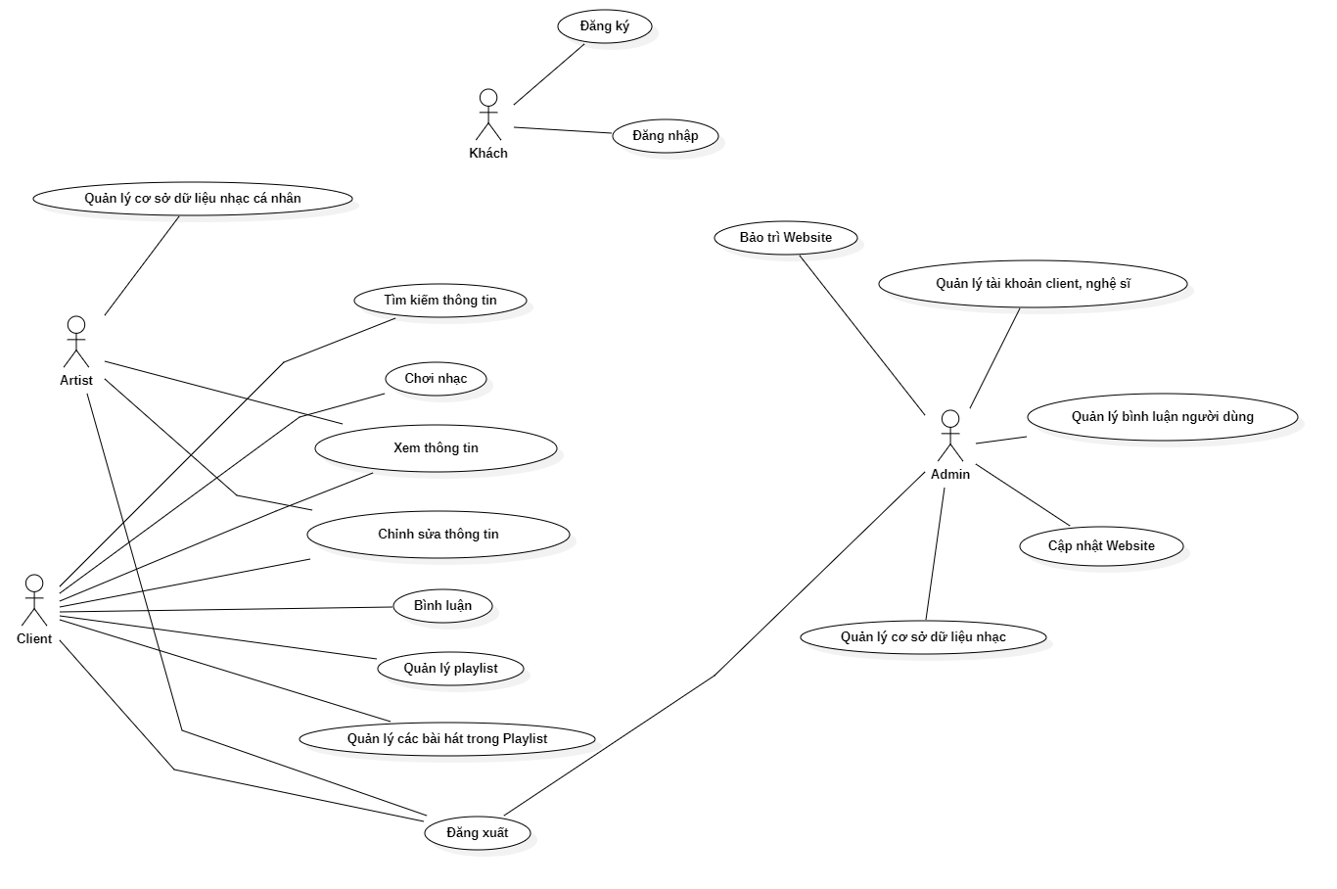

### 2.2.2. Các biểu đồ Use Case phân rã

#### 2.2.2.1. Biểu đồ phân rã ca xem thông tin

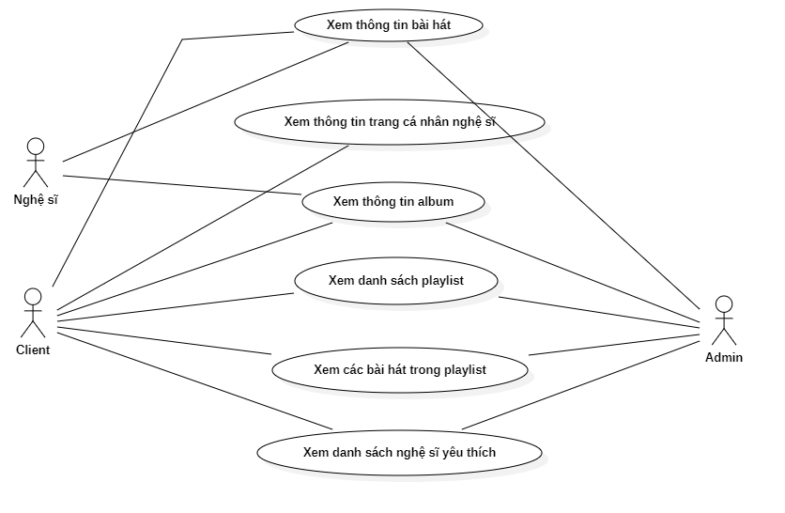

#### 2.2.2.2. Biểu đồ phân rã ca chỉnh sửa thông tin

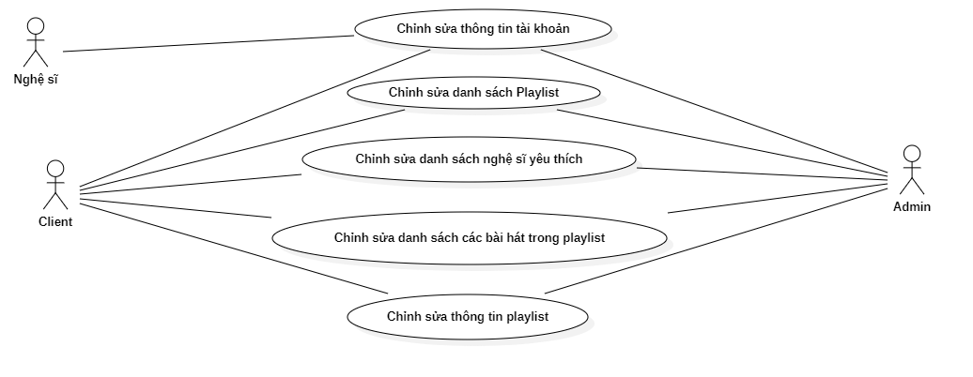

#### 2.2.2.3. Biểu đồ phân rã ca quản lý tài khoản người dùng

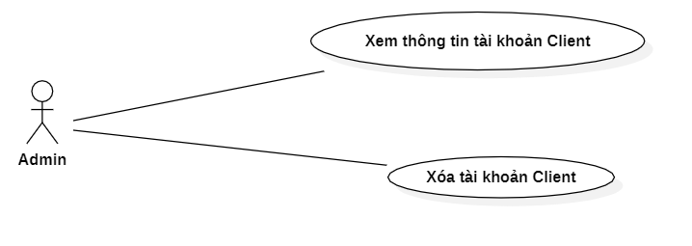

#### 2.2.2.4. Biểu đồ phân rã ca quản lý cơ sở dữ liệu nhạc

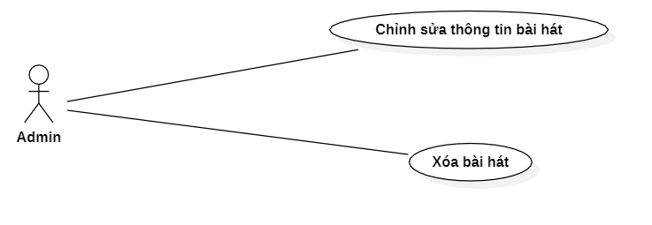

#### 2.2.2.5. Biểu đồ phân rã ca quản lý bình luận người dùng

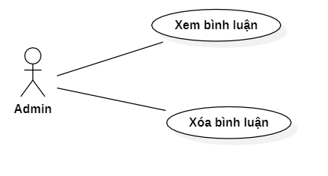

#### 2.2.2.6. Biểu đồ phân rã ca chơi nhạc

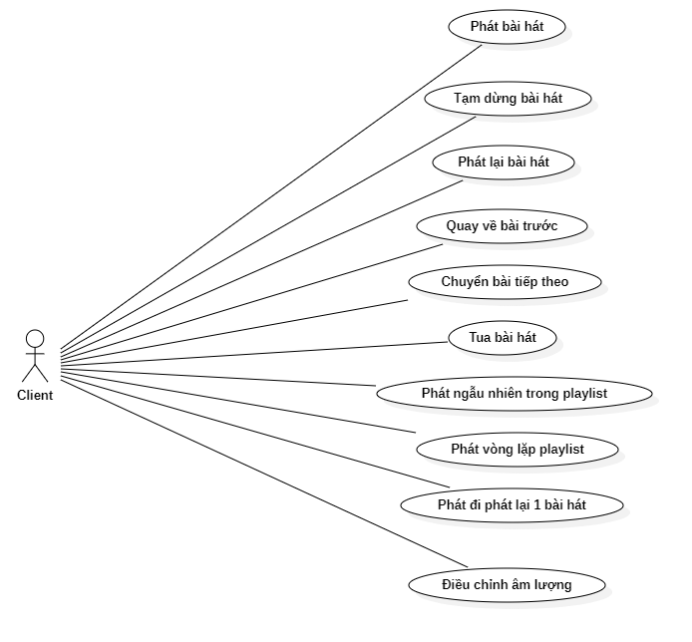

#### 2.2.2.7. Biểu đồ phân rã ca quản lý cơ sở nhạc của nghệ sĩ

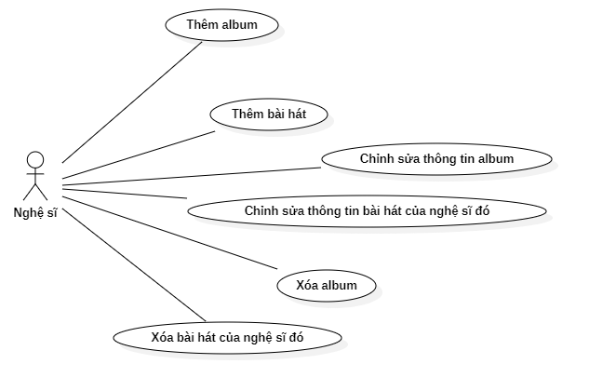

#### 2.2.2.8. Biểu đồ phân rã ca quản lý playlist

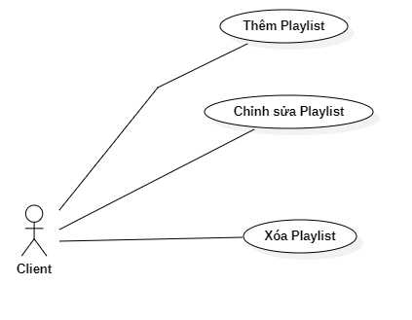

#### 2.2.2.9. Biểu đồ phân rã ca quản lý các bài hát trong playlist

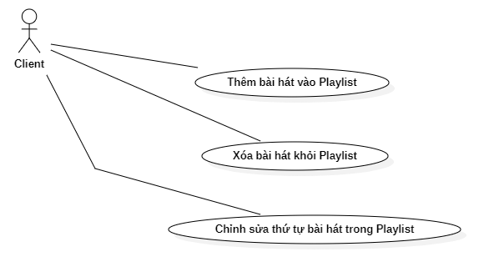

#### 2.2.2.10. Biểu đồ phân rã ca quản lý bình luận (dành cho người dùng)

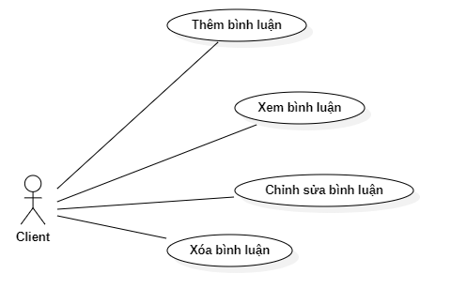

### 2.2.3. Đặc tả Use Case (phân rã)

#### 2.2.3.1. Ca sử dụng đăng ký

|  |  |  |
| --- | --- | --- |
| Tên | Đăng ký | |
| Mục đích sử dụng | Dành cho khách hàng chưa đăng ký vào hệ thống. | |
| Tác nhân | Khách | |
| Sự kiện kích hoạt | Khách ấn vào nút “Đăng ký”. | |
| Điều kiện tiên quyết | Khách chưa có tài khoản | |
| Kịch bản chính | Khách nhập tài khoản, mật khẩu và xác thực lại mật khẩu. | Hệ thống kiểm tra trong cơ sở dữ liệu. Nếu chưa có tài khoản và xác thực mật khẩu trùng khớp, sẽ đưa tài khoản vào cơ sở dữ liệu, đồng thời thông báo đăng ký thành công. |
| Kịch bản phụ | Tài khoản đã tồn tại; mật khẩu xác thực lại không khớp hoặc bỏ trống một trong ba vùng trên. | Đưa ra thông báo thông tin đăng ký chưa chính xác và yêu cầu nhập lại. |

#### 2.2.3.2. Ca sử dụng đăng nhập

|  |  |  |
| --- | --- | --- |
| Tên | Đăng nhập | |
| Mục đích sử dụng | Dành cho khách hàng chưa đăng nhập vào hệ thống. | |
| Tác nhân | Khách | |
| Sự kiện kích hoạt | Khách ấn vào nút “Đăng nhập”. | |
| Điều kiện tiên quyết | Khách chưa đăng nhập vào hệ thống. | |
| Kịch bản chính | Khách nhập tài khoản và mật khẩu. | Hệ thống kiểm tra tài khoản và mật khẩu trong cơ sở dữ liệu. Nếu chính xác sẽ đưa ra thông báo đăng nhập thành công. |
| Kịch bản phụ | Tài khoản không tồn tại; mật khẩu không khớp hoặc bỏ trống một trong hai vùng trên. | Đưa ra thông báo thông tin đăng nhập chưa chính xác và yêu cầu nhập lại. |

#### 2.2.3.3. Ca sử dụng tìm kiếm thông tin

|  |  |  |
| --- | --- | --- |
| Tên | Tìm kiếm thông tin | |
| Mục đích sử dụng | Dành cho tài khoản muốn tìm kiếm thông tin về bài hát, nghệ sĩ, album hoặc playlist. | |
| Tác nhân | Tài khoản Client, và Artist. | |
| Sự kiện kích hoạt | Người dùng nhấn chuột vào ô “Tìm kiếm”. | |
| Điều kiện tiên quyết | Đã đăng nhập vào hệ thống. | |
| Kịch bản chính | Người dùng nhập thông tin cần tìm kiếm vào ô Tìm kiếm. | Hệ thống sẽ đưa ra kết quả các bài hát, nghệ sĩ, album hoặc playlist dựa trên thông tin cần tìm kiếm. Ngoài ra hệ thống có các bộ lọc để người dùng có thể nhanh chóng tìm kiếm thông tin. |
| Kịch bản phụ | Thông tin tìm kiếm không tồn tại trên hệ thống. | Đưa ra thông báo thông tin tìm kiếm không tồn tại. |

#### 2.2.3.4. Ca sử dụng chơi nhạc

|  |  |  |
| --- | --- | --- |
| Tên | Chơi nhạc | |
| Mục đích sử dụng | Dùng để nghe nhạc | |
| Tác nhân | Tài khoản Client, và Artist. | |
| Sự kiện kích hoạt | Người dùng bấm vào nút chơi nhạc trên bài hát, album hoặc playlist. | |
| Điều kiện tiên quyết | Đã chọn được bài hát/album/playlist cần nghe. | |
| Kịch bản chính | Sau khi bấm vào nút chơi nhạc, người dùng có thể thao tác các nút điều khiển khác trong quá trình nghe nhạc. Cụ thể: tạm dừng bài hát, tiếp tục phát bài hát, phát lại bài hát, quay về bài trước, chuyển bài tiếp theo, tua bài hát, phát ngẫu nhiên trong play list/album, phát vòng lặp playlist/album, phát đi phát lại một bài hát, và điều chỉnh âm lượng | Hệ thống sẽ thực hiện yêu cầu mà người dùng đưa ra. |
| Kịch bản phụ | Chọn chức năng quay về bài trước đối với bài đầu tiên của hàng đợi/chọn chuyển bài hát tiếp theo đối với bài cuối cùng của hàng đợi. | Đưa ra thông báo “Không có bài hát trước đó/sau đó” cho người dùng. |

#### 2.2.3.5. Ca sử dụng xem thông tin tài khoản

|  |  |  |
| --- | --- | --- |
| Tên | Xem thông tin tài khoản | |
| Mục đích sử dụng | Dùng để xem các thông tin của tài khoản. | |
| Tác nhân | Tài khoản Client và Artist. | |
| Sự kiện kích hoạt | Người dùng bấm vào nút Cài đặt trên giao diện trang chủ. | |
| Điều kiện tiên quyết | Người dùng đã đăng nhập vào hệ thống. | |
| Kịch bản chính | Người dùng bấm vào nút Cài đặt trên trang chủ hệ thống. | Hệ thống sẽ hiển thị giao diện thông tin cá nhân của người dùng. |
| Kịch bản phụ |  |  |

#### 2.2.3.6. Ca sử dụng chỉnh sửa thông tin tài khoản

|  |  |  |
| --- | --- | --- |
| Tên | Chỉnh sửa thông tin tài khoản | |
| Mục đích sử dụng | Dùng để chỉnh sửa thông tin tài khoản. | |
| Tác nhân | Tài khoản Client, và Artist. | |
| Sự kiện kích hoạt | Người dùng bấm vào một trong các nút: Thay đổi tên người dùng, thay đổi/xóa ảnh đại diên, thay đổi thông tin cá nhân | |
| Điều kiện tiên quyết | Người dùng đang ở giao diện thông tin cá nhân. | |
| Kịch bản chính | Người dùng bấm vào một trong các nút kể trên | Hệ thống sẽ cập nhật thông tin nếu thỏa mãn cái điều kiện. |
| * Với nút thay đổi tên người dùng: Người dùng nhập tên người dùng mới. | * Nếu không bị trùng lặp, hệ thống sẽ gửi thông báo thay đổi thành công, đồng thời cập nhật vào cơ sở dữ liệu. |
| * Với nút thay đổi ảnh đại diện: Một cửa sổ mở ra các file trong máy tính. Người dùng chọn ảnh cần thay. | * Nếu file hợp lệ, hệ thống sẽ thông báo thay đổi thành công. |
| * Với nút thay đổi thông tin: Người dùng ấn nút “Edit”. * Người dùng thay đổi thông tin và lưu lại. | * Hệ thống hiển thị khung để người dùng thay đổi. * Nếu hợp lệ, hệ thống sẽ hiển thị thông báo thay đổi thành công, đồng thời cập nhật thông tin lên hệ thống. |
| Kịch bản phụ | * Username bị trùng lặp hoặc bị bỏ trống. | * Hệ thống đưa ra thông báo hệ thống lỗi, đồng thời yêu cầu nhập lại. |
| * Định dạng file ảnh không hợp lệ. | * Hệ thống đưa ra thông báo hệ thống lỗi, đồng thời yêu cầu nhập lại. |

#### 2.2.3.7. Ca sử dụng quản lý Playlist

|  |  |  |
| --- | --- | --- |
| Tên | Quản lý Playlist | |
| Mục đích sử dụng | Quản lý thư viện playlist của người dùng | |
| Tác nhân | Tài khoản Client, và Artist. | |
| Sự kiện kích hoạt | Người dùng bấm vào “Your Library” trên giao diện trang chủ. | |
| Điều kiện tiên quyết | Người dùng đã đăng nhập vào hệ thống. | |
| Kịch bản chính | Người dùng bấm vào “Your Library” trên giao diện trang chủ. | Hệ thống sẽ hiển thị giao diện thông quản lý thư viện của người dùng. |
| * Chức năng tạo Playlist mới: người dùng bấm vào nút “Create”. * Người dùng nhập các thông tin của Playlist, bao gồm tên playlist, ảnh cover Playlist và lưu lại. | * Hệ thống hiển thị giao diện tạo playlist mới. * Hệ thống gửi thông báo khởi tạo thành công nếu hợp lệ, đồng thời lưu lại vào cơ sở dữ liệu. |
| * Chức năng chỉnh sửa thông tin Playlist: người dùng bấm vào “Edit”. * Người dùng thay đổi lại thông tin sao cho phù hợp. | * Hệ thống hiển thị giao diện chỉnh sửa giống giao diện tạo playlist mới. * Hệ thống gửi thông báo thành công nếu hợp lệ, đồng thời cập nhật vào cơ sở dữ liệu. |
| * Chức năng xóa Playlist: Người dùng bấm vào nút “Delete” * Người dùng bấm nút xác nhận | * Hệ thống hiển thị giao diện xác nhận xóa Playlist. * Hệ thống xóa Playlist khỏi danh sách, đồng thời cập nhật lại cơ sở dữ liệu. |
| Kịch bản phụ | * Tên Playlist hoặc ảnh cover để trống. | * Hệ thống để theo mặc định   + Với ảnh: để ảnh mặc định có sẵn.  + Với tên: để theo cú pháp “Playlist #” + “n” (n là số tự nhiên, chưa bị lặp lại trước đó). |
| * Tên Playlist bị trùng | * Hệ thống đưa ra thông báo lỗi, đồng thời yêu cầu người dùng lặp lại. |
| * Người dùng không muốn thay đổi thông tin nữa: Bấm vào nút “Cancel”. | * Hệ thống quay trở lại giao diện thư viện. |

#### 2.2.3.8. Ca sử dụng đăng xuất

|  |  |  |
| --- | --- | --- |
| Tên | Đăng xuất | |
| Mục đích sử dụng | Đăng xuất tài khoản ra khỏi hệ thống. | |
| Tác nhân | Tài khoản Client, Admin và Artist. | |
| Sự kiện kích hoạt | Người dùng bấm vào nút “”Log out” trên giao diện trang chủ hoặc trong giao diện thay đổi thông tin người dùng.  Với Admin, cần bấm vào mục tùy chọn trên thanh công cụ và bấm đăng xuất. | |
| Điều kiện tiên quyết | Người dùng đã đăng nhập vào hệ thống. | |
| Kịch bản chính | Người dùng bấm vào nút “Log out” trên giao diện trang chủ hoặc trong giao diện thay đổi thông tin người dùng.  Với Admin, cần bấm vào mục tùy chọn trên thanh công cụ và bấm nút “Log out”. | Hệ thống sẽ đăng xuất người dùng ra khỏi hệ thồng. Trang Web sẽ hiển thị giao diện đăng nhập. |
| Kịch bản phụ |  |  |

#### 2.2.3.9. Ca sử dụng quản lý cơ sở dữ liệu nhạc (dành cho nghệ sĩ)

|  |  |  |
| --- | --- | --- |
| Tên | Quản lý cơ sở dữ liệu nhạc nghệ sĩ | |
| Mục đích sử dụng | Thêm, xóa hoặc chỉnh sửa cơ sở dữ liệu nhạc của nghệ sĩ | |
| Tác nhân | Tài khoản Artist. | |
| Sự kiện kích hoạt | Người dùng bấm vào nút “Dành cho nhà sáng tạo” trong giao diện chỉnh sửa thông tin cá nhân. | |
| Điều kiện tiên quyết | Người dùng đang ở giao diện chỉnh sửa thông tin cá nhân. | |
| Kịch bản chính | Người dùng bấm vào nút Người dùng bấm vào nút “Dành cho nhà sáng tạo” trong giao diện chỉnh sửa thông tin cá nhân. | Hệ thống sẽ hiển thị cơ sở dữ liệu nhạc cho nhạc sĩ. |
| * Chức năng Tải nhạc mới: Người dùng bấm vào nút “Upload”. * Người dùng chọn bài hát muốn tải lên. | * Hệ thống hiển thị File Explorer. * Nếu file nhạc hợp lệ, hệ thống hiển thị thông báo thành công, đồng thời cập nhật vào cơ sở dữ liệu. |
| * Chức năng “Chỉnh sửa bài hát”: người dùng bấm vào nút “Edit”. * Người dùng chỉnh sửa lại các thông tin của bài hát. | * Hiển thị giao diện chỉnh sửa thông tin bài hát. * Hệ thống báo cập nhật thành công nếu hợp lệ, đồng thời cập nhật vào cơ sở dữ liệu. |
| * Chức năng “Xóa bài hát”: người dùng bấm vào nút “Delete” * Người dùng xác nhận. | * Hệ thống hiển thị thông báo xác nhận. * Hệ thống xóa bài hát khỏi hệ thống. |
| Kịch bản phụ | * File nhạc không hợp lệ. | * Hệ thống hiển thị thông báo File nhạc không hợp lệ. |
| * EditText bị bỏ trống | * Hệ thống thông báo Thiếu thông tin, và yêu cầu người dùng nhập lại. |
| * Người dùng không muốn xóa bài hát: bấm “Cancel”. | * Hệ thống quay trở lại giao diện trước đó. |

#### 2.2.3.10. Ca sử dụng quản lý danh sách Client (dành cho admin)

|  |  |  |
| --- | --- | --- |
| Tên | Quản lý danh sách Client | |
| Mục đích sử dụng | Quản lý người dùng trong hệ thống để có sự can thiệp kịp thời khi cần thiết. | |
| Tác nhân | Tài khoản Admin. | |
| Sự kiện kích hoạt | Quản trị viên bấm vào nút “”Cơ sở dữ liệu người dùng” trong giao diện thay đổi thông tin người dùng. | |
| Điều kiện tiên quyết | * Quản trị viên đang ở trong giao diện thay đổi thông tin người dùng. * Quản trị viên đã vào tab “Dành cho nhà phát triển” | |
| Kịch bản chính | * Quản trị viên bấm vào nút “”Cơ sở dữ liệu người dùng” trong giao diện thay đổi thông tin người dùng. * Chức năng “Xóa người dùng”: bấm vào nút “Delete” và xác thực. | * Hệ thống sẽ hiển thị giao diện quản lý danh sách tài khoản * Hệ thống xác thực muốn xóa tài khoản. Nếu đồng ý thì sẽ xóa tài khoản khỏi hệ thống. |
| Kịch bản phụ | * Quản trị viên không muốn xóa tài khoản: bấm nút “Cancel”. | * Hệ thống quay trở lại giao diện trước đó. |

#### 2.2.3.11. Ca sử dụng quản lý cơ sở dữ liệu nhạc (dành cho admin)

|  |  |  |
| --- | --- | --- |
| Tên | Quản lý cơ sở dữ liệu nhạc | |
| Mục đích sử dụng | Quản lý cơ sở dữ liệu nhạc trong hệ thống. | |
| Tác nhân | Tài khoản Admin. | |
| Sự kiện kích hoạt | Quản trị viên bấm vào nút “”Cơ sở dữ liệu nhạc” trong giao diện thay đổi thông tin người dùng. | |
| Điều kiện tiên quyết | * Quản trị viên đang ở trong giao diện thay đổi thông tin người dùng. * Quản trị viên đã vào tab “Dành cho nhà phát triển”. | |
| Kịch bản chính | * Quản trị viên bấm vào nút “”Cơ sở dữ liệu nhạc” trong giao diện thay đổi thông tin người dùng. * Chức năng “Xóa bài hát”: bấm vào nút “Delete” và xác thực. | * Hệ thống sẽ hiển thị giao diện quản lý danh sách bài hát. * Hệ thống xác thực muốn xóa bài hát. Nếu đồng ý thì sẽ xóa khỏi hệ thống. |
| Kịch bản phụ | Quản trị viên không muốn xóa tài khoản: bấm nút “Cancel”. | Hệ thống quay trở lại giao diện trước đó. |

#### 2.2.3.12. Ca sử dụng quản lý các bài hát trong Playlist

|  |  |  |
| --- | --- | --- |
| Tên | Quản lý các bài hát trong Playlist | |
| Mục đích sử dụng | Quản lý các bài hát trong Playlist | |
| Tác nhân | Tài khoản Client và Artist | |
| Sự kiện kích hoạt | Người dùng bấm vào Playlist cần chọn trong giao diện quản lý playlist. | |
| Điều kiện tiên quyết | Người dùng đang ở trong giao diện quản lý playlist. | |
| Kịch bản chính | Người dùng bấm vào Playlist cần chọn | Hệ thống sẽ hiển thị giao diện playlist. |
| Chức năng “Xóa bài hát khỏi Playlist”: Ấn nút delete. | Hệ thống xóa bài hát khỏi Playlist. |
| Chức năng chỉnh sửa thứ tự bài hát trong Playlist: Kéo thả bài hát theo thứ tự mong muốn | Hệ thống thay đổi thứ tự bài hát. |
| Kịch bản phụ |  |  |

#### 2.2.3.13. Ca sử dụng đi tới trang nghệ sĩ

|  |  |  |
| --- | --- | --- |
| Tên | Đi tới trang nghệ sĩ | |
| Mục đích sử dụng | Xem trang cá nhân của nghệ sĩ | |
| Tác nhân | Tài khoản Client, Artist. | |
| Sự kiện kích hoạt | Người dùng bấm vào nút ”Đi tới trang nghệ sĩ” trong tùy chọn bài hát. | |
| Điều kiện tiên quyết | Người dùng đã đăng nhập vào hệ thống. | |
| Kịch bản chính | * Người dùng bấm vào nút “Đi tới trang nghệ sĩ” * Chức năng “Thêm vào nghệ sĩ yêu thích”: Bấm vào biểu tượng trái tim | * Hệ thống sẽ hiển thị giao diện nghệ sĩ mà người dùng muốn truy cập * Hệ thống thêm Artist vào danh sách nghệ sĩ yêu thích. |
| Kịch bản phụ |  |  |

#### 2.2.3.14. Ca sử dụng đi tới trang album

|  |  |  |
| --- | --- | --- |
| Tên | Đi tới trang album | |
| Mục đích sử dụng | Xem album | |
| Tác nhân | Tài khoản Client, Artist. | |
| Sự kiện kích hoạt | Người dùng bấm vào nút ”Đi tới trang album” trong tùy chọn bài hát hoặc album trong giao diện tìm kiếm. | |
| Điều kiện tiên quyết | Người dùng đã đăng nhập vào hệ thống. | |
| Kịch bản chính | Người dùng bấm vào nút “Đi tới trang nghệ sĩ” | Hệ thống sẽ hiển thị giao diện nghệ sĩ mà người dùng muốn truy cập |
| Kịch bản phụ |  |  |

#### 2.2.3.15. Ca sử dụng đăng bình luận

|  |  |  |
| --- | --- | --- |
| Tên | Đăng bình luận | |
| Mục đích sử dụng | Đăng tải bình luận. | |
| Tác nhân | Tài khoản Client, Artist. | |
| Sự kiện kích hoạt | Người dùng nhập bình luận và ấn nút “Bình luận” trong giao diện playlist. | |
| Điều kiện tiên quyết | Người dùng đã vào trong giao diện playlist. | |
| Kịch bản chính | Người dùng bấm vào nút bình luận. | Hệ thống sẽ cập nhật bình luận của người dùng xuống bên dưới và cập nhật bình luận vào cơ sở dữ liệu. |
| Kịch bản phụ |  |  |

#### 2.2.3.16. Ca sử dụng xóa bình luận (dành cho admin)

|  |  |  |
| --- | --- | --- |
| Tên | Xóa bình luận | |
| Mục đích sử dụng | Giúp quản trị viên quản lý bình luận và xóa các bình luận khi cần thiết. | |
| Tác nhân | Tài khoản Admin | |
| Sự kiện kích hoạt | Quản trị viên ấn vào tab “Quản lý bình luận” trong giao diện trang Web dành cho quản trị viên. | |
| Điều kiện tiên quyết | Người dùng đã đăng nhập vào hệ thống. | |
| Kịch bản chính | * Quản trị viên xem các bình luận. * Nếu thấy bình luận không phù hợp, quản trị viên sẽ bấm nút “xóa” ở cột bên phải cùng và xác thực xóa. | * (không có gì) * Nếu chọn “có” tại ô xác thực, hệ thống sẽ xóa bình luận đó ra khỏi hệ thống. * Nếu chọn “không”, hệ thống sẽ quay trở lại trang quản lý bình luận. |
| Kịch bản phụ |  |  |

#### 2.2.3.17. Ca sử dụng chỉnh sửa, xóa bình luận

|  |  |  |
| --- | --- | --- |
| Tên | Xóa bình luận | |
| Mục đích sử dụng | Giúp người dùng chỉnh sửa và xóa bình luận không cần thiết | |
| Tác nhân | Tài khoản Client | |
| Sự kiện kích hoạt | Người dùng ấn vào mục “tùy chọn” trong giao diện bình luận | |
| Điều kiện tiên quyết | Người dùng đã đăng nhập vào hệ thống. | |
| Kịch bản chính | * Người dùng chọn chỉnh sửa hoặc xóa bình luận sau khi bấm tùy chọn. * Nếu chọn chỉnh sửa. người dùng sẽ chỉnh sửa lại bình luận, sau đó bấm xác thực * Nếu thấy bình luận không phù hợp, người dùng sẽ bấm nút “xóa” ở cột bên phải cùng và xác thực xóa. | * Sau khi bấm xác thực chỉnh sửa bình luận, bình luận đã được chỉnh sửa sẽ hiển thị lên hệ thống. * Nếu chọn “có” tại ô xác thực, hệ thống sẽ xóa bình luận đó ra khỏi hệ thống. * Nếu chọn “không”, hệ thống sẽ quay trở lại trang quản lý bình luận. |
| Kịch bản phụ |  |  |

## 2.3. Mô hình hóa cấu trúc hệ thống

### 2.3.1. Nhóm ca sử dụng khách

#### 2.3.1.1. Ca sử dụng đăng nhập

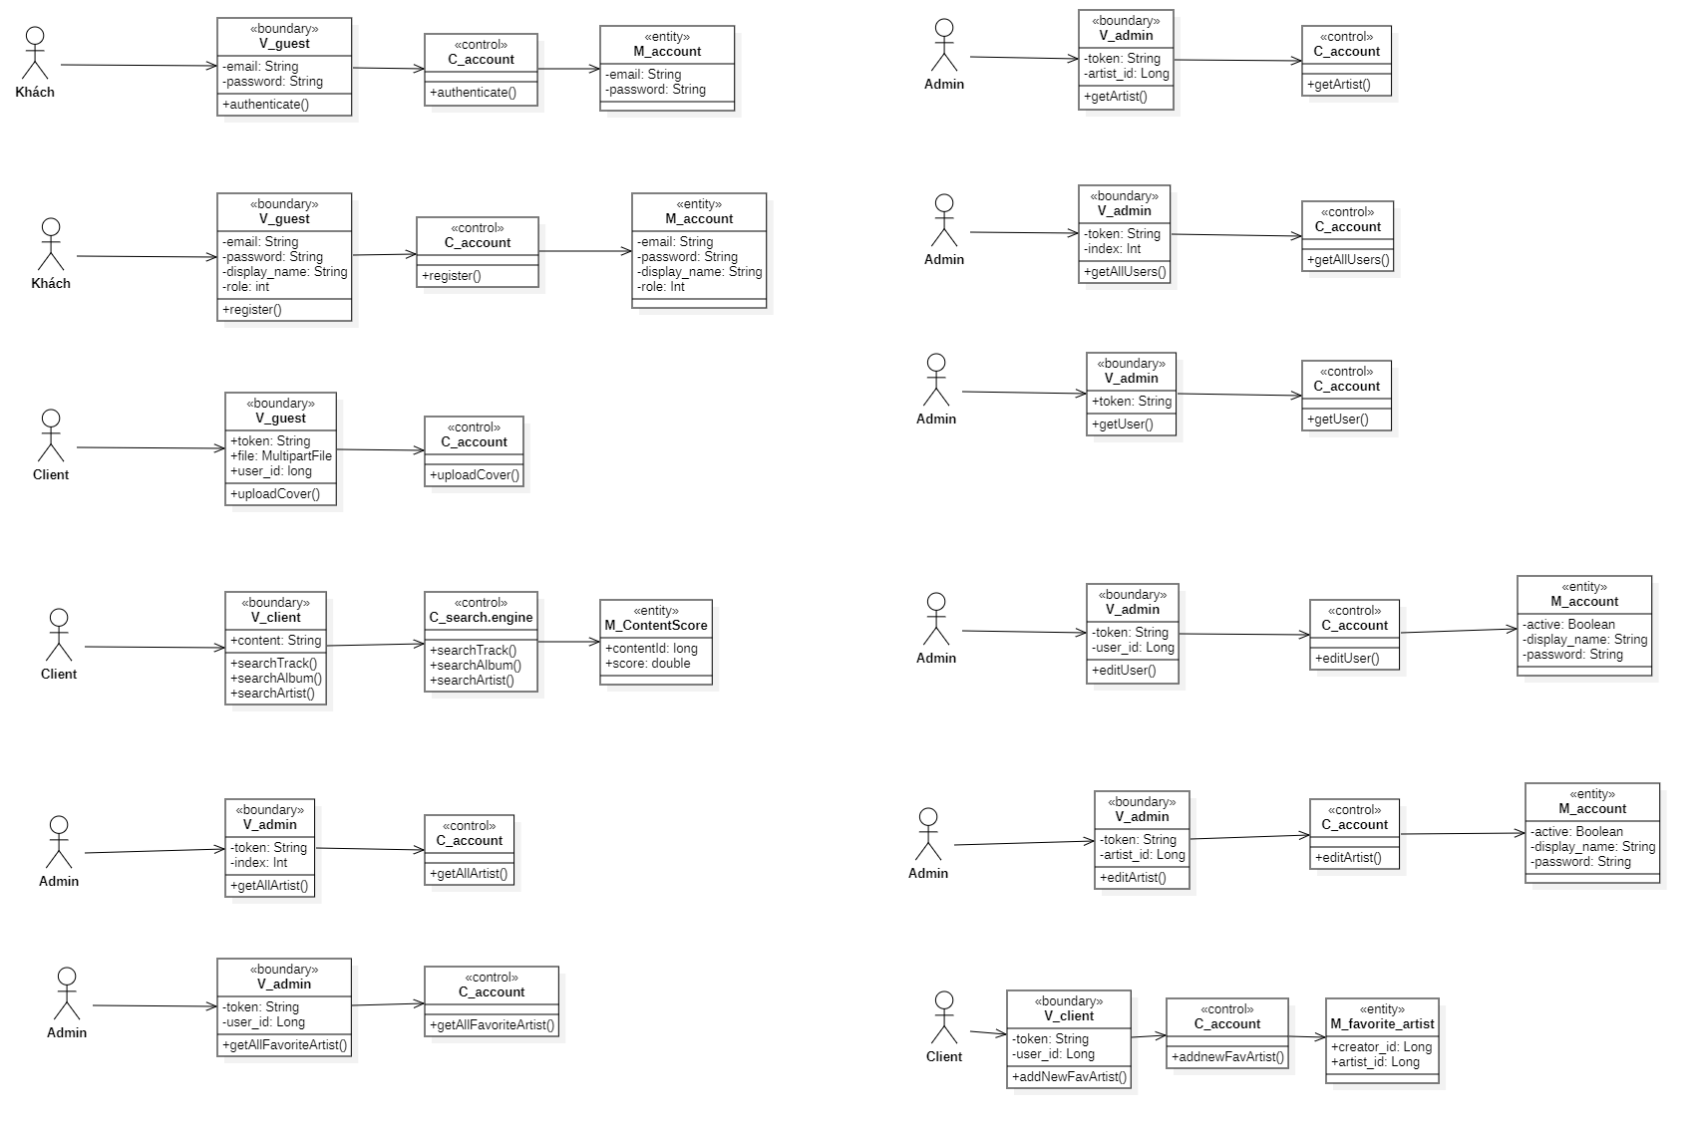

#### 2.3.1.2. Ca sử dụng đăng ký



### 2.3.2. Nhóm ca sử dụng người dùng

#### 2.3.2.1. Ca sử dụng đăng ảnh đại diện



#### 2.3.2.2. Ca sử dụng tìm kiếm thông tin



#### 2.3.2.3. Ca sử dụng chơi nhạc

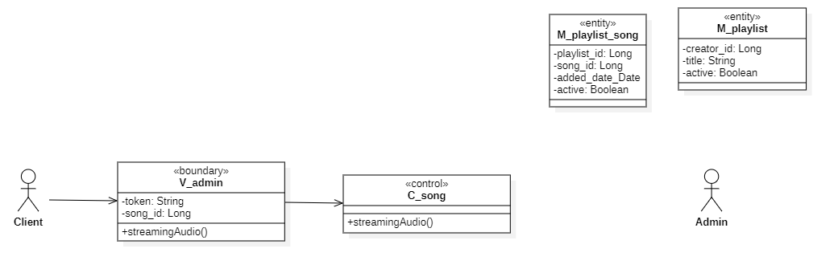

#### 2.3.2.4. Ca sử dụng chỉnh sửa thông tin tài khoản



#### 2.3.2.5. Ca sử dụng xem album

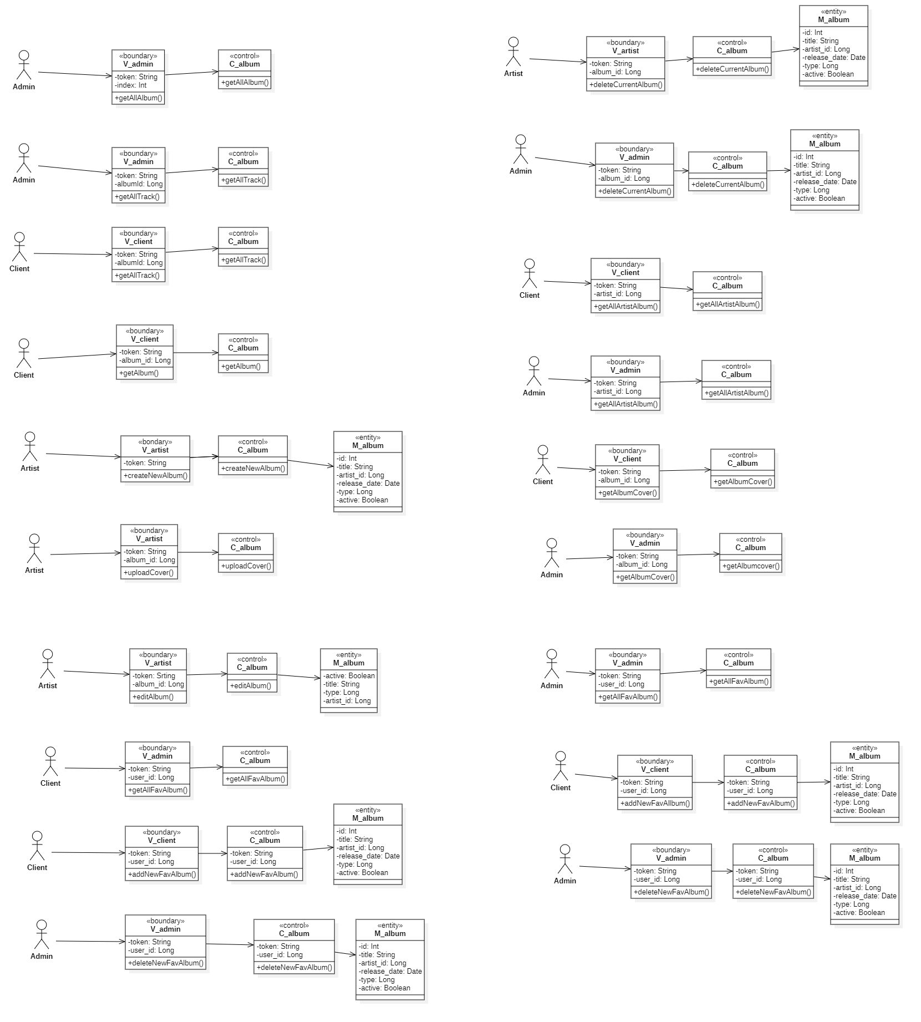

#### 2.3.2.6. Ca sử dụng xem danh sách các bài hát trong một album



#### 2.3.2.7. Ca sử dụng xem các album của nghệ sĩ

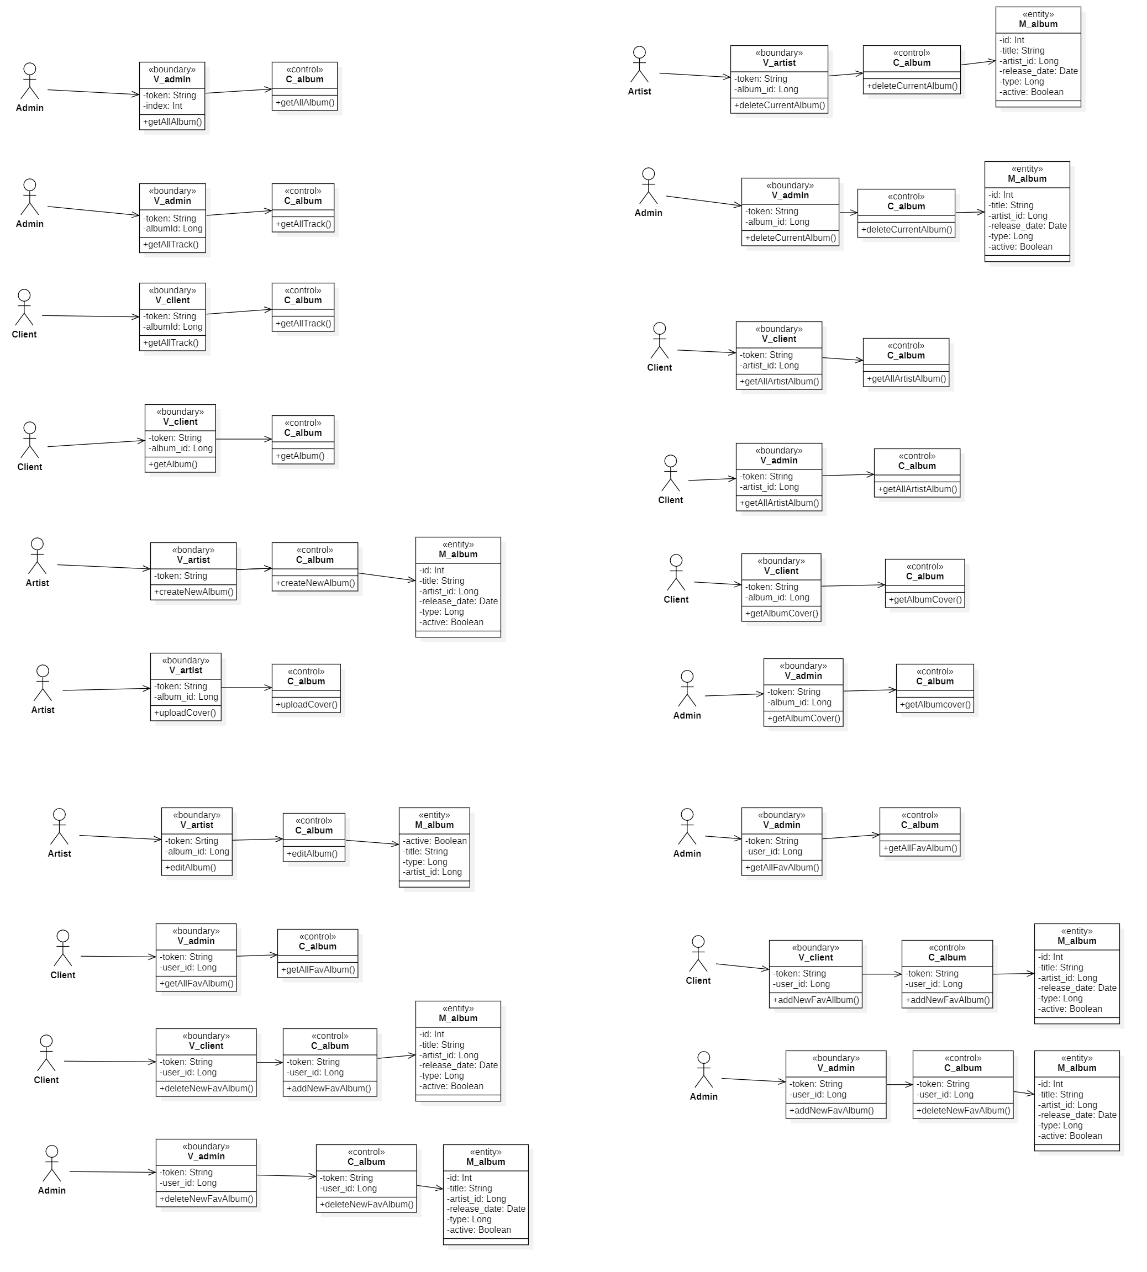

#### 2.3.2.8. Ca sử dụng xem danh sách nghệ sĩ yêu thích

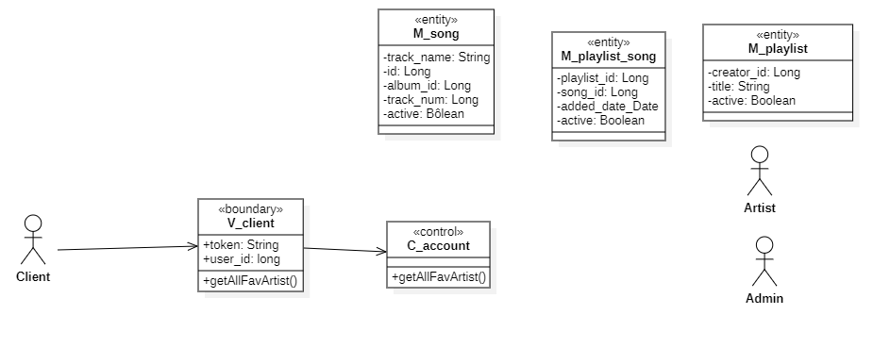

#### 2.3.2.9. Ca sử dụng thêm nghệ sĩ vào danh sách nghệ sĩ yêu thích



#### 2.3.2.10. Ca sử dụng xóa nghệ sĩ khỏi danh sách nghệ sĩ yêu thích

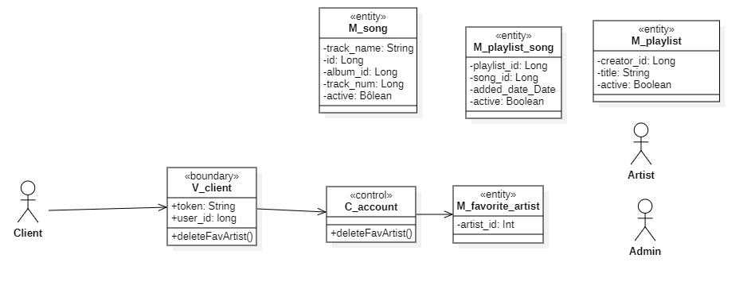

#### 2.3.2.11. Ca sử dụng xem ảnh bìa album



#### 2.3.2.12. Ca sử dụng xem danh sách album yêu thích



#### 2.3.2.13. Ca sử dụng thêm album vào danh sách album yêu thích



#### 2.3.2.14. Ca sử dụng xóa album khỏi danh sách album yêu thích

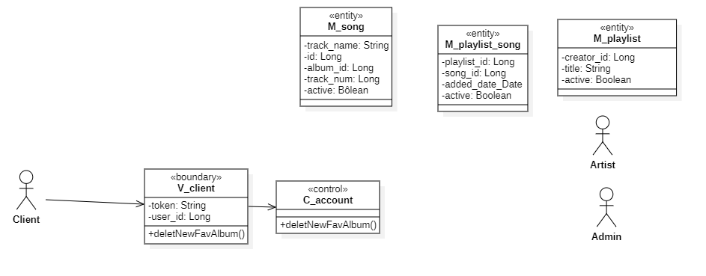

#### 2.3.2.15. Ca sử dụng xem bình luận

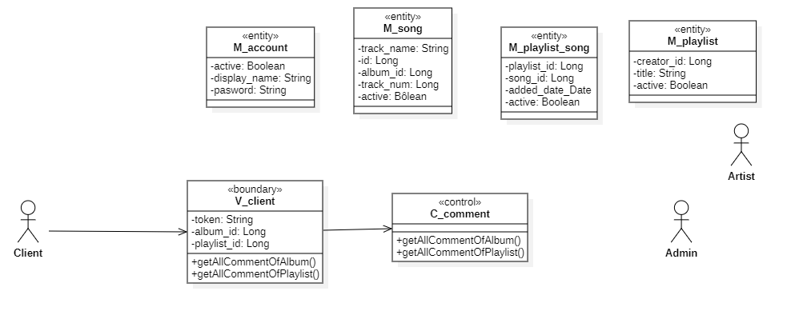

#### 2.3.2.16. Ca sử dụng thêm bình luận

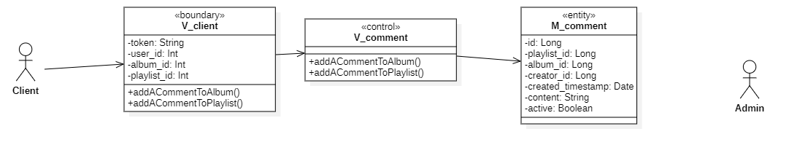

#### 2.3.2.17. Ca sử dụng xem một bình luận cụ thể

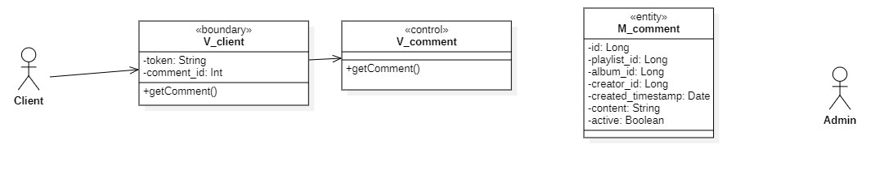

#### 2.3.2.18. Ca sử dụng chỉnh sửa bình luận

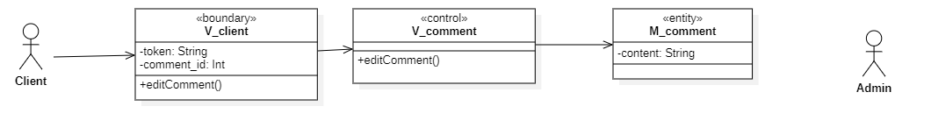

#### 2.3.2.19. Ca sử dụng xóa bình luận

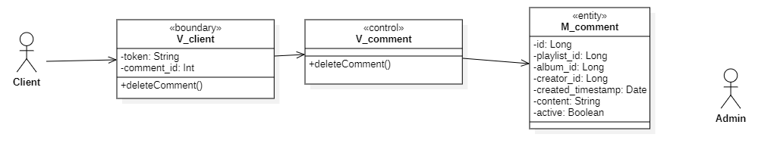

#### 2.3.2.20. Ca sử dụng xem các Playlist

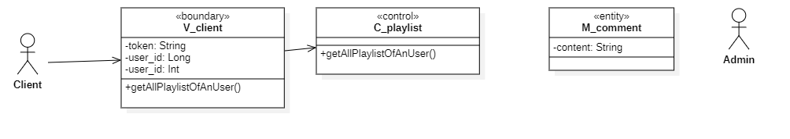

#### 2.3.2.21. Ca sử dụng xem playlist cụ thể

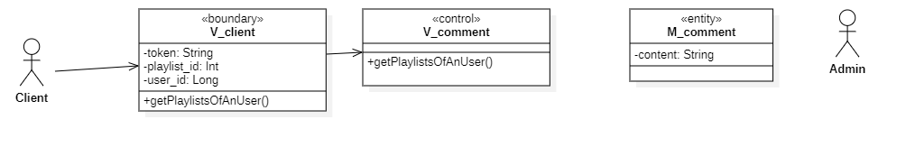

#### 2.3.2.22. Ca sử dụng xem các bài hát trong playlist

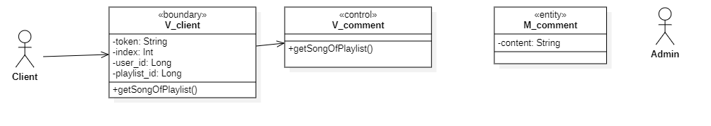

#### 2.3.2.23. Ca sử dụng tạo playlist

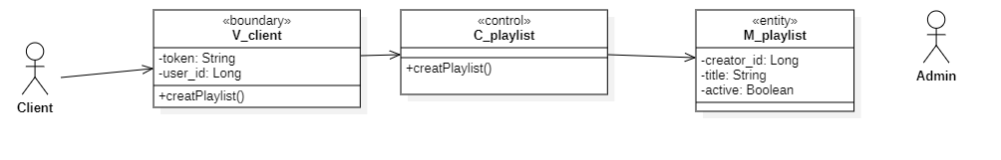

#### 2.3.2.24. Ca sử dụng chỉnh sửa tên Playlist

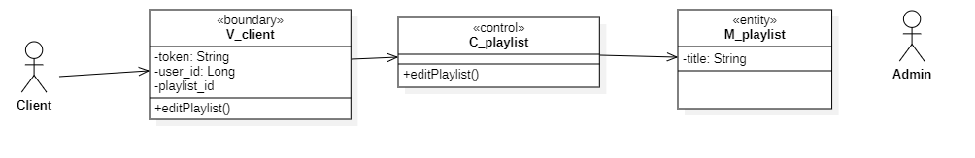

#### 2.3.2.25. Ca sử dụng xóa Playlist

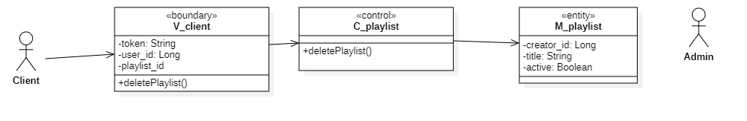

#### 2.3.2.26. Ca sử dụng thêm bài hát vào playlist

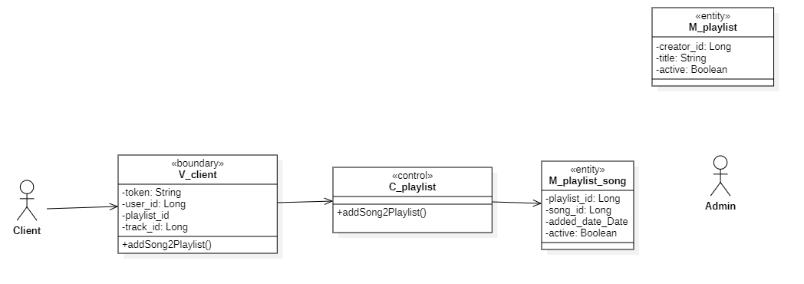

#### 2.3.2.27. Ca sử dụng xóa bài hát khỏi playlist

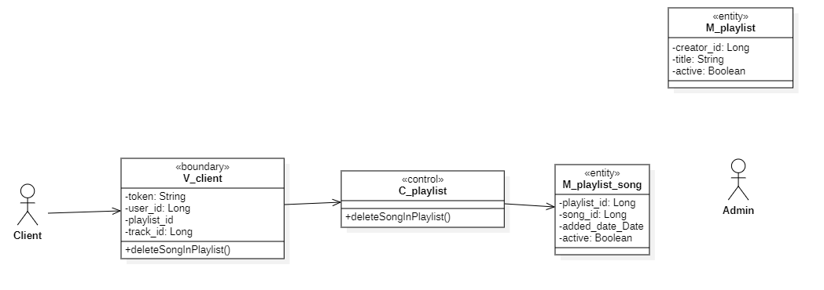

#### 2.3.2.28. Ca sử dụng xem bài hát

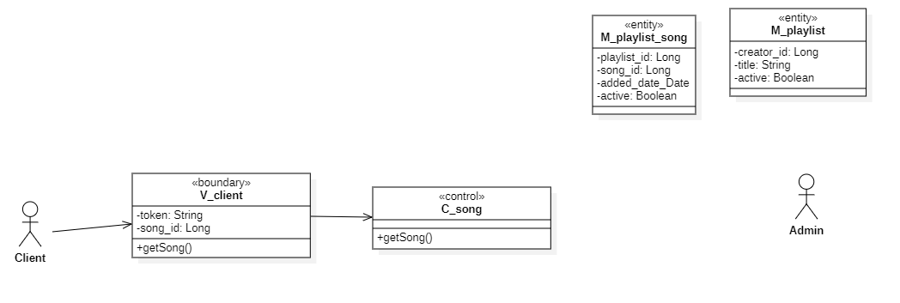

#### 2.3.2.29. Ca sử dụng xem danh sách các bài hát yêu thích

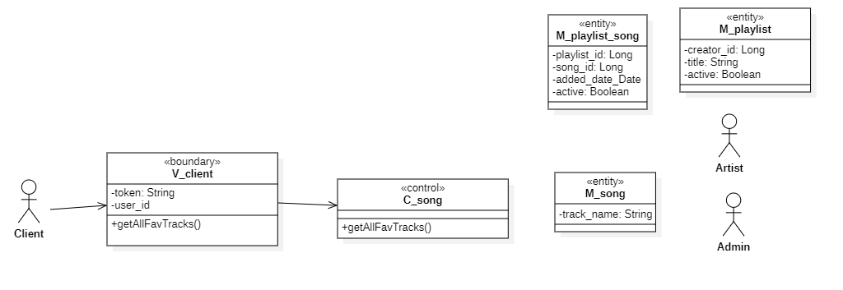

#### 2.3.2.30. Ca sử dụng thêm bài hát vào danh sách bài hát yêu thích

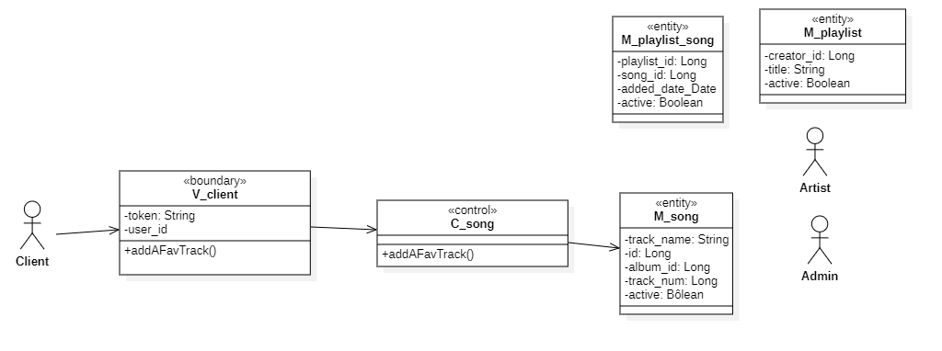

#### 2.3.2.31. Ca sử dụng xóa bài hát khỏi danh sách bài hát yêu thích

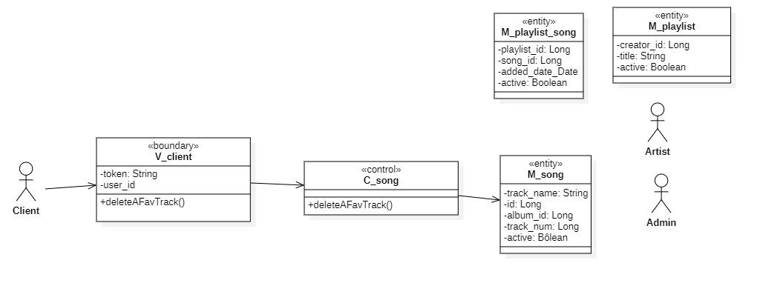

#### 2.3.2.32. Ca sử dụng đi tới trang nghệ sĩ

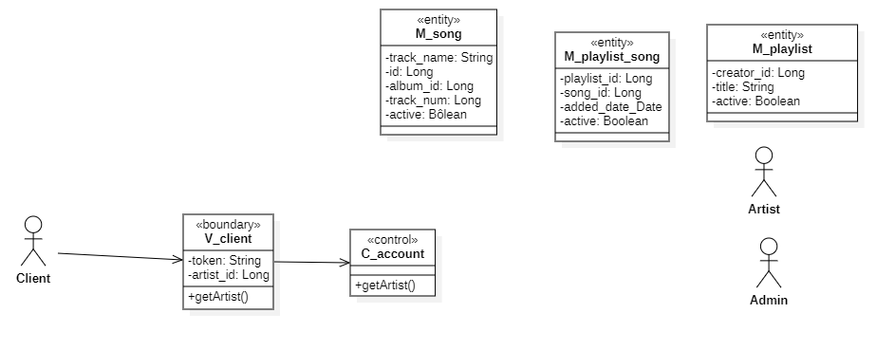

#### 2.3.2.33. Ca sử dụng đi tới trang cá nhân

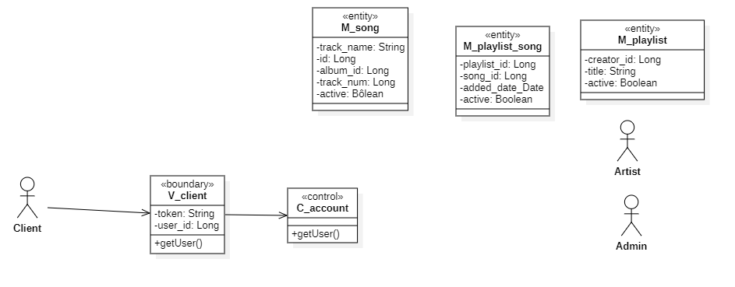

#### 2.3.2.34. Ca sử dụng xem ảnh người dùng.

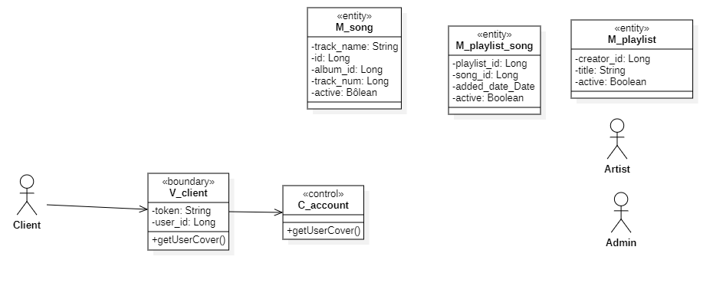

### 2.3.3. Nhóm ca sử dụng nghệ sĩ

#### 2.3.3.1. Ca sử dụng tạo album mới

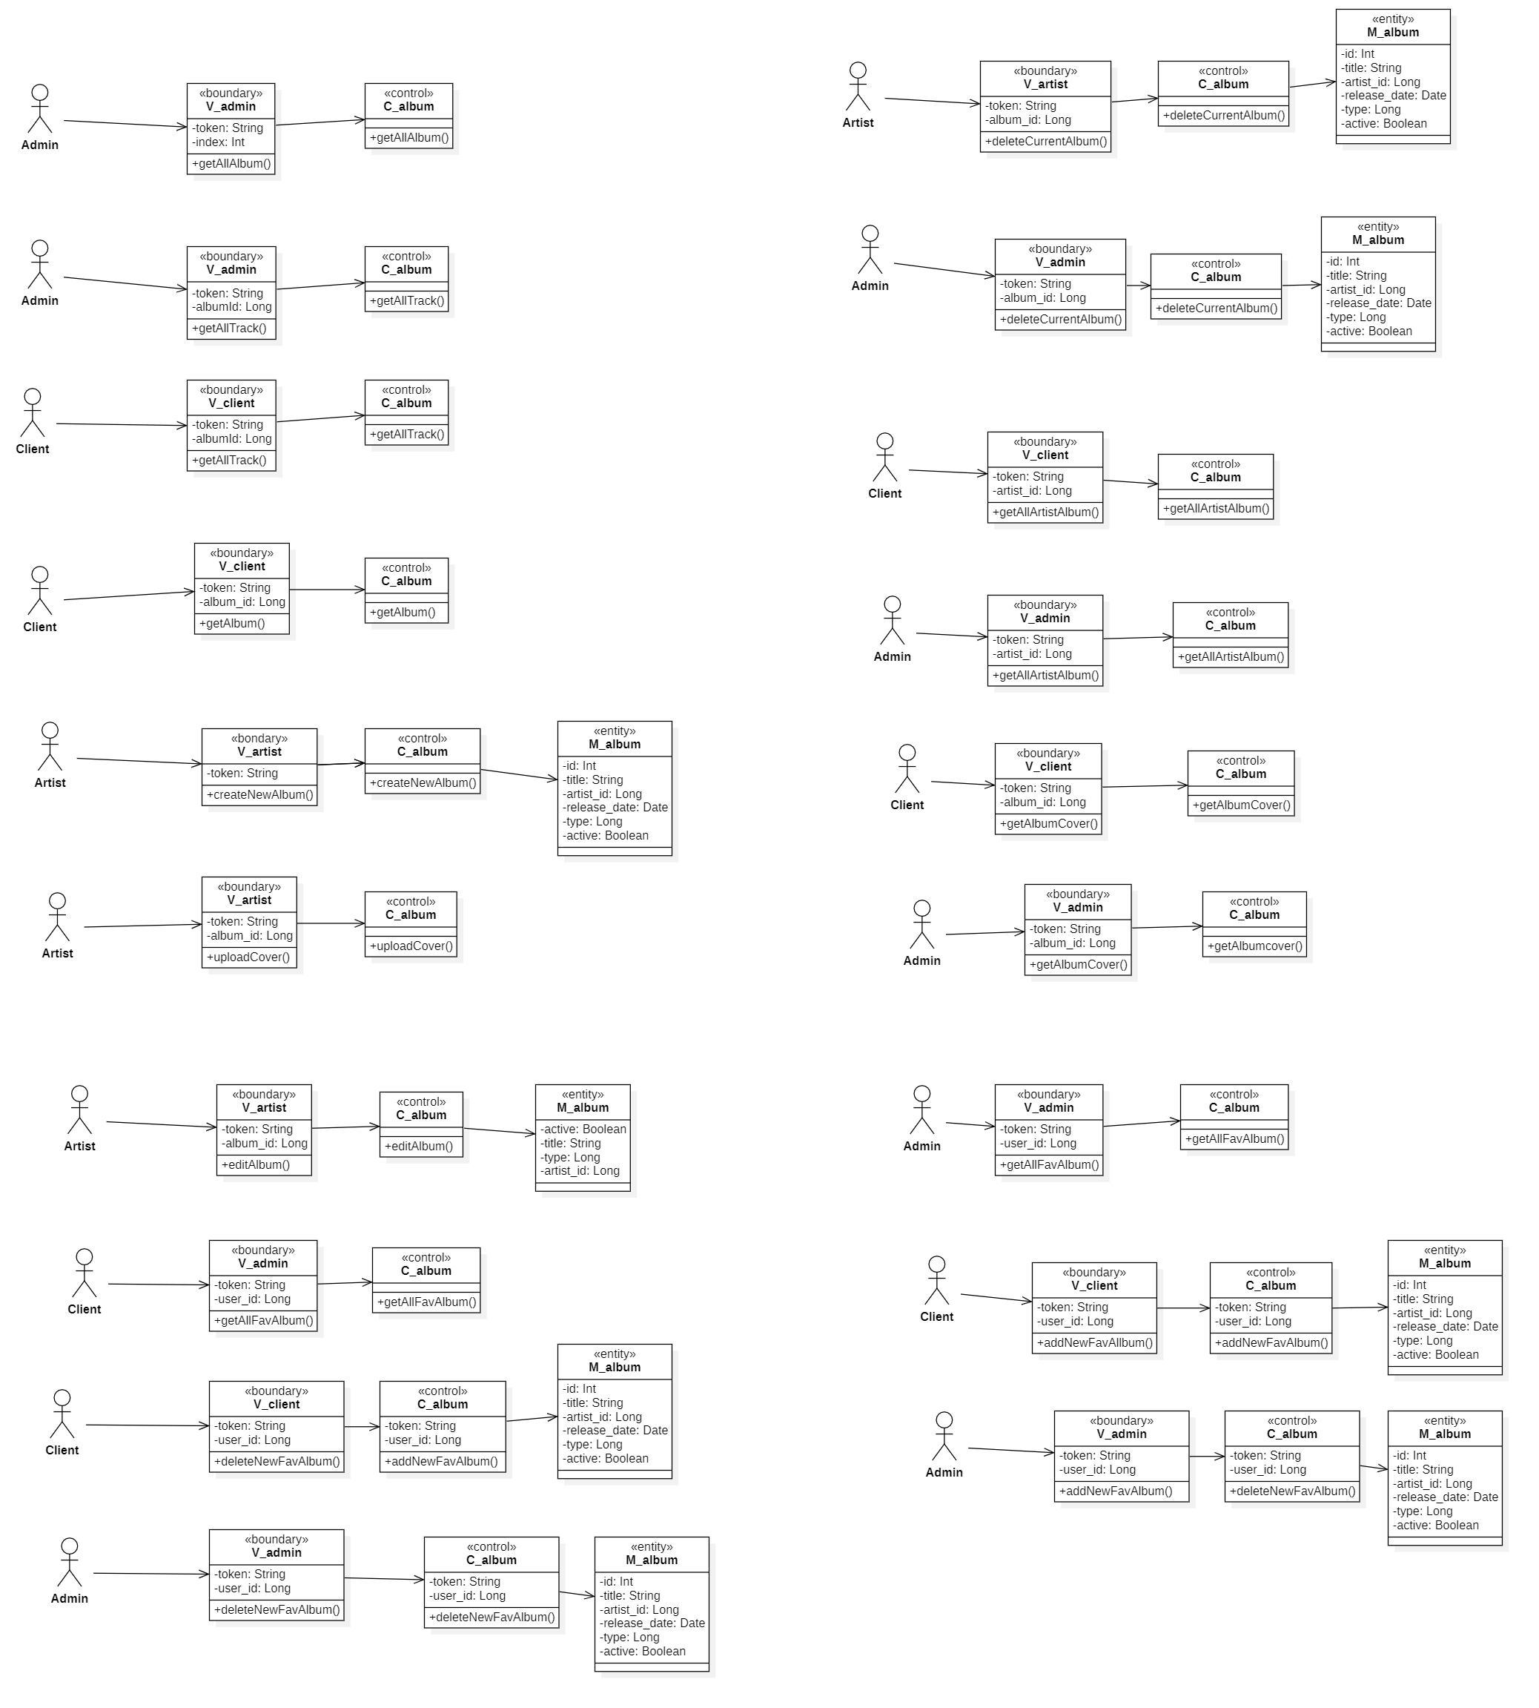

#### 2.3.3.2. Ca sử dụng xóa album



#### 2.3.3.3. Ca sử dụng thêm ảnh bìa cho album

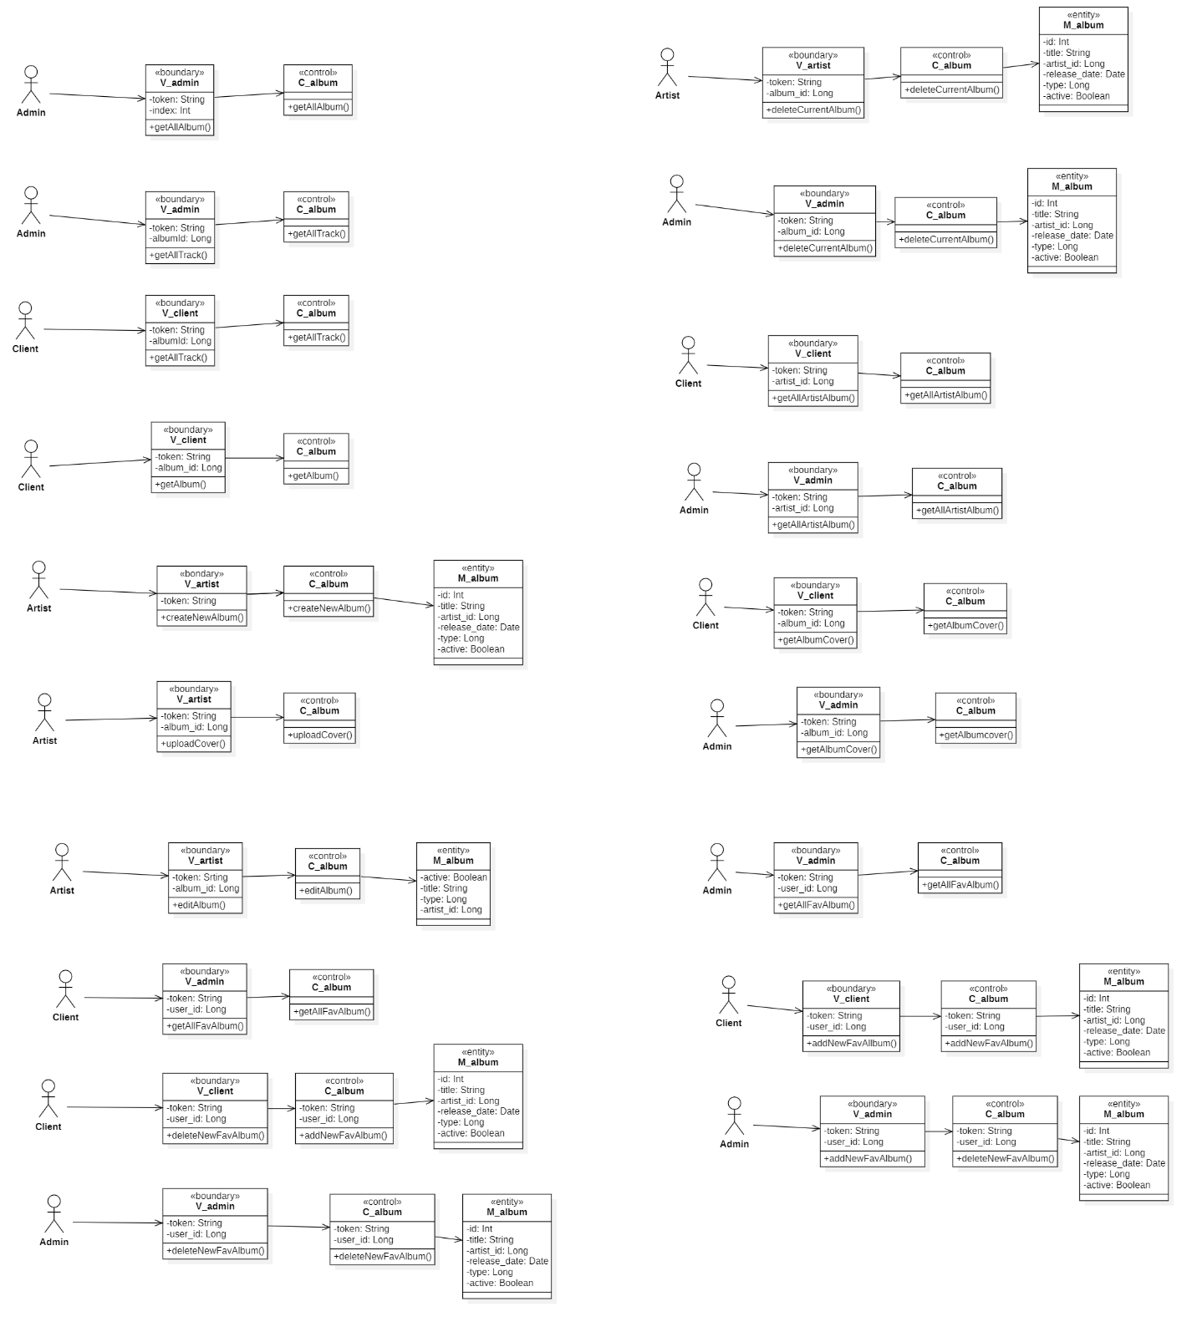

#### 2.3.3.4. Ca sử dụng chỉnh sửa album



#### 2.3.3.5. Ca sử dụng xóa bài hát

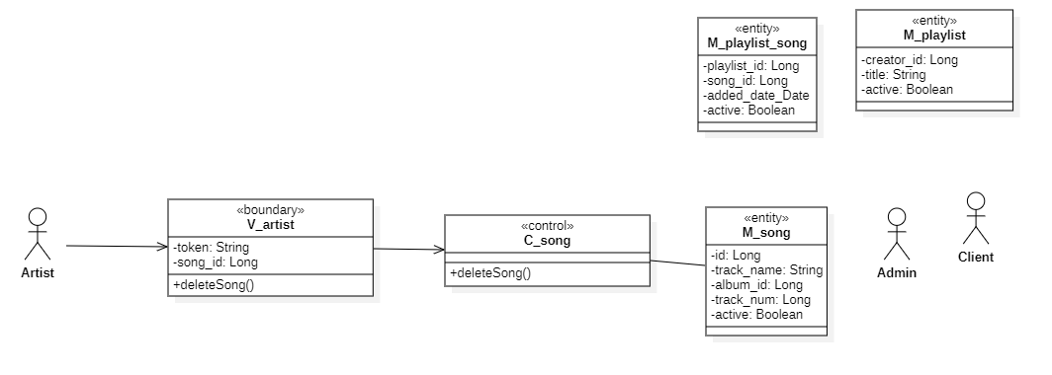

#### 2.3.3.6. Ca sử dụng thêm bài hát

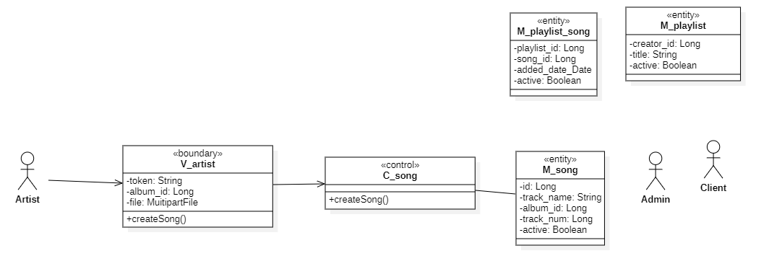

#### 2.3.3.7. Ca sử dụng đổi tên bài hát

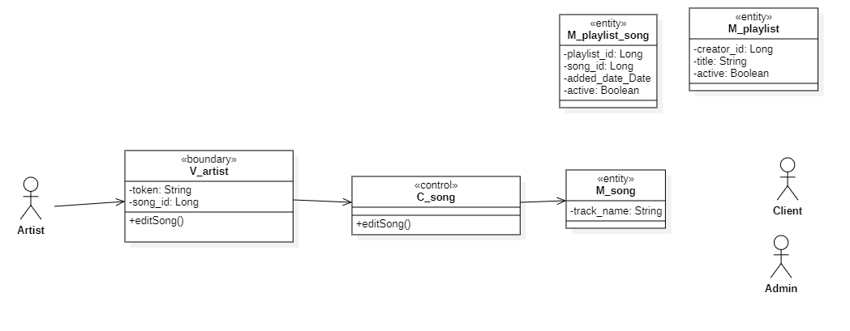

#### 2.3.3.8. Ca sử dụng chỉnh sửa thông tin nghệ sĩ

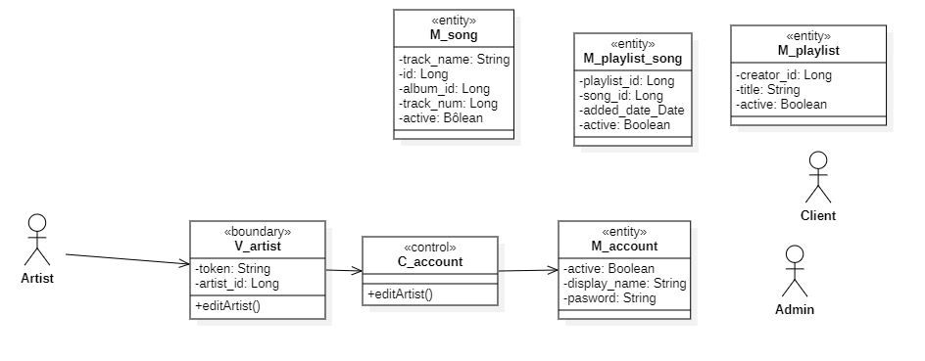

### 2.3.4. Nhóm ca sử dụng quản trị viên

#### 2.3.4.1. Ca sử dụng xem danh sách nghệ sĩ



#### 2.3.4.2. Ca sử dụng xem thông tin một nghệ sĩ nào đó



#### 2.3.4.3. Ca sử dụng xem danh sách thành viên



#### 2.3.4.4. Ca sử dụng xem thông tin thành viên nào đó



#### 2.3.4.5. Ca sử dụng xem danh sách album



#### 2.3.4.6. Ca sử dụng xem danh sách các bài hát trong một album



#### 2.3.4.7. Ca sử dụng xem danh sách album của một nghệ sĩ

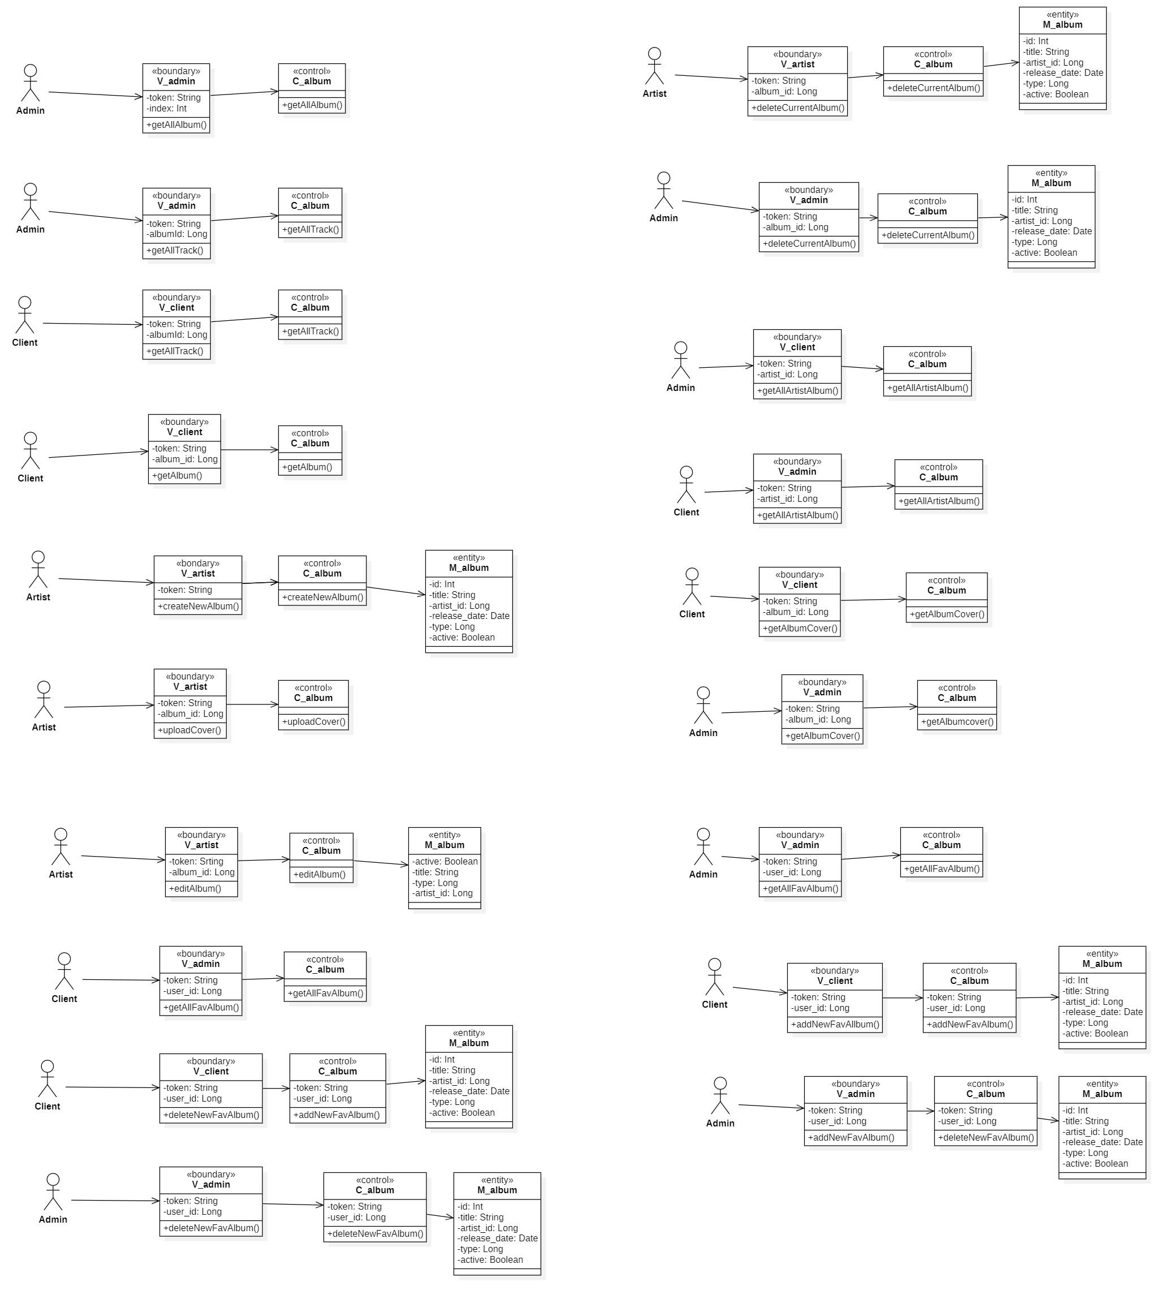

#### 2.3.4.8. Ca sử dụng xóa album



#### 2.3.4.9. Ca sử dụng xem ảnh bìa album

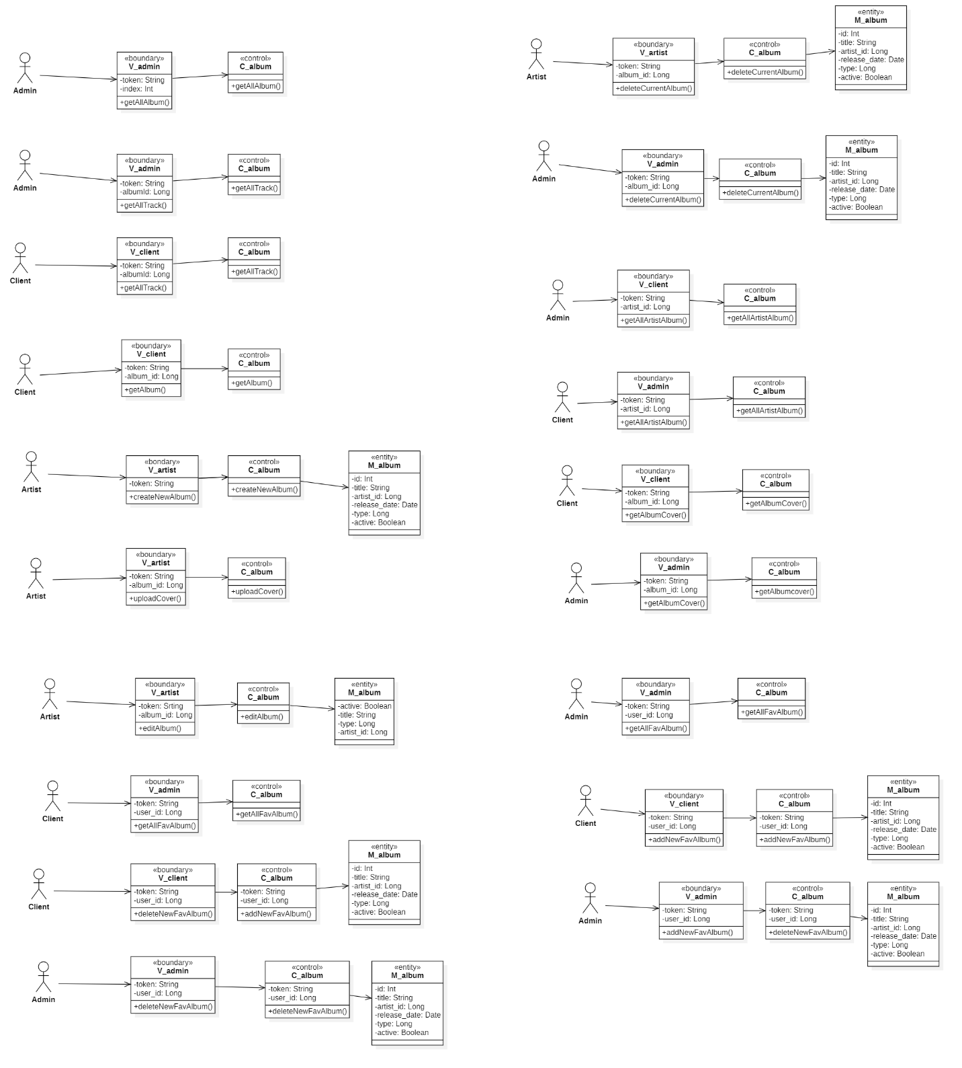

#### 2.3.4.10. Ca sử dụng xem tất cả các bình luận album

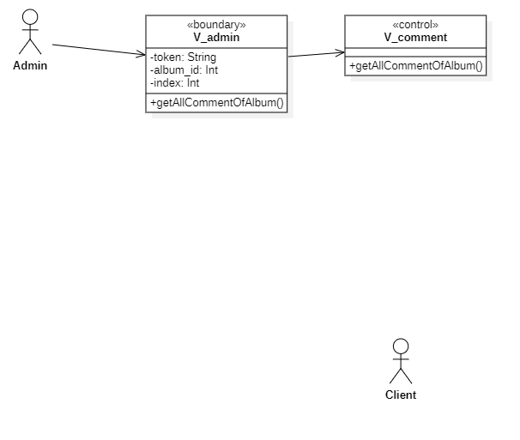

#### 2.3.4.11. Ca sử dụng xem tất cả các bình luận playlist

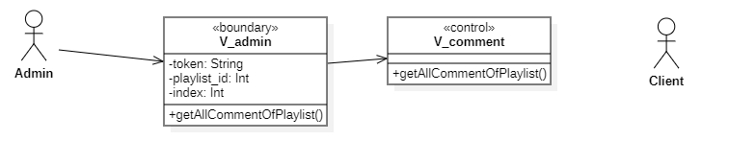

#### 2.3.4.12. Ca sử dụng xem tất cả các bình luận của một tài khoản

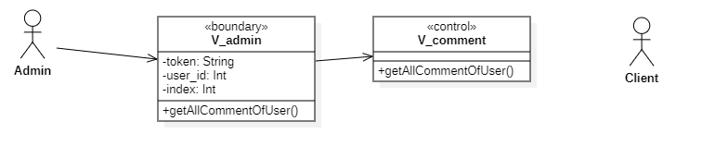

#### 2.3.4.13. Ca sử dụng xem các bình luận của một người dùng trong một album

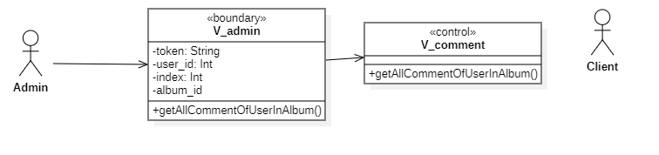

#### 2.3.4.14. Ca sử dụng xem các bình luận của một người dùng trong một playlist

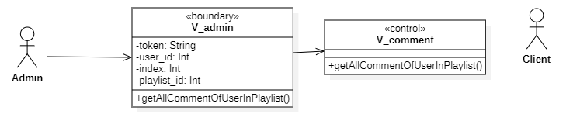

#### 2.3.4.15. Ca sử dụng xem một bình luận cụ thể

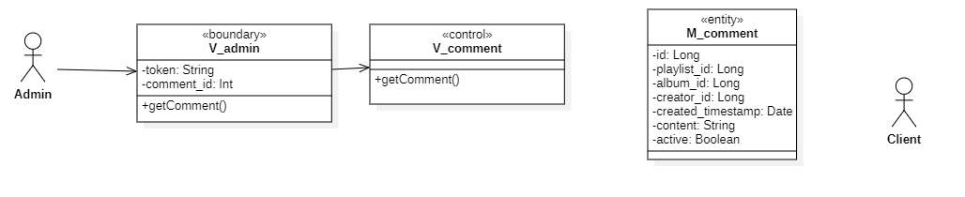

#### 2.3.4.16. Ca sử dụng xóa bình luận

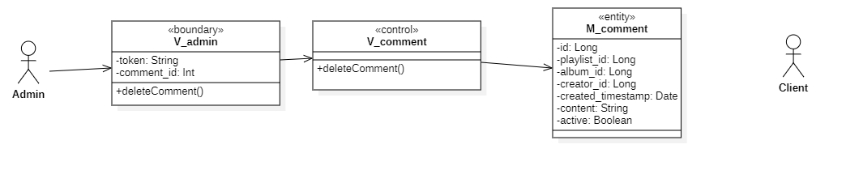

#### 2.3.4.17. Ca sử dụng xem tất cả các Playlist

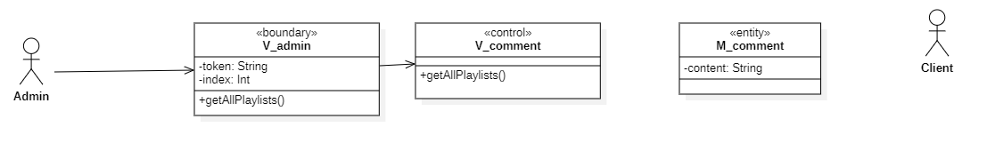

#### 2.3.4.18. Ca sử dụng xem bài hát

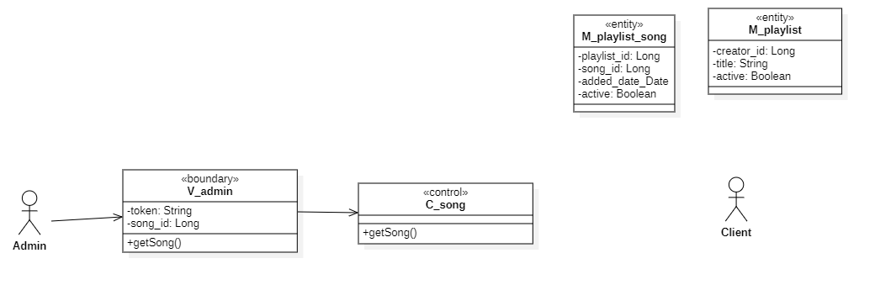

#### 2.3.4.19. Ca sử dụng xem tất cả các bài hát trong hệ thống

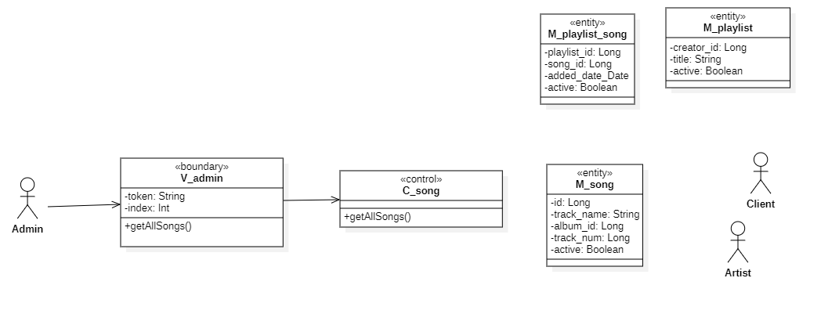

## 2.4. Mô hình hóa sự tương tác

### 2.4.1. Nhóm ca sử dụng khách

#### 2.4.1.1. Ca sử dụng đăng nhập

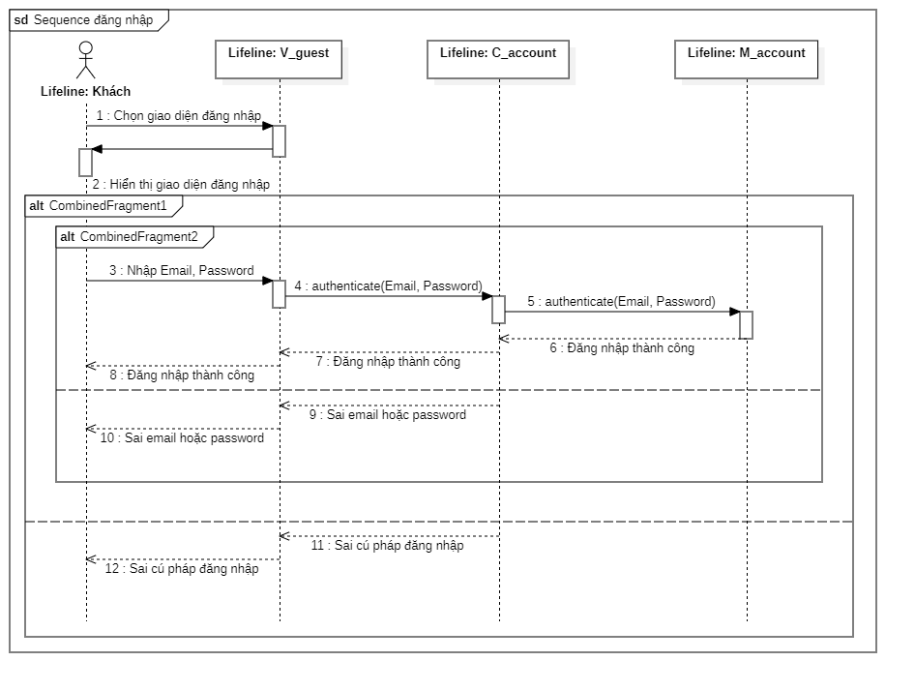

#### 2.4.1.2. Ca sử dụng đăng ký

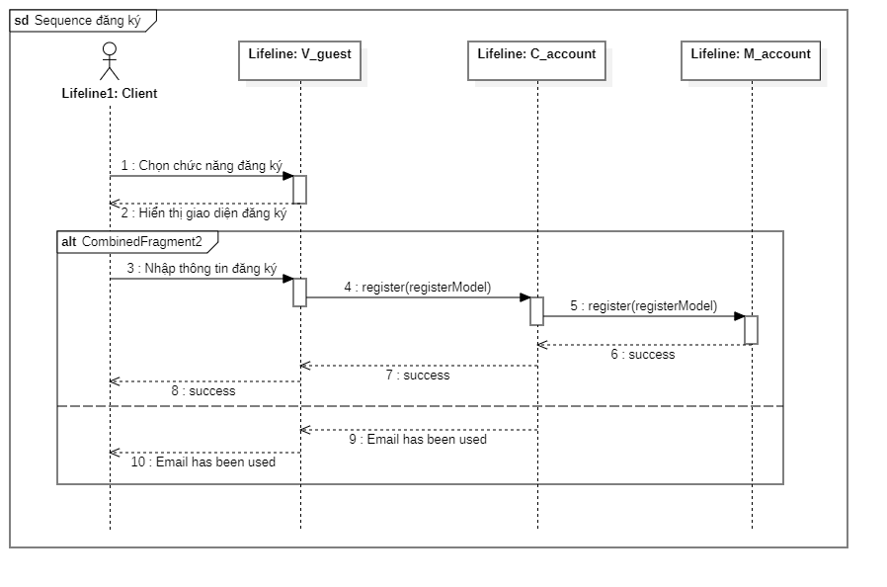

### 2.4.2. Nhóm ca sử dụng người dùng

#### 2.4.2.1. Ca sử dụng đăng ảnh đại diện

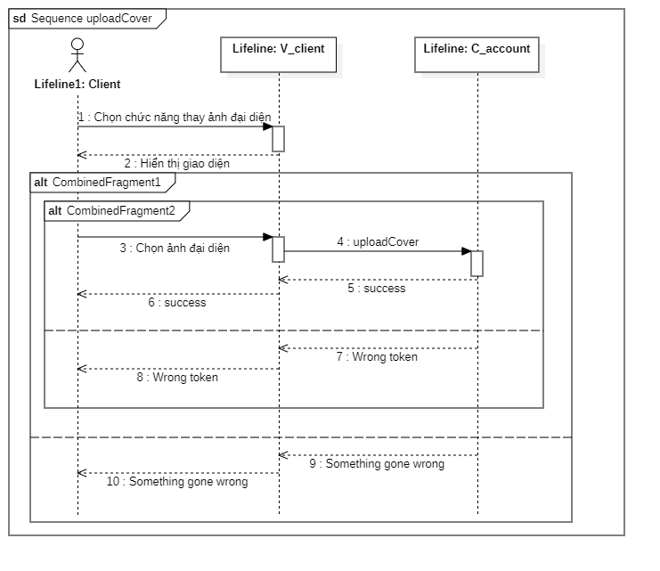

#### 2.4.2.2. Ca sử dụng tìm kiếm thông tin

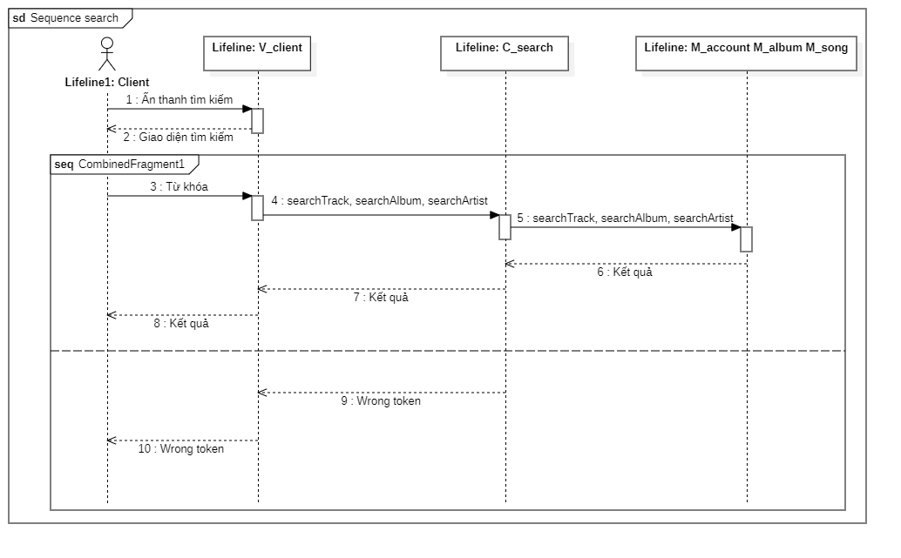

#### 2.4.2.3. Ca sử dụng chơi nhạc

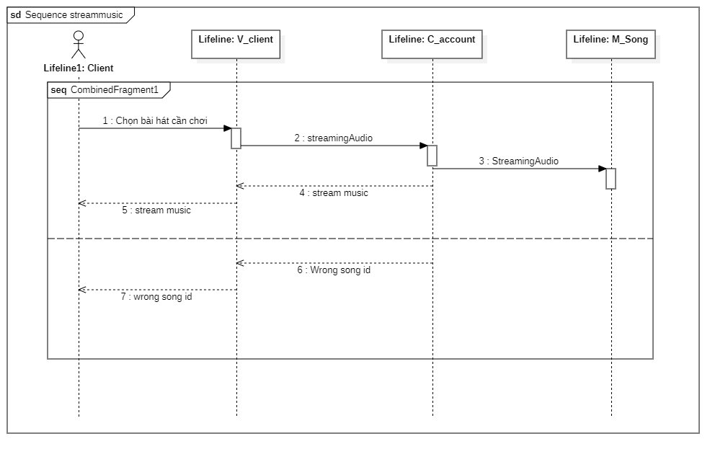

#### 2.4.2.4. Ca sử dụng chỉnh sửa thông tin tài khoản

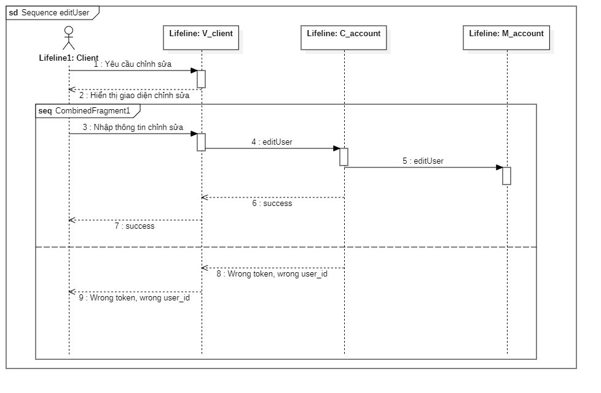

#### 2.4.2.5. Ca sử dụng xem album

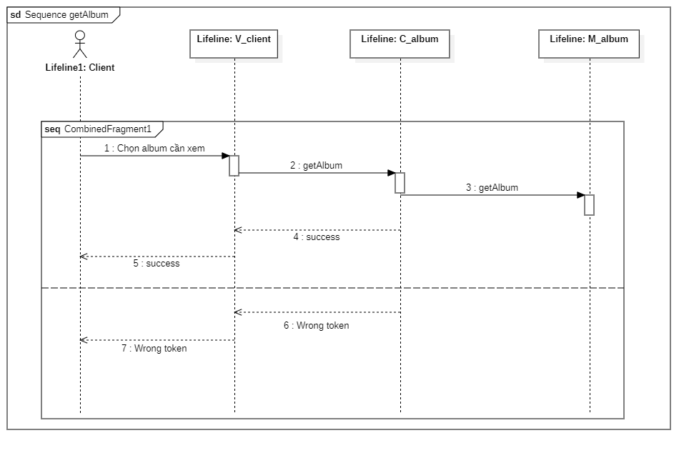

#### 2.4.2.6. Ca sử dụng xem danh sách các bài hát trong một album

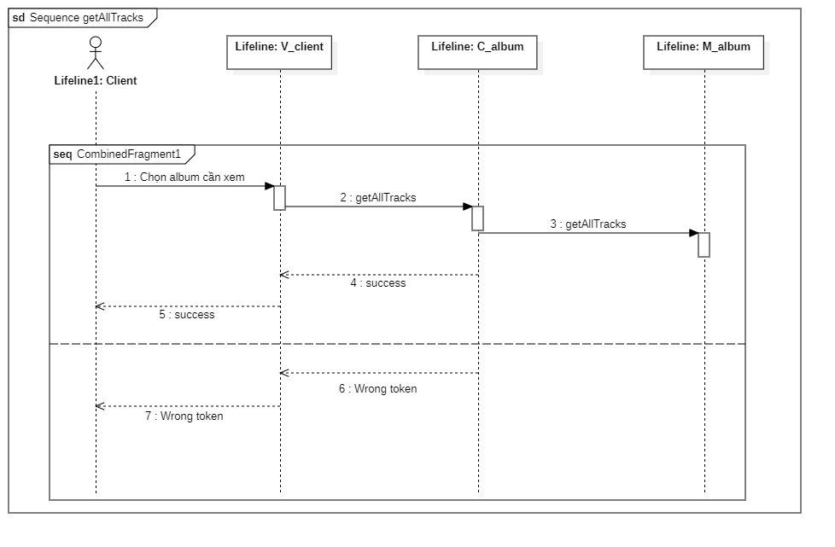

#### 2.4.2.7. Ca sử dụng xem các album của nghệ sĩ

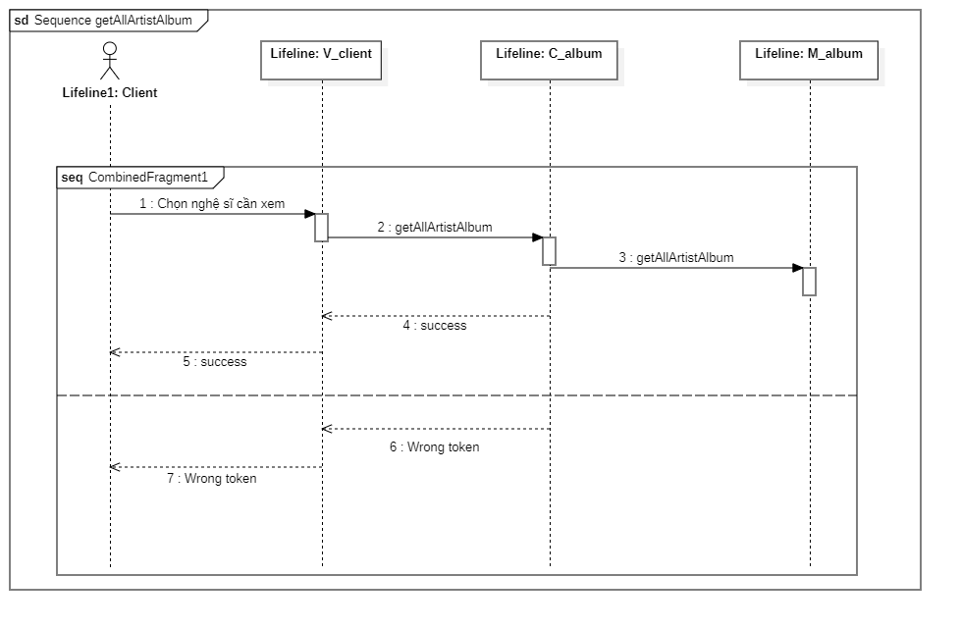

#### 2.4.2.8. Ca sử dụng xem danh sách nghệ sĩ yêu thích

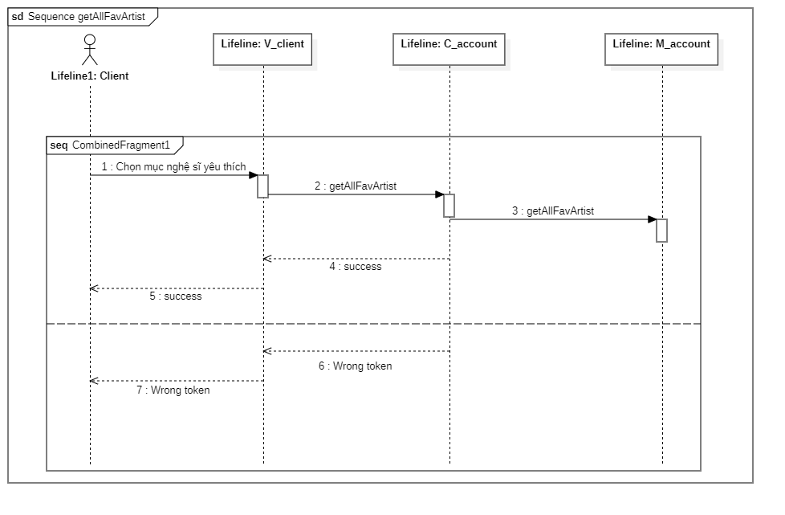

#### 2.4.2.9. Ca sử dụng thêm nghệ sĩ vào danh sách nghệ sĩ yêu thích

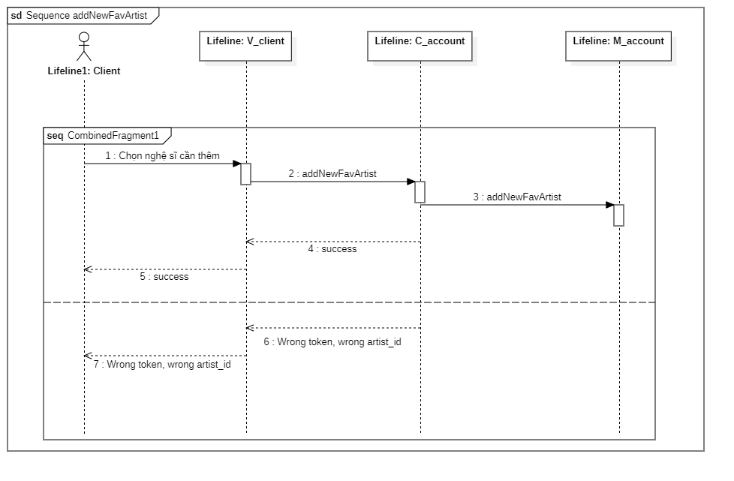

#### 2.4.2.10. Ca sử dụng xóa nghệ sĩ khỏi danh sách nghệ sĩ yêu thích

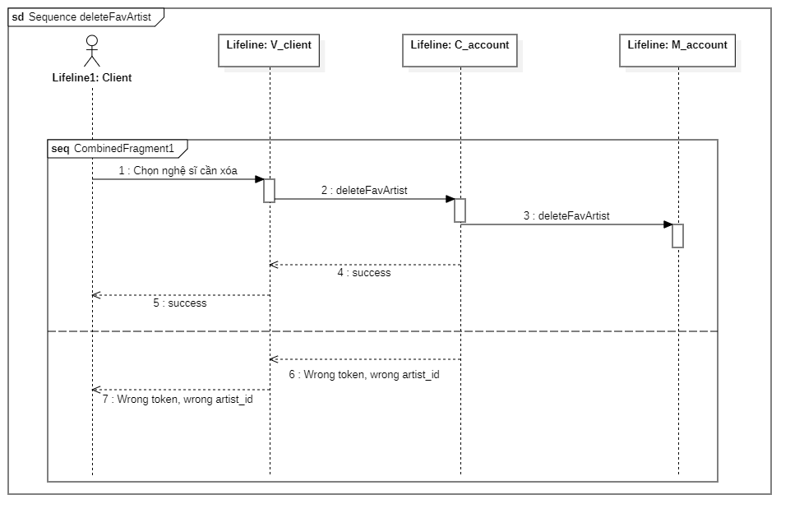

#### 2.4.2.11. Ca sử dụng xem ảnh bìa album

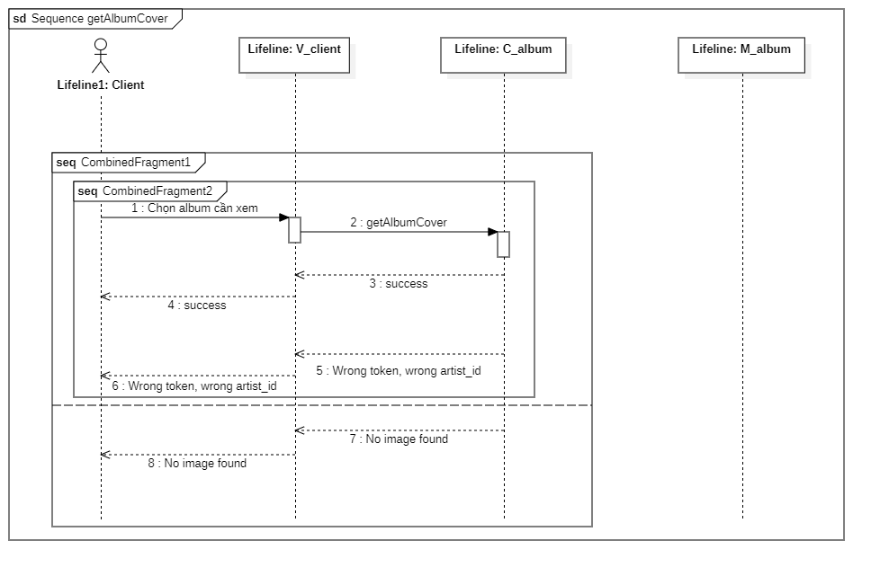

#### 2.4.2.12. Ca sử dụng xem danh sách album yêu thích

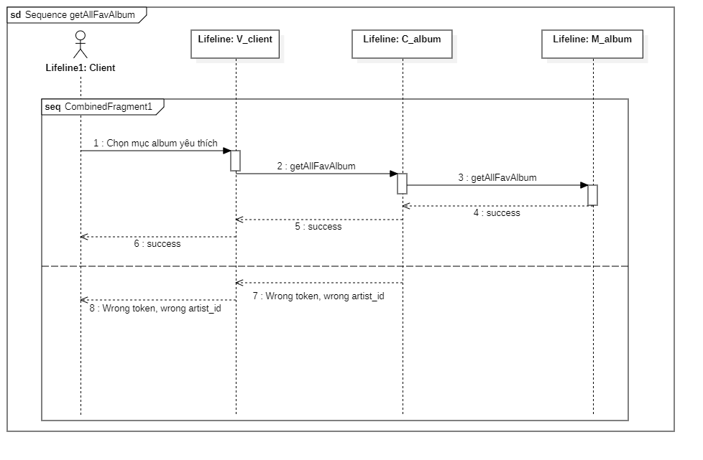

#### 2.4.2.13. Ca sử dụng thêm album vào danh sách album yêu thích

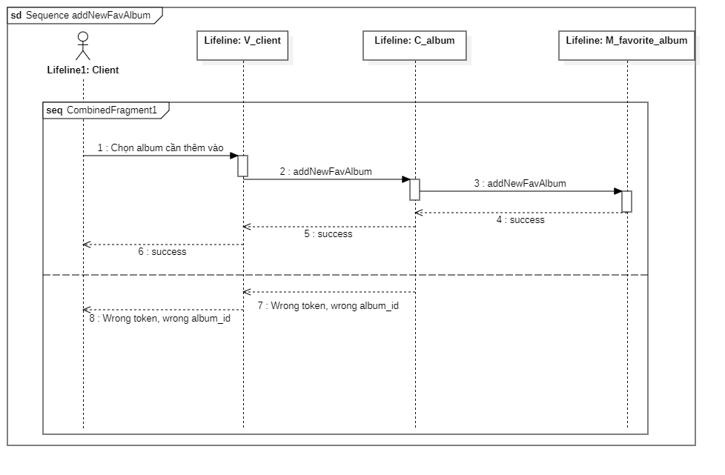

#### 2.4.2.14. Ca sử dụng xóa album khỏi danh sách album yêu thích

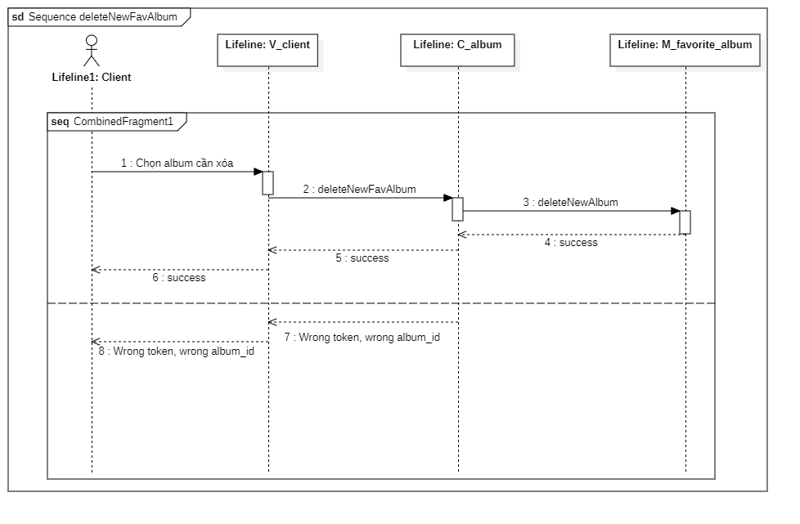

#### 2.4.2.15. Ca sử dụng xem bình luận

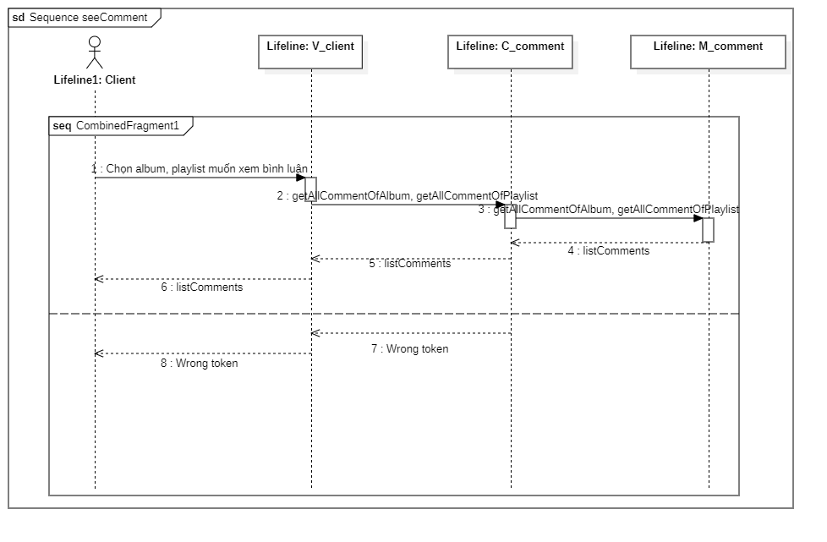

#### 2.4.2.16. Ca sử dụng thêm bình luận

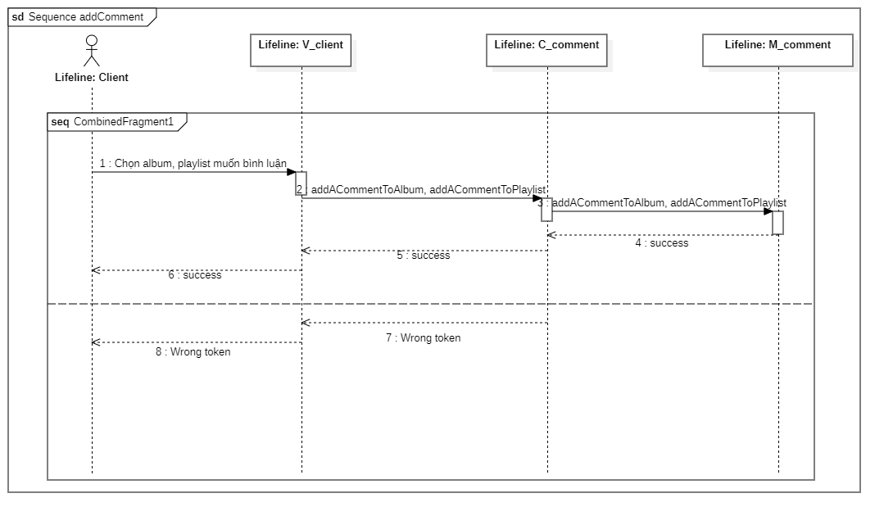

#### 2.4.2.17. Ca sử dụng xem một bình luận cụ thể

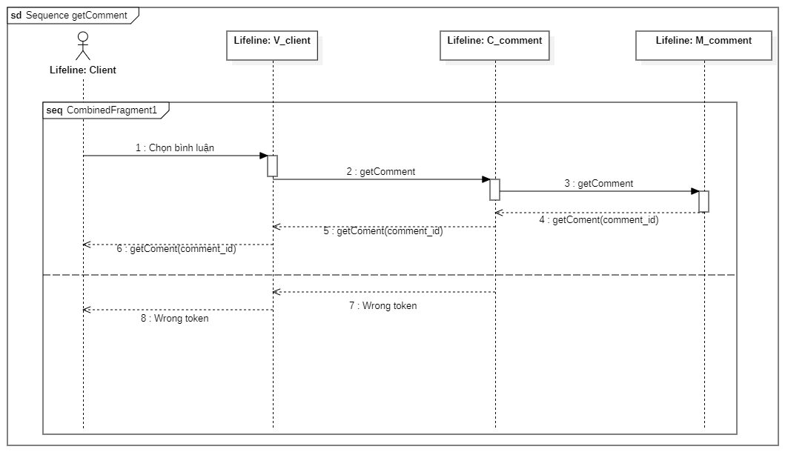

#### 2.4.2.18. Ca sử dụng chỉnh sửa bình luận

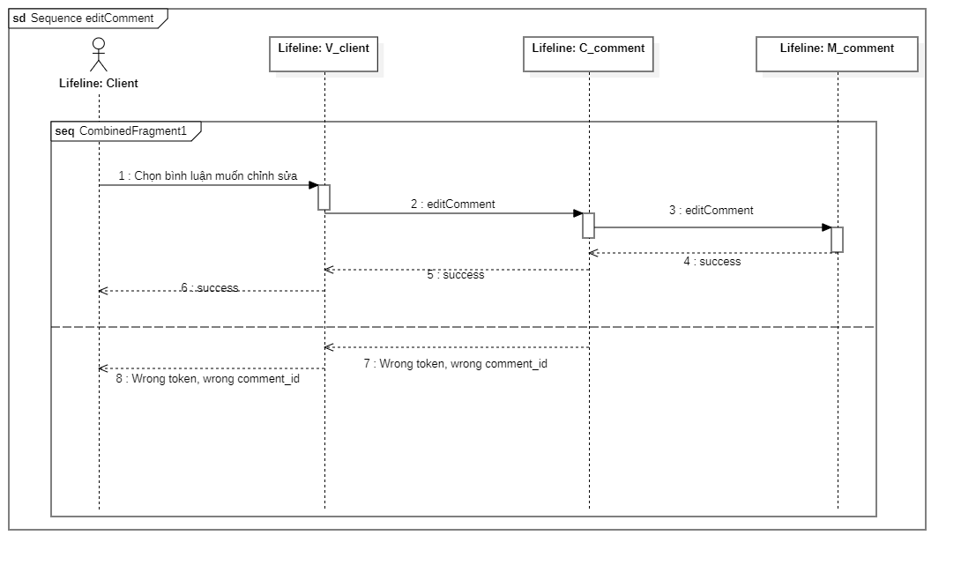

#### 2.4.2.19. Ca sử dụng xóa bình luận

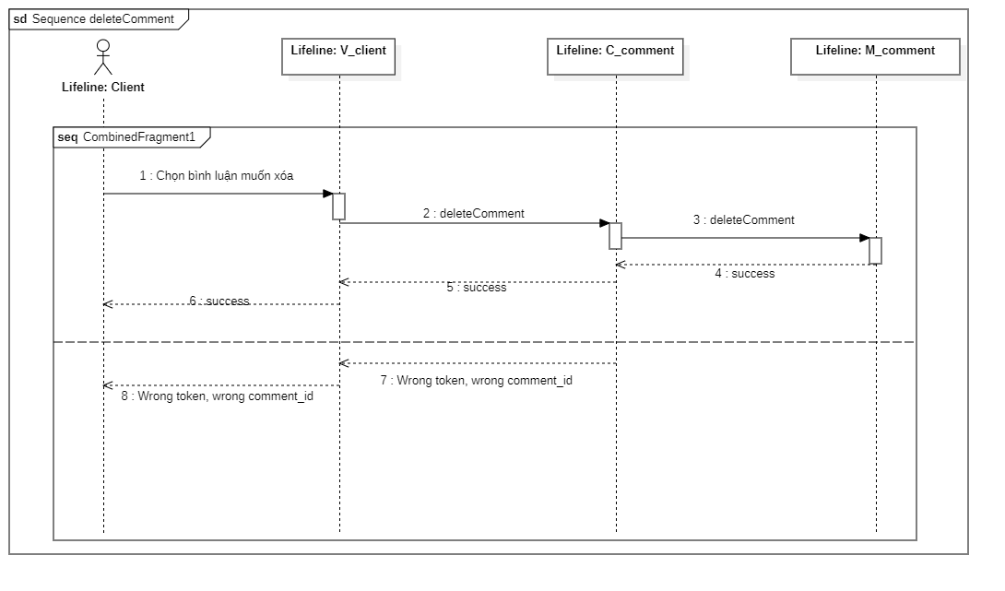

#### 2.4.2.20. Ca sử dụng xem các playlist cá nhân

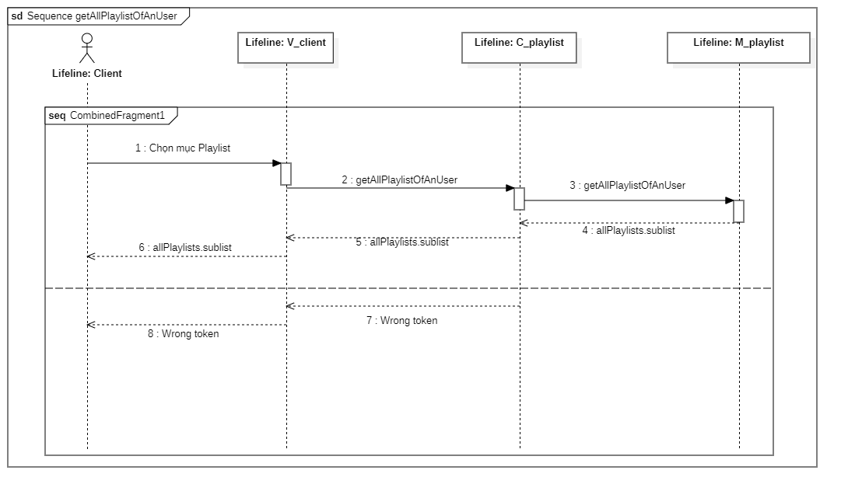

#### 2.4.2.21. Ca sử dụng xem playlist cụ thể

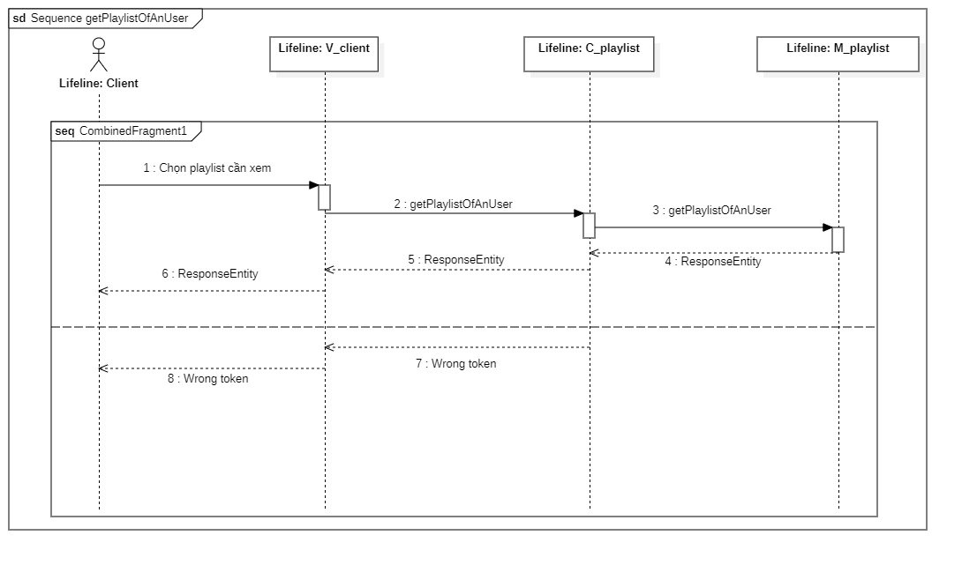

#### 2.4.2.22. Ca sử dụng xem các bài hát trong playlist

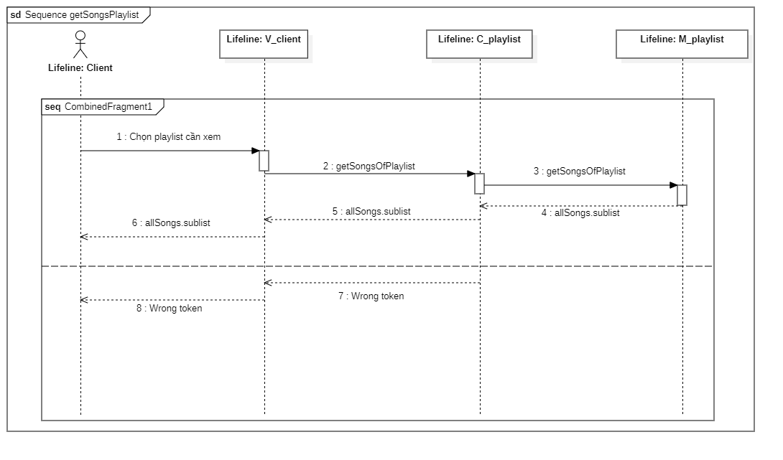

#### 2.4.2.23. Ca sử dụng tạo playlist

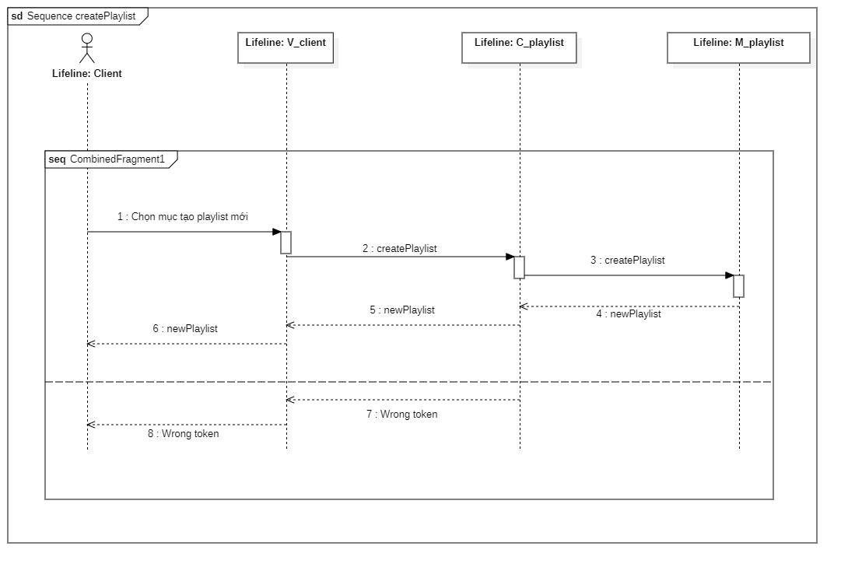

#### 2.4.2.24. Ca sử dụng chỉnh sửa tên playlist

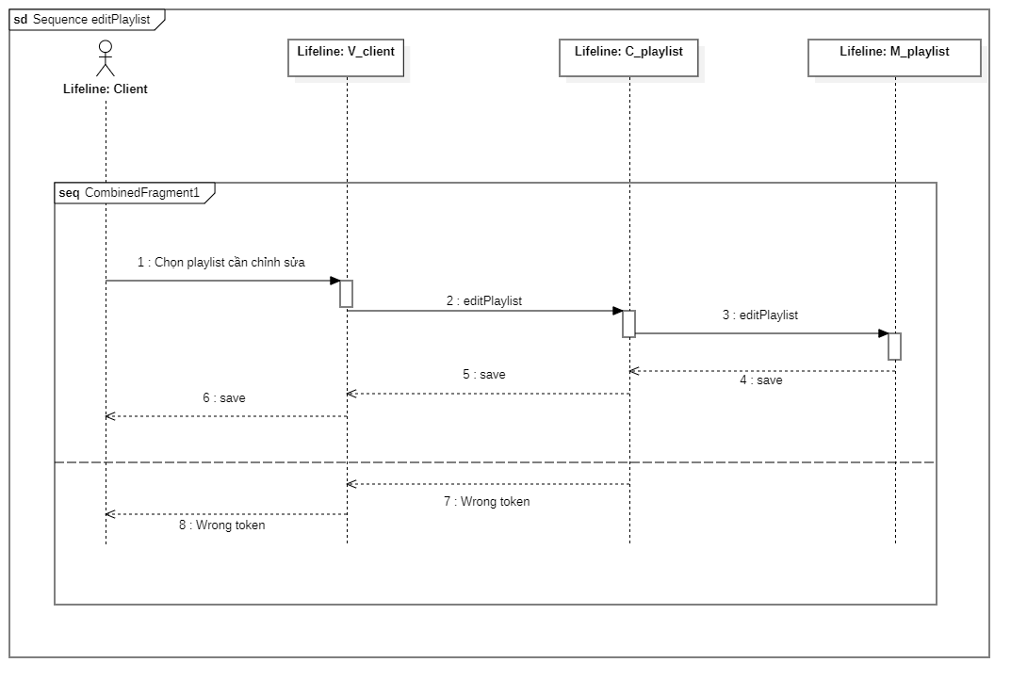

#### 2.4.2.25. Ca sử dụng xóa playlist

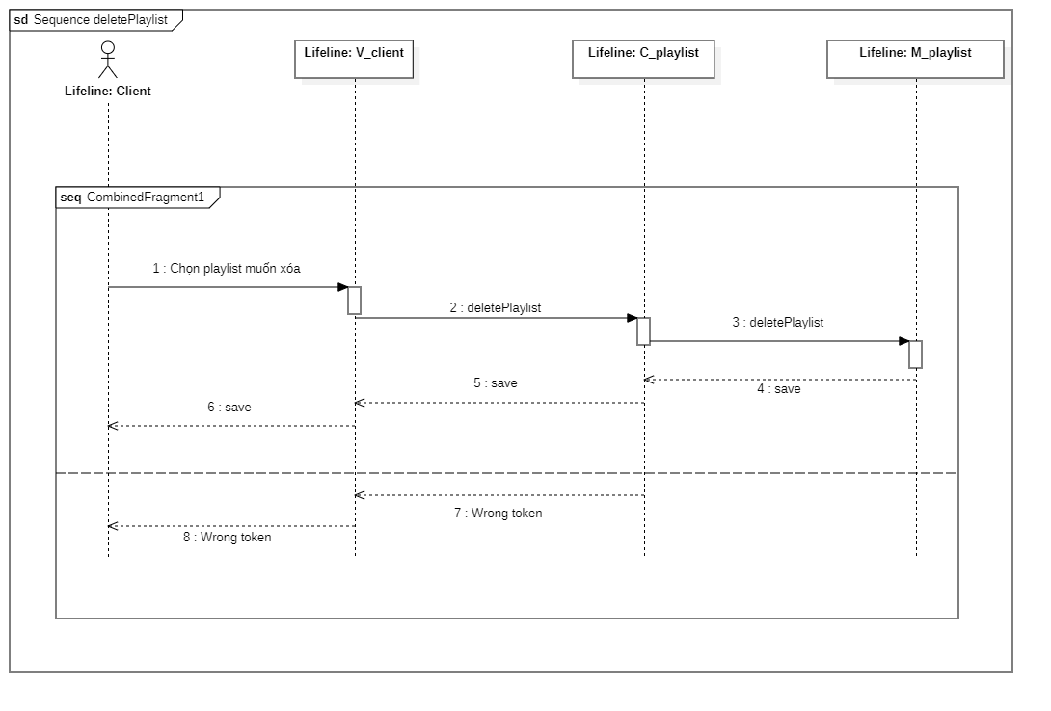

#### 2.4.2.26. Ca sử dụng thêm bài hát vào playlist

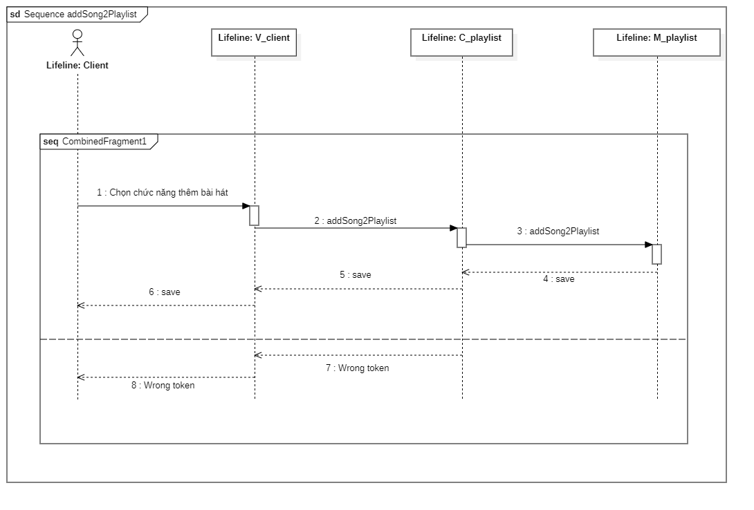

#### 2.4.2.27. Ca sử dụng xóa bài hát khỏi playlist

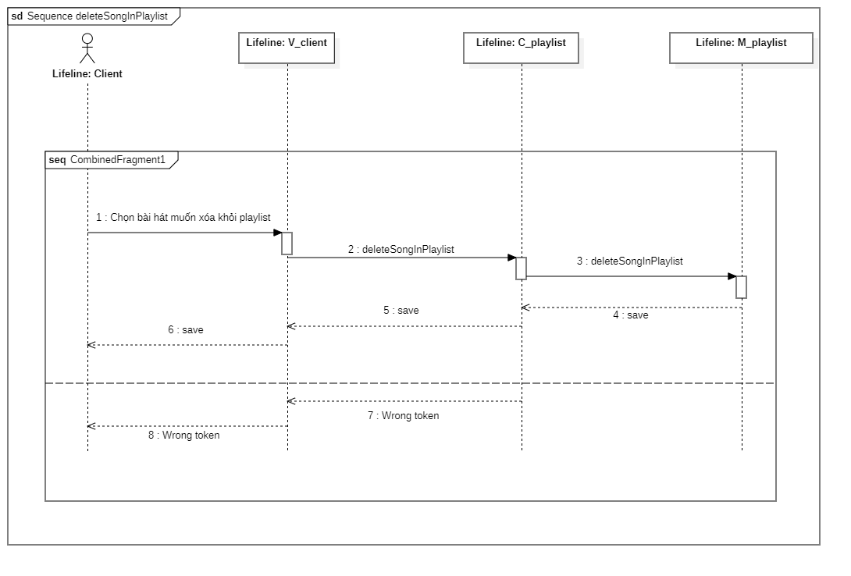

#### 2.4.2.28. Ca sử dụng xem bài hát

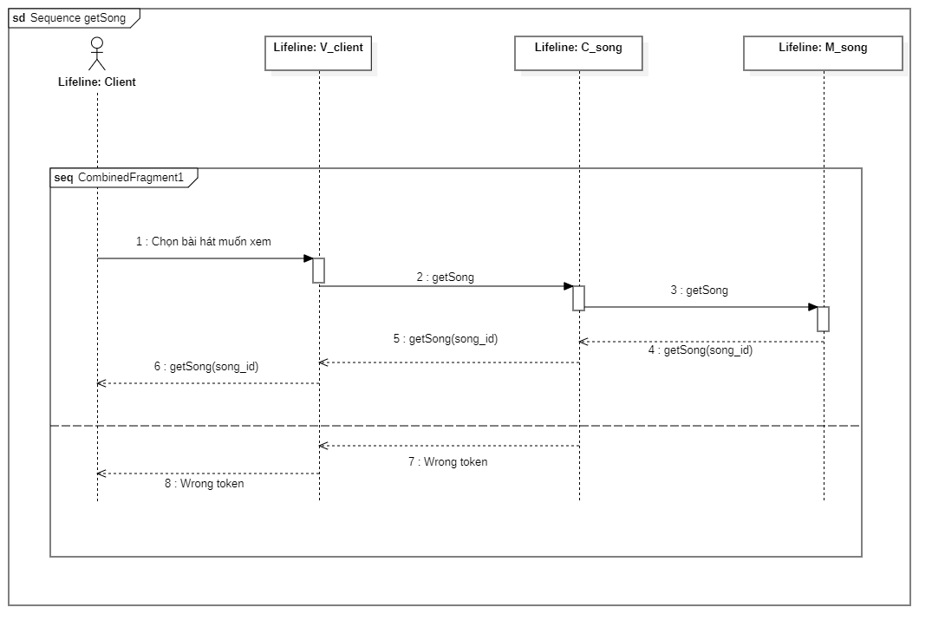

#### 2.4.2.29. Ca sử dụng xem danh sách các bài hát yêu thích

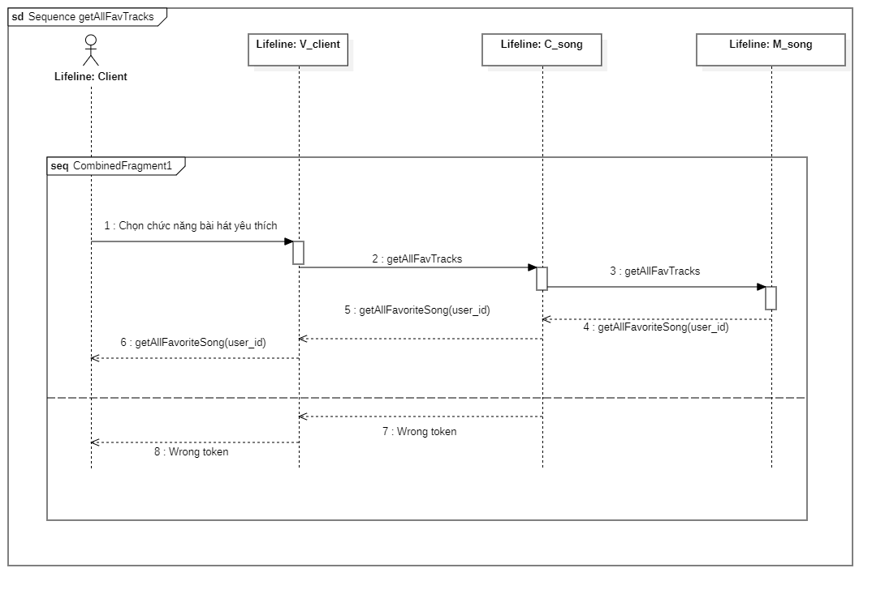

#### 2.4.2.30. Ca sử dụng thêm bài hát vào danh sách bài hát yêu thích

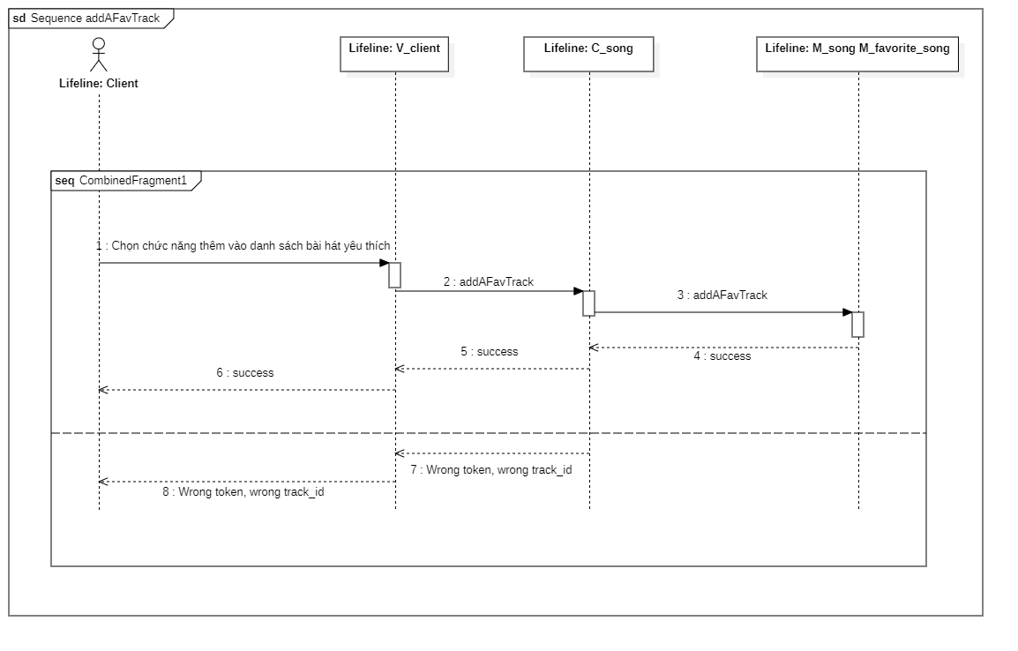

#### 2.4.2.31. Ca sử dụng xóa bài hát khỏi danh sách bài hát yêu thích

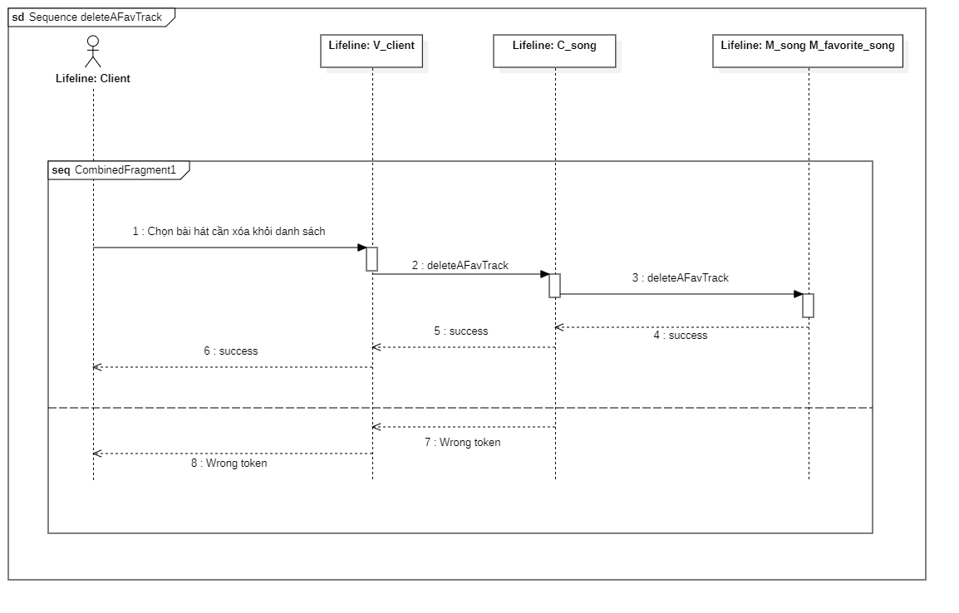

#### 2.4.2.32. Ca sử dụng đi tới trang nghệ sĩ

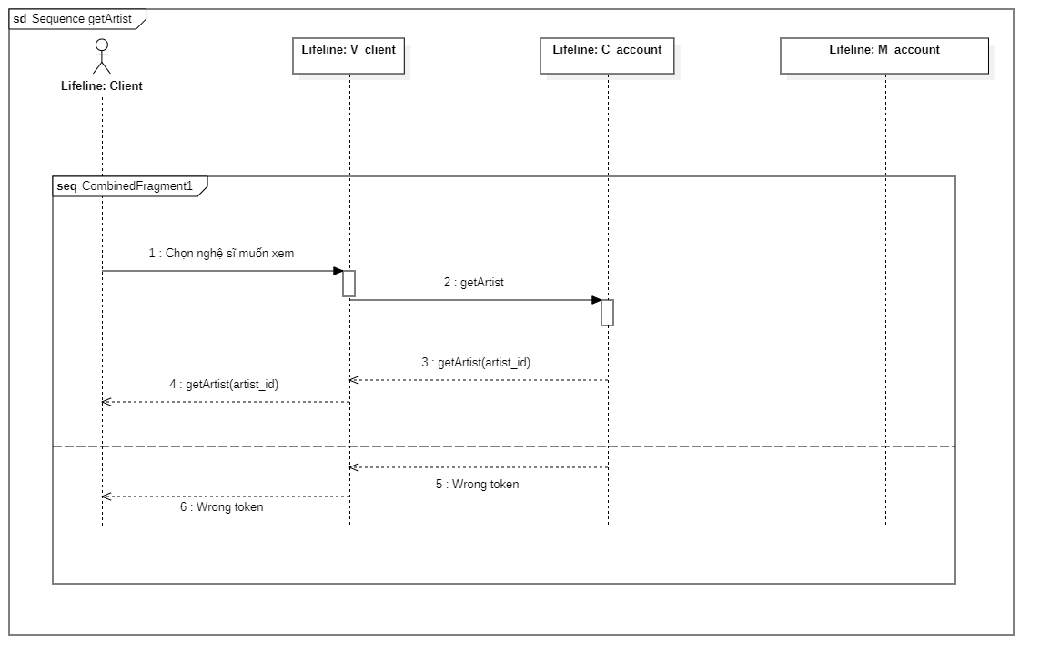

#### 2.4.2.33. Ca sử dụng đi tới trang cá nhân

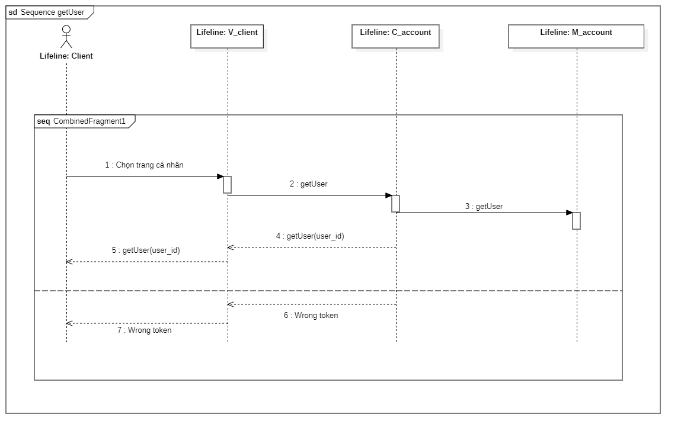

#### 2.4.2.34. Ca sử dụng xem ảnh bìa người dùng

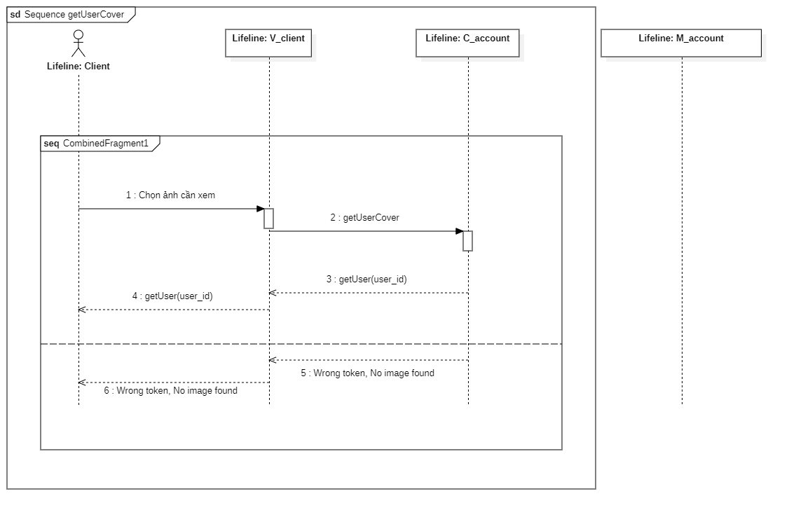

### 2.4.3. Nhóm ca sử dụng nghệ sĩ

#### 2.4.3.1. Ca sử dụng tạo album mới

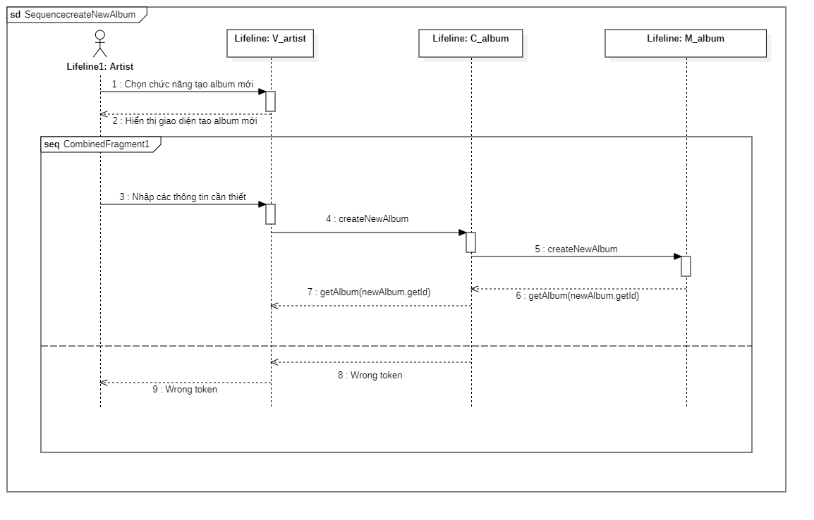

#### 2.4.3.2. Ca sử dụng xóa album

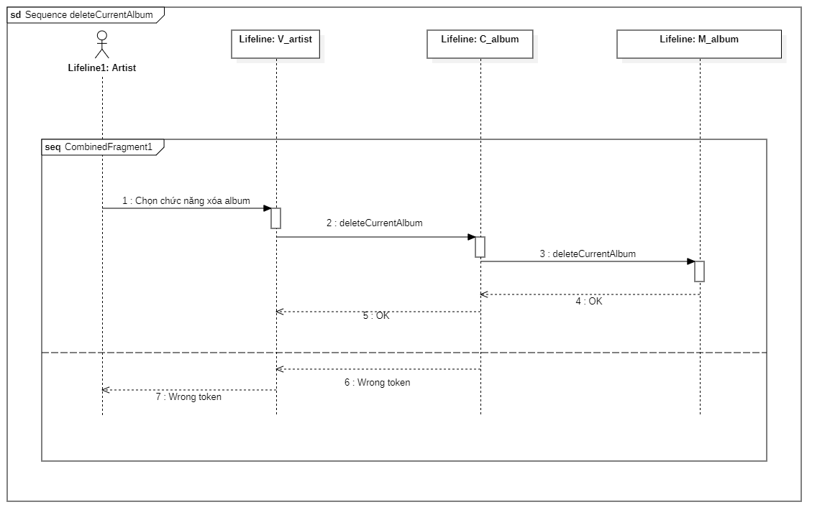

#### 2.4.3.3. Ca sử dụng thêm ảnh bìa cho album

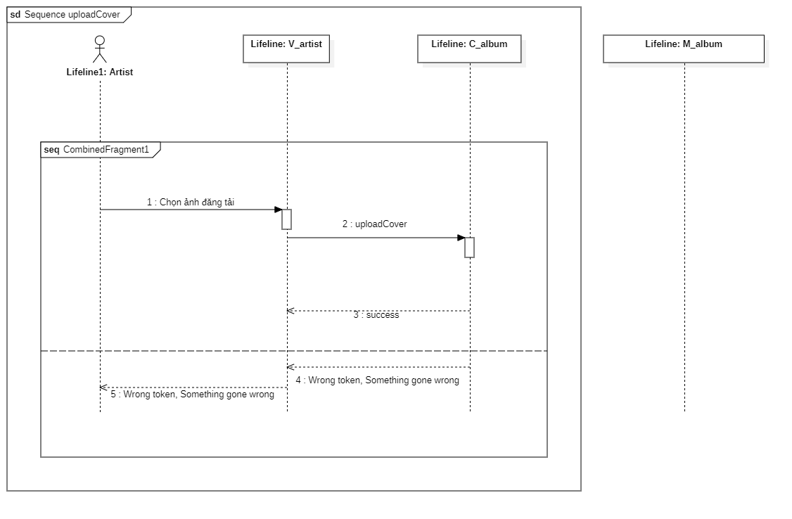

#### 2.4.3.4. Ca sử dụng chỉnh sửa album

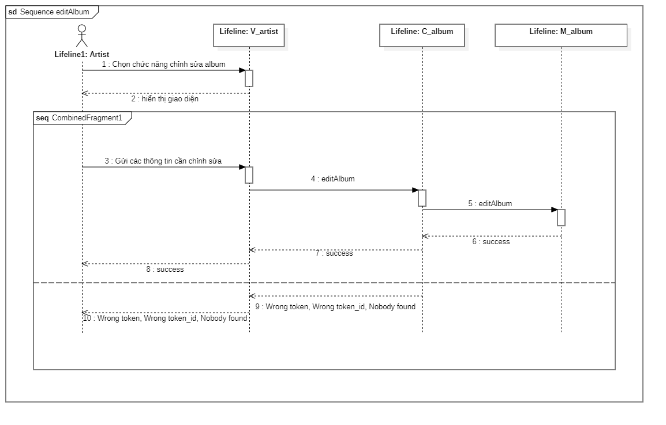

#### 2.4.3.5. Ca sử dụng xóa bài hát

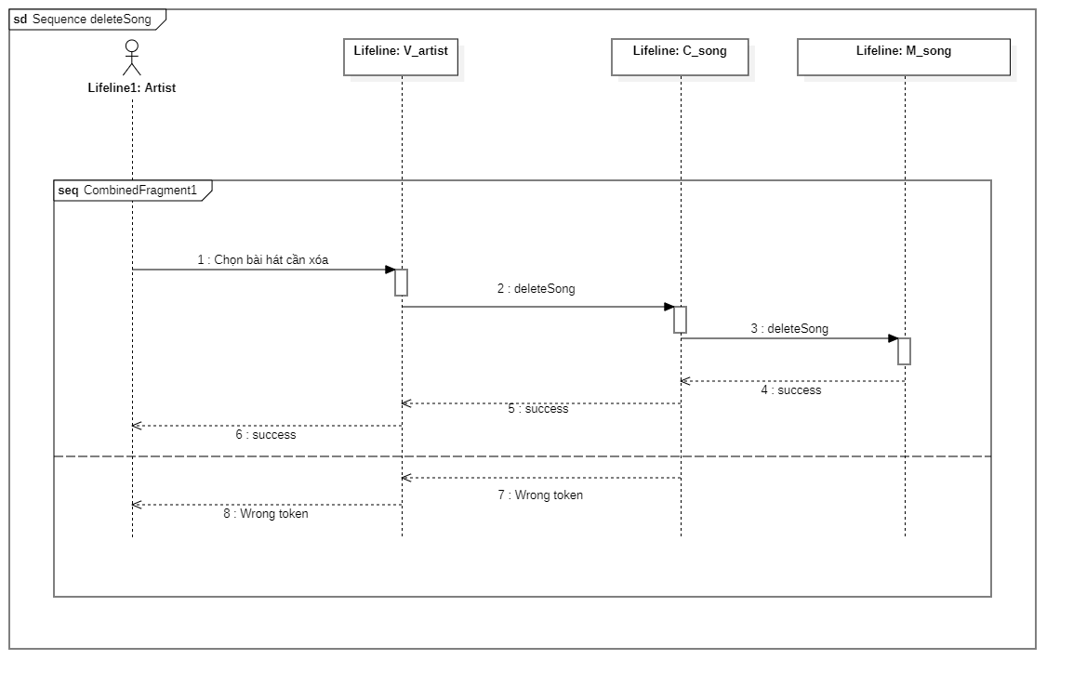

#### 2.4.3.6. Ca sử dụng thêm bài hát

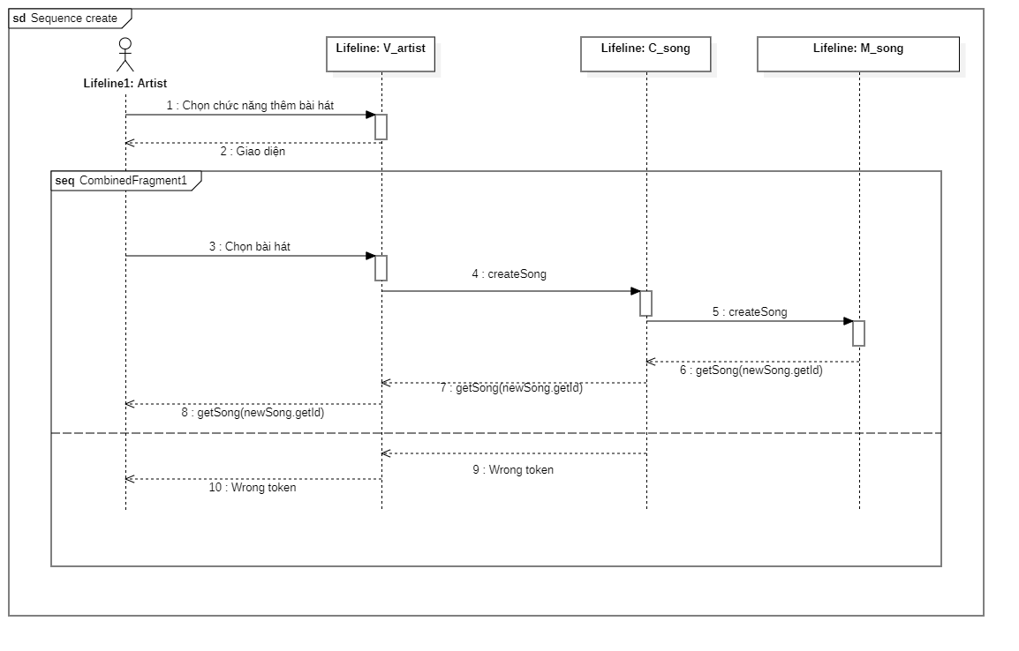

#### 2.4.3.7. Ca sử dụng đổi tên bài hát

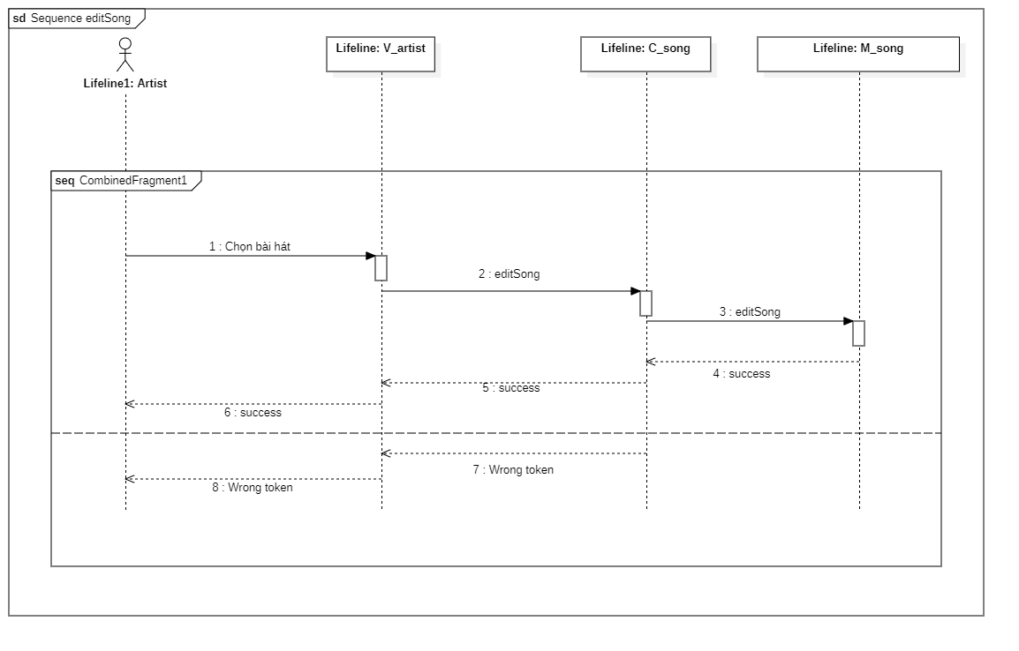

2.4.3.8. Ca sử dụng chỉnh sửa thông tin nghệ sĩ

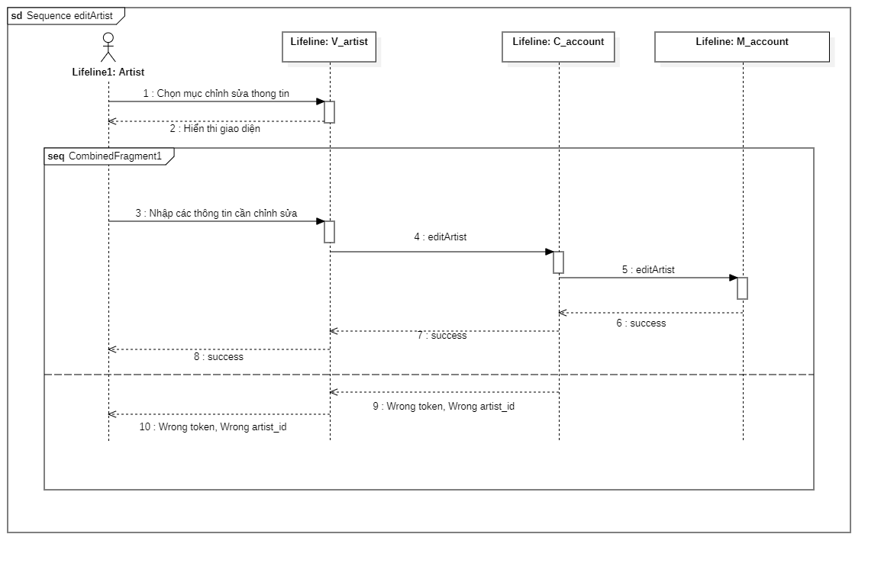

### 2.4.4. Nhóm ca sử dụng quản trị viên

#### 2.4.4.1. Ca sử dụng xem danh sách nghệ sĩ

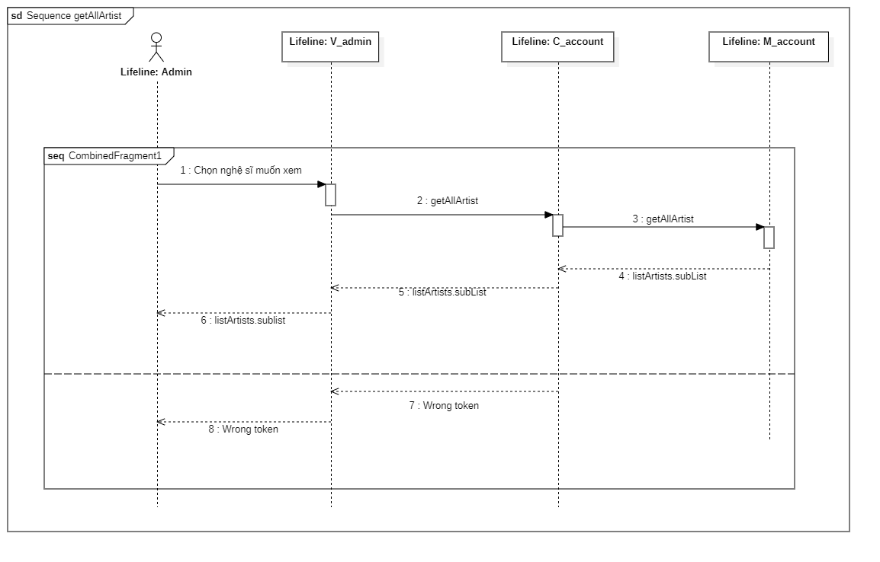

#### 2.4.4.2. Ca sử dụng xem thông tin một nghệ sĩ nào đó

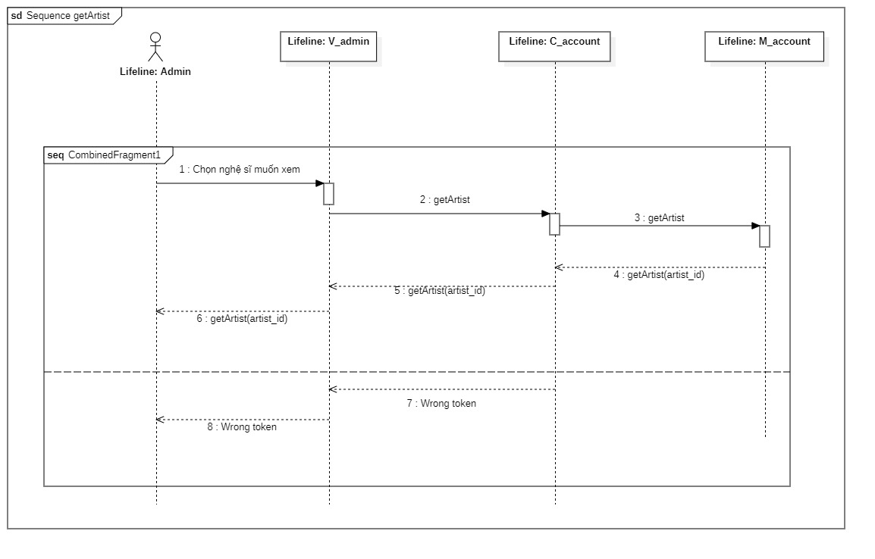

#### 2.4.4.3. Ca sử dụng xem danh sách thành viên

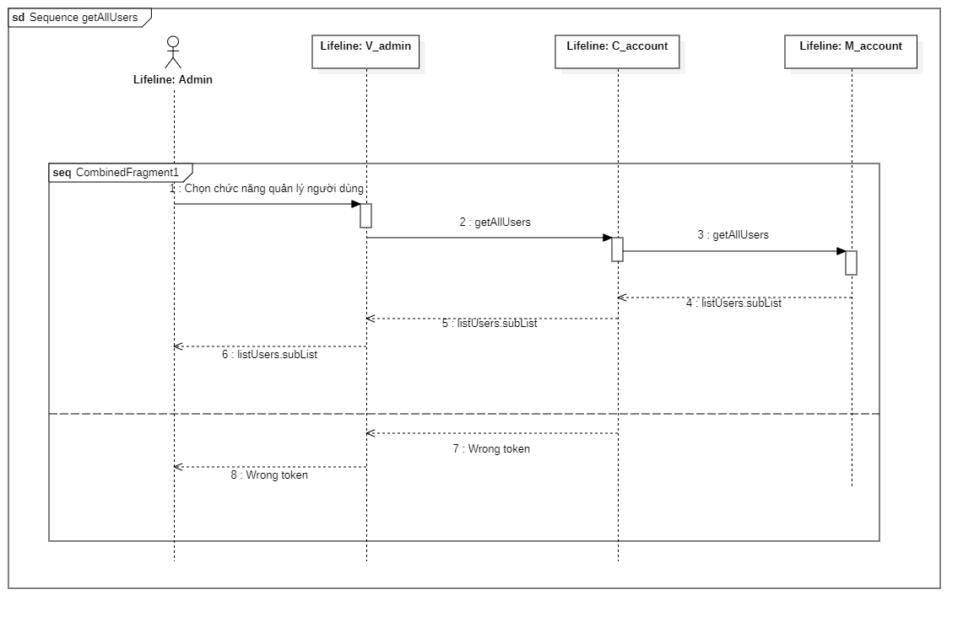

#### 2.4.4.4. Ca sử dụng xem thông tin thành viên nào đó

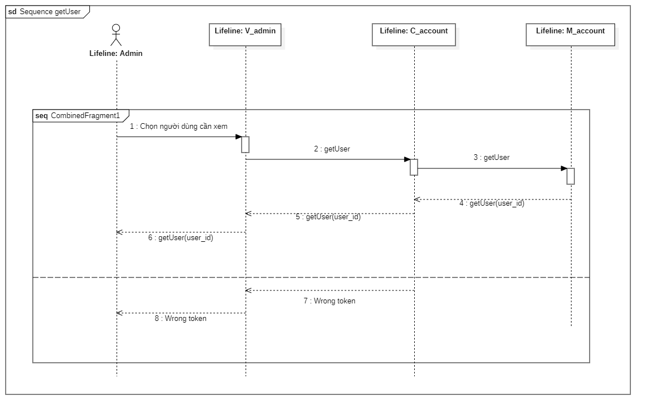

#### 2.4.4.5. Ca sử dụng xem danh sách album

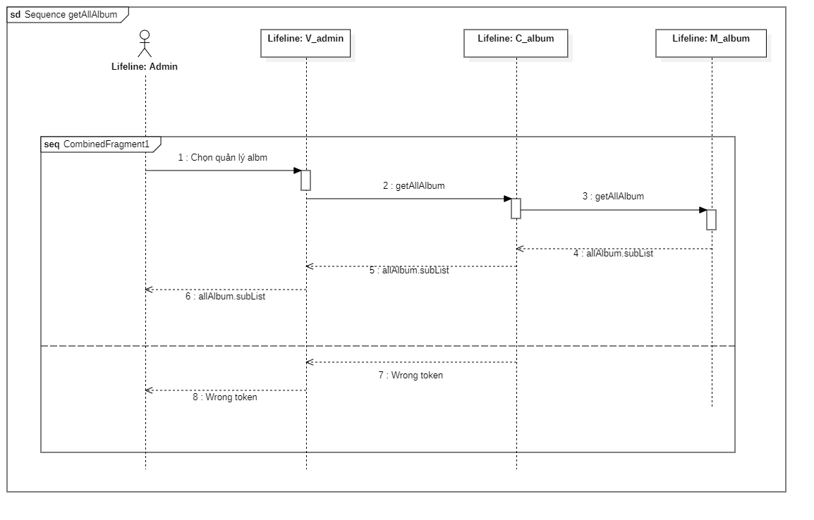

#### 2.4.4.6. Ca sử dụng xem danh sách các bài hát trong một album

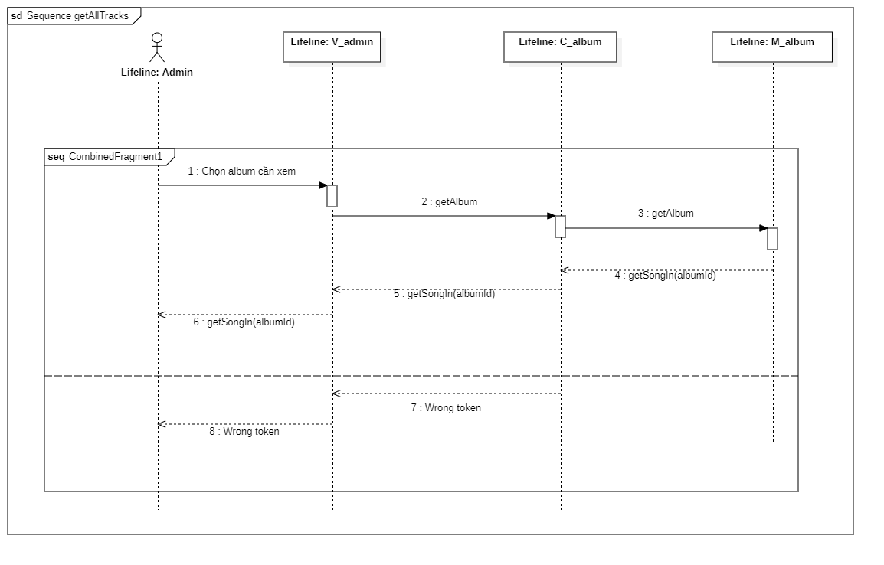

#### 2.4.4.7. Ca sử dụng xem danh sách album của một nghệ sĩ

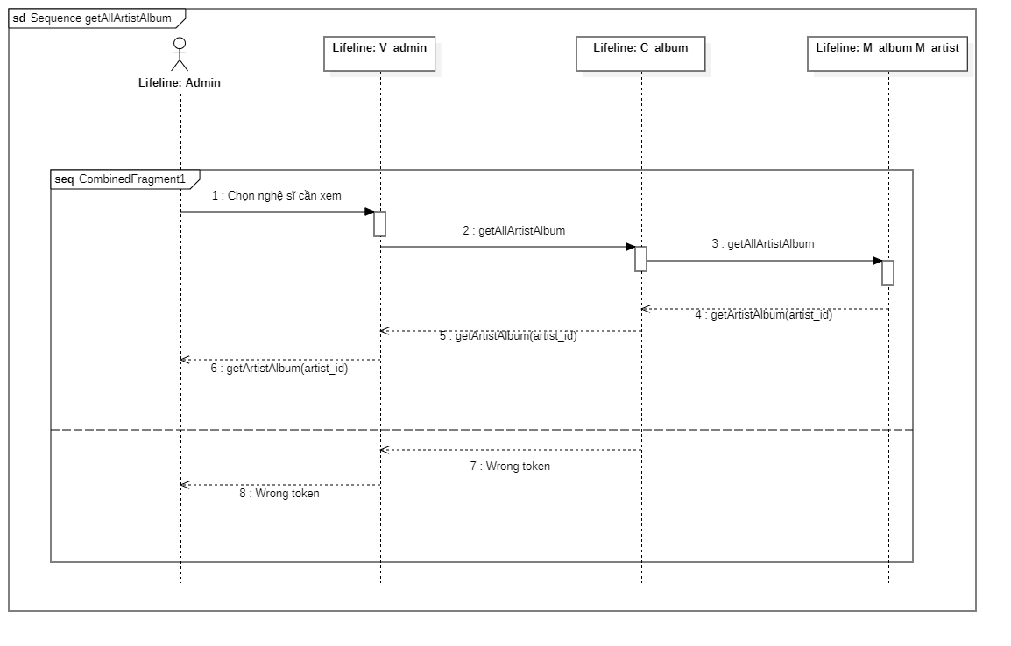

#### 2.4.4.8. Ca sử dụng xóa album

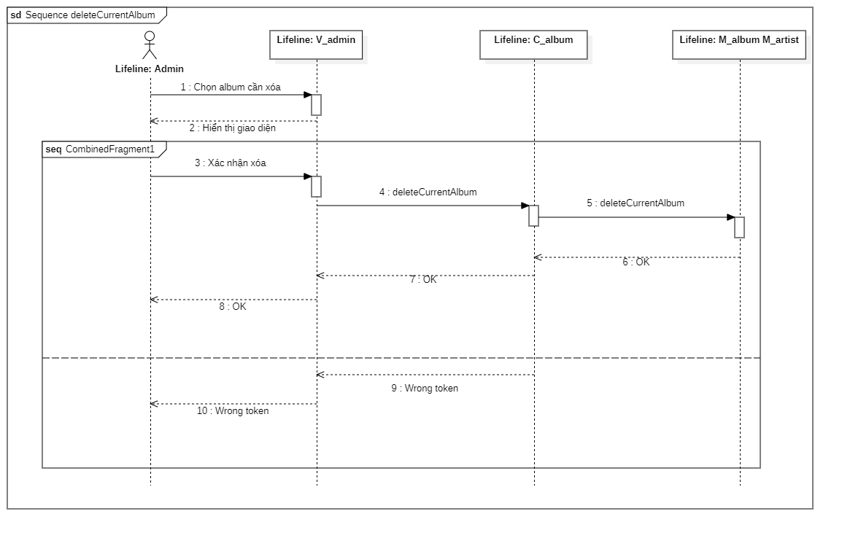

#### 2.4.4.9. Ca sử dụng xem ảnh bìa album

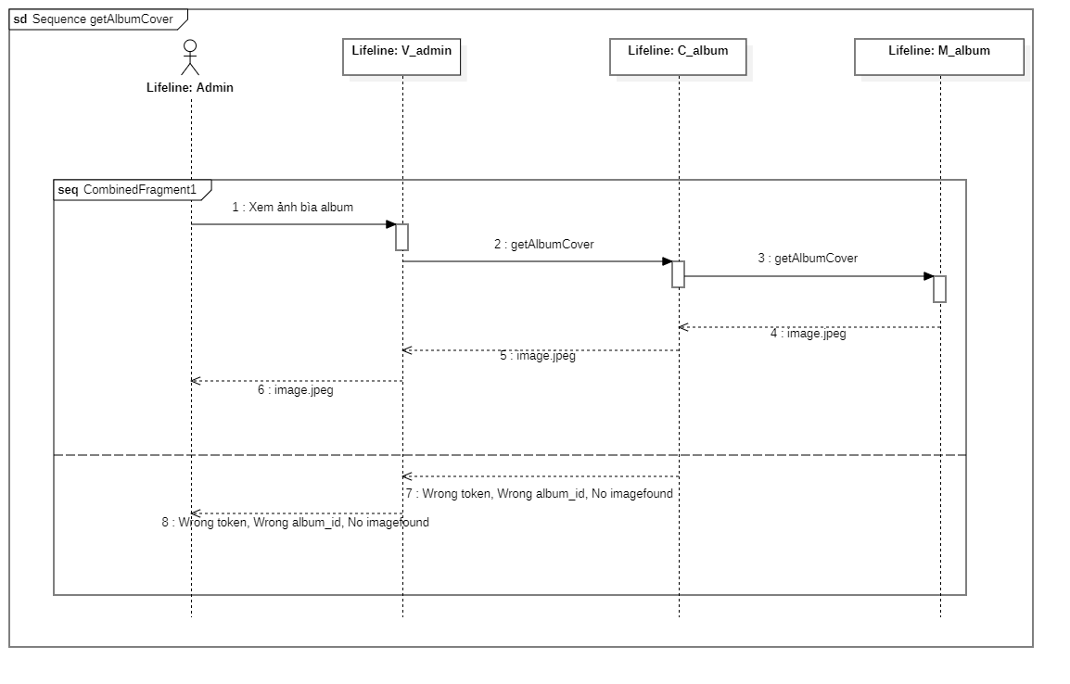

#### 2.4.4.10. Ca sử dụng xem tất cả các bình luận trong album (trong playlist)

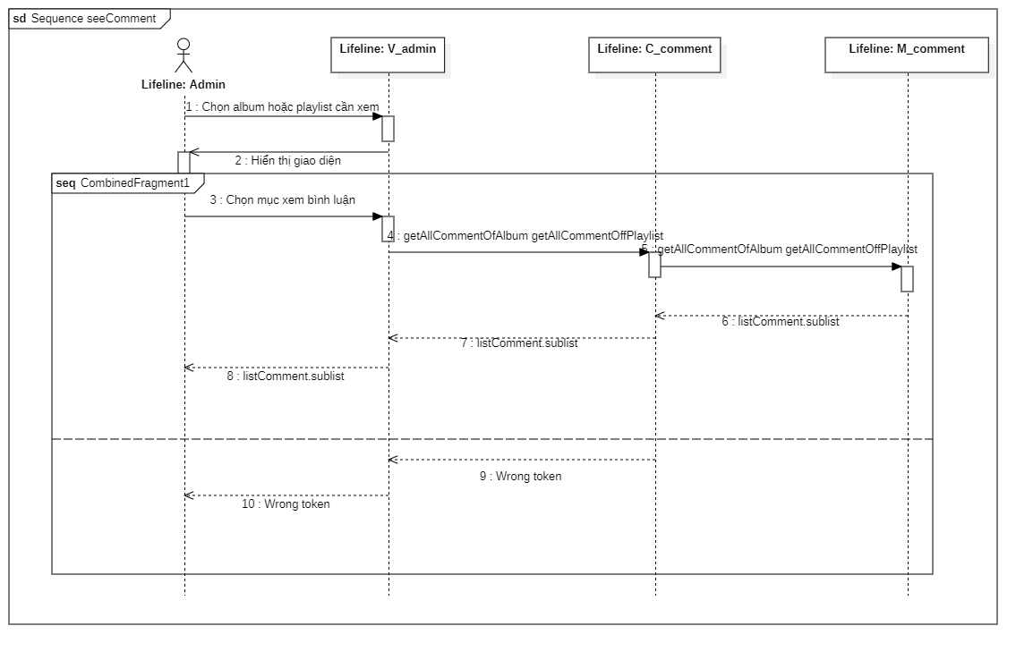

#### 2.4.4.11. Ca sử dụng xem tất cả các bình luận của một tài khoản

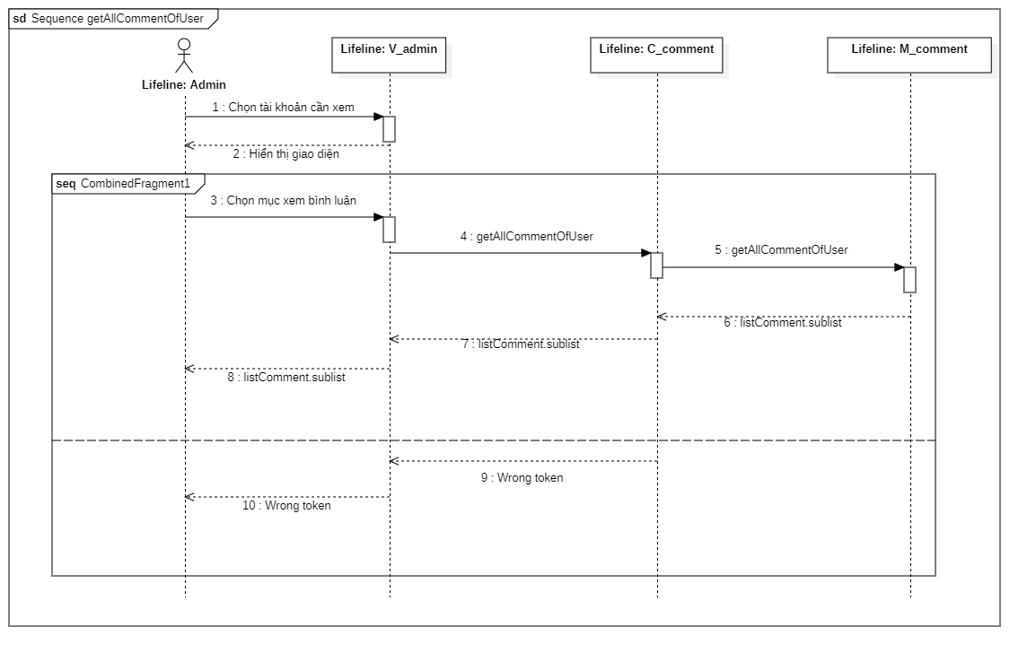

#### 2.4.4.12. Ca sử dụng xem tất cả các bình luận của một người dùng trong album (playlist)

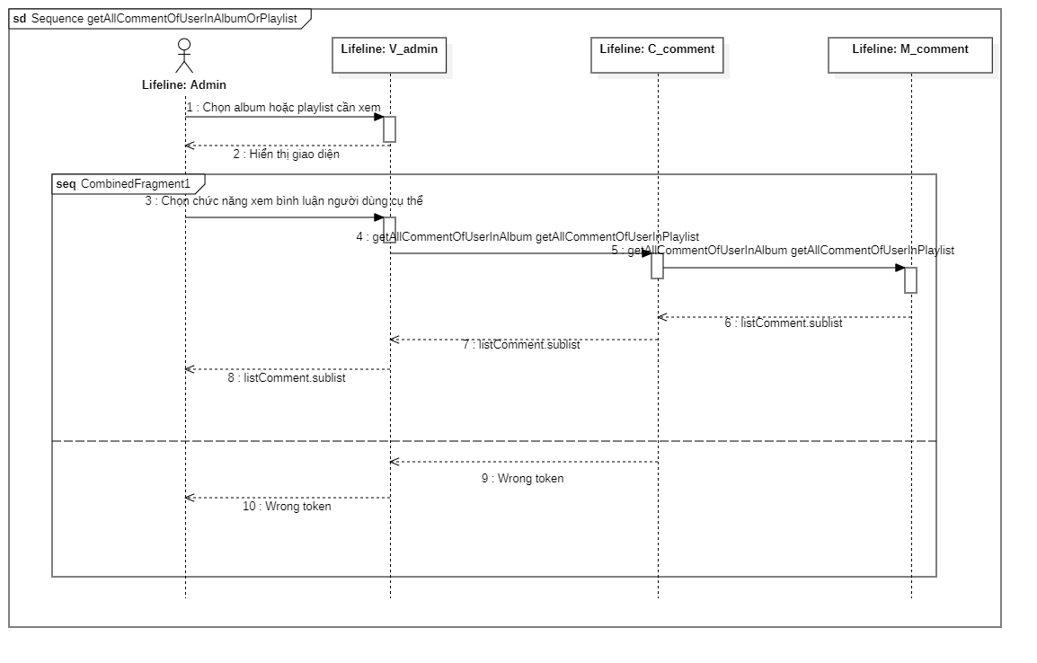

#### 2.4.4.13. Ca sử dụng xem một bình luận cụ thể

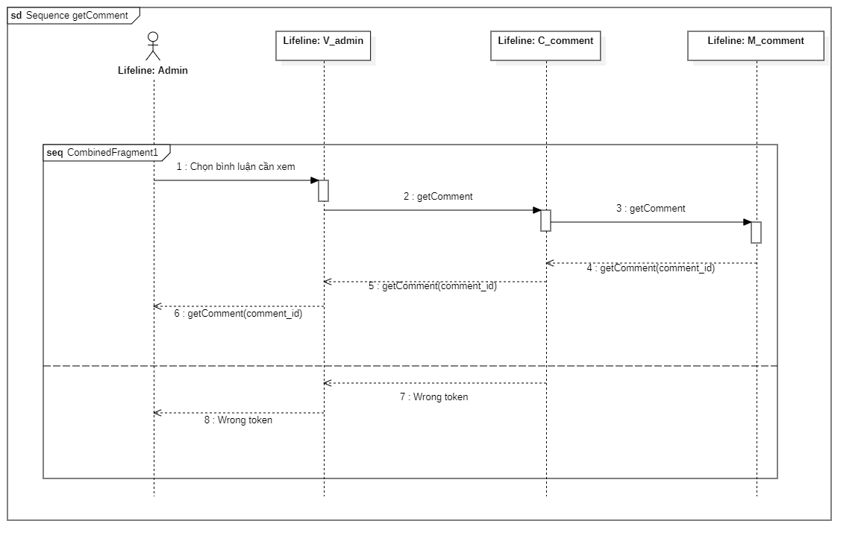

#### 2.4.4.14. Ca sử dụng xóa bình luận

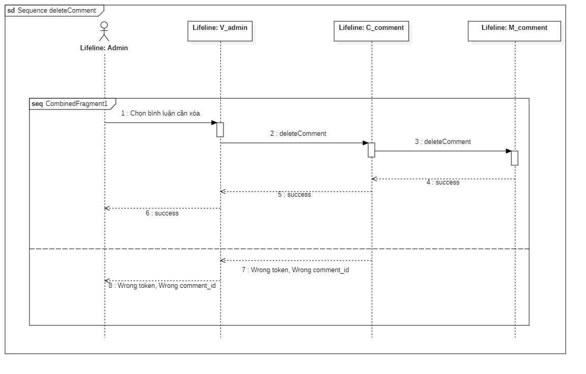

#### 2.4.4.15. Ca sử dụng xem tất cả các playlist

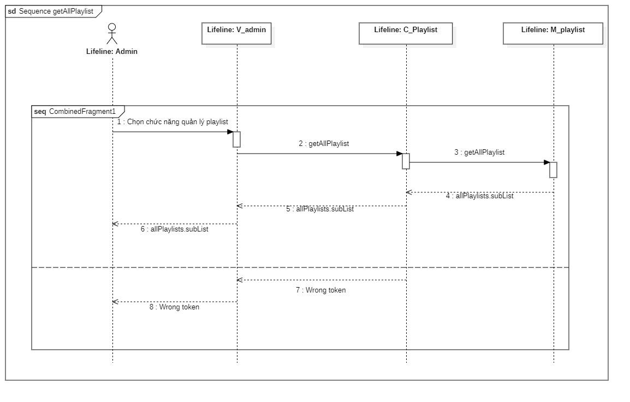

#### 2.4.4.16. Ca sử dụng xem bài hát

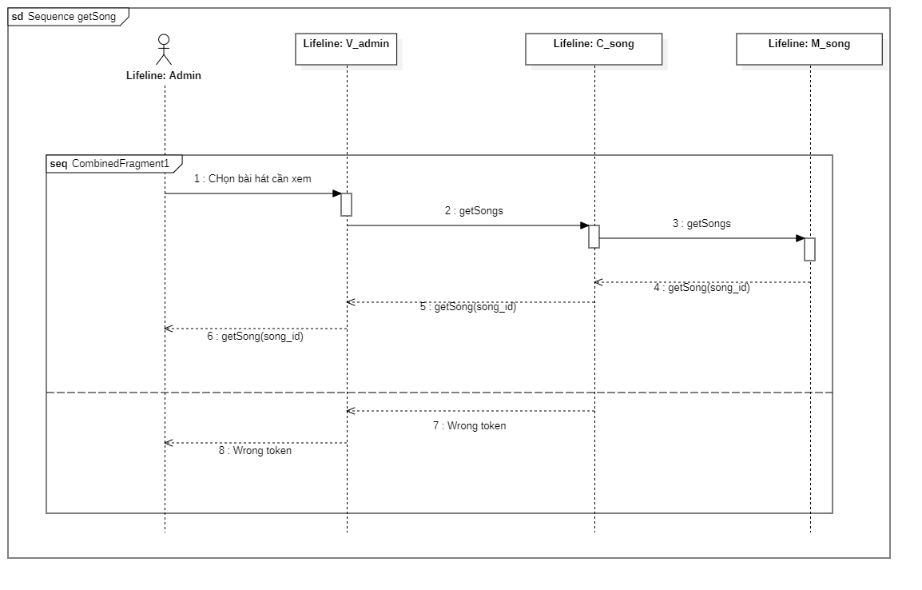

#### 2.4.4.17. Ca sử dụng xem tất cả các bài hát trong hệ thống

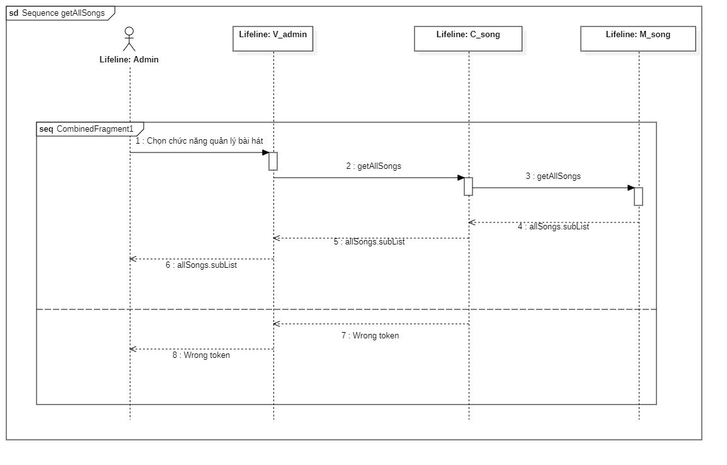

## 2.5. Phân tích yêu cầu phi chức năng

### 2.5.1. Yêu cầu bảo mật

Hệ thống cần đảm bảo người dùng chỉ có thể truy cập được các chức năng và các thông tin phù hợp với vai trò sử dụng đã được định nghĩa cho tài khoản đăng nhập.

### 2.5.2. Yêu cầu hiệu năng

Hệ thống ổn định, không có hiện tượng giật lag, thời gian phản hồi tối đa là 5s.

### 2.5.3. Yêu cầu giao diện

* Ngôn ngữ sử dụng chính: Tiếng Anh
* Định dạng ngày tháng: dd/mm/yyyy
* Tại trang Web dành cho người dùng cuối và nghệ sĩ, phần header (bao gồm logo, thanh tìm kiếm, tùy chọn, cài đặt tài khoản) và phần footer (bao gồm trình điều khiển nhạc) sẽ được giữ nguyên trong suốt quá trình sử dụng dịch vụ.

# Phần 3: Thiết kế hệ thống

## 3.1. Kiến trúc tổng thể hệ thống

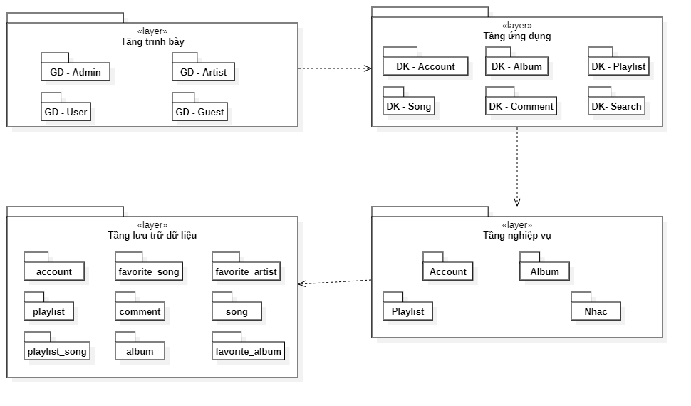

## 3.2. Thiết kế chi tiết lớp

### 3.2.1. Sơ đồ gói

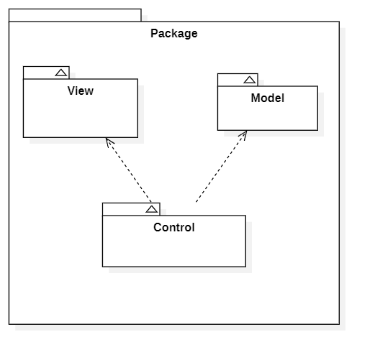

### 3.2.2. Sơ đồ lớp tổng quan gói

#### 3.2.2.1. Sơ đồ tổng quan gói Model

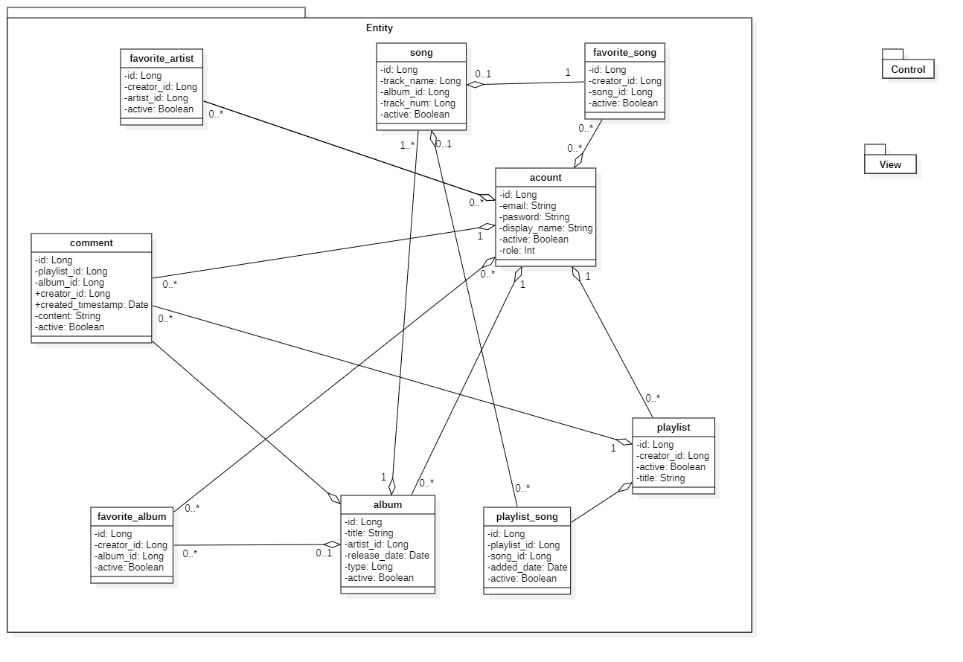

1. Lớp M_account

Mô tả: Lớp khai báo các thông tin cơ bản của tài khoản

Các thuộc tính:

|  |  |  |  |  |
| --- | --- | --- | --- | --- |
| **Tên thuộc tính** | **Kiểu dữ liệu** | **Phạm vi truy cập** | **Tính chất** | **Mô tả** |
| id | Long | Private | readOnly | ID của tài khoản |
| email | String | Private | readOnly | Email đăng nhập |
| password | String | Private | changeable | Mật khẩu |
| display_name | Boolean | Private | changeable | Tên hiển thị |
| active | Int | Private | changeable | Trạng thái hoạt động |
| role |  | Private | readOnly | Vai trò người dùng |

1. Lớp M_favorite_artist

Mô tả: Lớp khai báo các thuộc tính của danh sách nghệ sĩ yêu thích

Các thuộc tính:

|  |  |  |  |  |
| --- | --- | --- | --- | --- |
| **Tên thuộc tính** | **Kiểu dữ liệu** | **Phạm vi truy cập** | **Tính chất** | **Mô tả** |
| id | Long | Private | readOnly | ID của danh sách |
| creator_id | Long | Private | readOnly | ID của người tạo danh sách |
| artist_id | Long | Private | changeable | ID của nghệ sĩ trong playlist |
| active | Boolean | Private | changeable | Trạng thái |

1. Lớp M_album

Mô tả: Lớp khai báo các thuộc tính của album

Các thuộc tính:

|  |  |  |  |  |
| --- | --- | --- | --- | --- |
| **Tên thuộc tính** | **Kiểu dữ liệu** | **Phạm vi truy cập** | **Tính chất** | **Mô tả** |
| id | Long | Private | readOnly | ID của album |
| title | String | Private | changeable | Tên album |
| artist_id | Long | Private | changeable | ID nghệ sĩ |
| release_date | Date | Private | changeable | Ngày phát hành |
| type | Long | Private | changeable | Thể loại |
| active | Boolean | Private | changeable | Trạng thái |

1. Lớp M_favorite_album

Mô tả: Lớp khai báo các thuộc tính của album yêu thích

Các thuộc tính:

|  |  |  |  |  |
| --- | --- | --- | --- | --- |
| **Tên thuộc tính** | **Kiểu dữ liệu** | **Phạm vi truy cập** | **Tính chất** | **Mô tả** |
| id | Long | Private | readOnly | ID danh sách |
| creator_id | Long | Private | changeable | ID người tạo |
| album_id | Long | Private | changeable | ID album |
| active | Boolean | Private | changeable | Trạng thái |

1. Lớp M_comment

Mô tả: Lớp khai báo các thuộc tính của bình luận

Các thuộc tính:

|  |  |  |  |  |
| --- | --- | --- | --- | --- |
| **Tên thuộc tính** | **Kiểu dữ liệu** | **Phạm vi truy cập** | **Tính chất** | **Mô tả** |
| id | Long | Private | readOnly | ID bình luận |
| playlist_id | Long | Private | changeable | ID của playlist được bình luận (nếu có) |
| album_id | Long | Private | changeable | ID của album được bình luận (nếu có) |
| creator_id | Long | Private | changeable | ID người viết bình luận |
| created_timestamp | Date | Private | changeable | Thời gian bình luận |
| content | String | Private | changeable | Nội dung bình luận |
| active | Boolean | Private | changeable | Trạng thái |

1. Lớp M_playlist

Mô tả: Lớp khai báo các thuộc tính của playlist

Các thuộc tính:

|  |  |  |  |  |
| --- | --- | --- | --- | --- |
| **Tên thuộc tính** | **Kiểu dữ liệu** | **Phạm vi truy cập** | **Tính chất** | **Mô tả** |
| id | Long | Private | readOnly | ID danh sách |
| creator_id | Long | Private | Changeable | ID người tạo |
| title | String | Private | Changeable | Tên playlist |
| active | Boolean | Private | changeable | Trạng thái |

1. Lớp M_playlist_song

Mô tả: Lớp khai báo các thuộc tính của các bài hát trong playlist

Các thuộc tính:

|  |  |  |  |  |
| --- | --- | --- | --- | --- |
| **Tên thuộc tính** | **Kiểu dữ liệu** | **Phạm vi truy cập** | **Tính chất** | **Mô tả** |
| id | Long | Private | readOnly | ID danh sách |
| playlist_id | Long | Private | changeable | ID người tạo |
| song_id | Long | Private | changeable | Tên playlist |
| added_date | Date | Private | changeable | Ngày thêm vào playlist |
| active | Boolean | Private | changeable | Trạng thái |

1. Lớp M_favortie_song

Mô tả: Lớp khai báo các thuộc tính của danh sách các bài hát yêu thích

Các thuộc tính:

|  |  |  |  |  |
| --- | --- | --- | --- | --- |
| **Tên thuộc tính** | **Kiểu dữ liệu** | **Phạm vi truy cập** | **Tính chất** | **Mô tả** |
| id | Long | Private | readOnly | ID danh sách |
| creator_id | Long | Private | changeable | ID người tạo |
| song_id | Long | Private | changeable | ID bài hát |
| active | Boolean | Private | changeable | Trạng thái |

1. Lớp M_song

Mô tả: Lớp khai báo các thuộc tính của bài hát

Các thuộc tính:

|  |  |  |  |  |
| --- | --- | --- | --- | --- |
| **Tên thuộc tính** | **Kiểu dữ liệu** | **Phạm vi truy cập** | **Tính chất** | **Mô tả** |
| id | Long | Private | readOnly | ID danh sách |
| track_name | String | Private | changeable | ID người tạo |
| album_id | Long | Private | changeable | ID bài hát |
| track_num | Long | Private | changeable | Số thứ tự bài hát trong album |
| active | Boolean | Private | changeable | Trạng thái |

#### 3.2.2.2. Sơ đổ tổng quan gói Control

Gói Control bao gồm các lớp điều khiển các luồng xử lý nghiệp vụ.

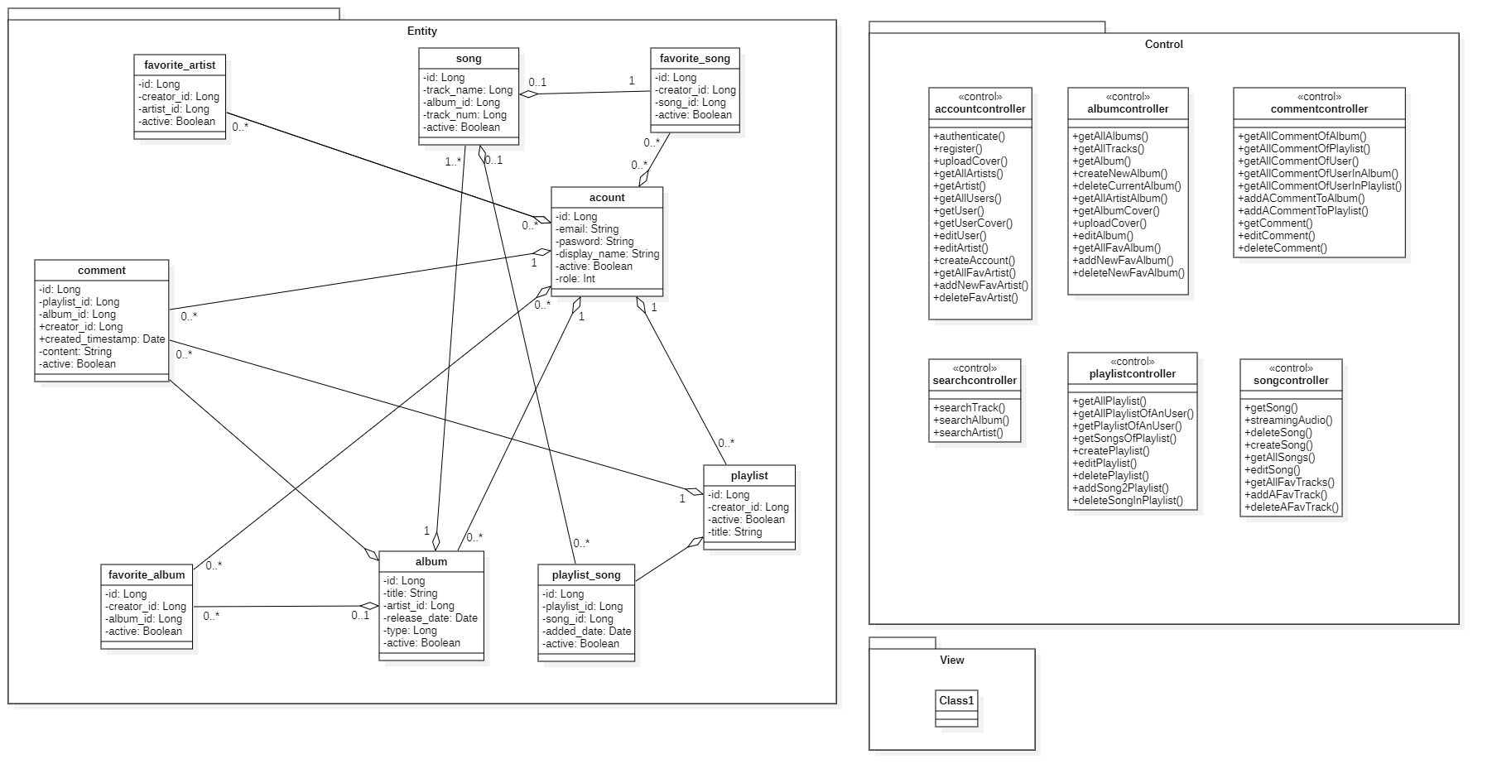

1. Lớp C_accountcontroller

|  |  |  |  |  |
| --- | --- | --- | --- | --- |
| **Tên phương thức** | **Đầu vào** | **Đầu ra** | **Phạm vi** | **Mô tả** |
| authenticate() | Map<String, String> | String | Public | Đăng nhập |
| register() | registermodel | String | Public | Đăng ký |
| uploadCover() | String, MultipartFile, Long | String | Public | Đăng ảnh đại diện |
| getAllArtists() | String, Int | String | Public | Lấy danh sách tất cả các nghệ sĩ |
| getArtist() | String, Long | String | Public | Lấy nghệ sĩ |
| getAllUsers() | String, Int | String | Public | Lấy danh sách người dùng |
| getUser() | String, Long | String | Public | Lấy người dùng |
| getUserCover() | String, Long | String | Public | Lấy ảnh đại diện người dùng |
| editUser() | String, Long, Map<String, String> | String | Public | Chỉnh sửa trang cá nhân người dùng |
| editArtist() | String, Long, Map<String, String> | String | Public | Chỉnh sửa thông tin nghệ sĩ |
| createAccount() | String, Long, Map<String, String> | String | Public | Tạo tài khoản |
| getAllFavArtist() | String, Long | String | Public | Lấy danh sách nghệ sĩ yêu thích |
| addNewFavArtist() | String, Long, Map<String, String> | String | Public | Thêm nghệ sĩ yêu thích |
| deleteFavArtist() | String, Long, Map<String, String> | String | Public | Xóa nghệ sĩ yêu thích |

1. Lớp C_albumcontroller

|  |  |  |  |  |
| --- | --- | --- | --- | --- |
| **Tên phương thức** | **Đầu vào** | **Đầu ra** | **Phạm vi** | **Mô tả** |
| getAllAlbums() | String, Int | String | Public | Lấy danh sách album |
| getAllTracks() | String, Long | String | Public | Lấy danh sách bài hát |
| getAlbum() | String, Long | String | Public | Lấy album cụ thể |
| createNewAlbum() | String, Map<String, String> | String | Public | Tạo album mới |
| deleteCurrentAlbum() | String, Long | String | Public | Xóa album |
| getAllArtistAlbum() | String, Long | String | Public | Lấy danh sách album của nghệ sĩ cụ thể |
| getAlbumCover() | String, Long | String | Public | Lấy ảnh bìa album |
| uploadCover() | String, Long, MultipartFile | String | Public | Đăng tải ảnh bìa album |
| editAlbum() | String, Long, Map<String, String> | String | Public | Chỉnh sửa album |
| getAllFavAlbum() | String, Long | String | Publix | Lấy danh sách album yêu thích |
| addNewFavAlbum() | String, Long, Map<String, String> | String | Public | Thêm album vào danh sách album yêu thích |
| deleteNewFavAlbum() | String, Long, Map<String, String> | String | Public | Xóa album khỏi danh sách album yêu thích |

1. Lớp C_commentcontroller

|  |  |  |  |  |
| --- | --- | --- | --- | --- |
| **Tên phương thức** | **Đầu vào** | **Đầu ra** | **Phạm vi** | **Mô tả** |
| getAllCommentOfAlbum() | String, Int, Int | String | Public | Lấy tất cả các bình luận trong album |
| getAllCommentOfPlaylist() | String, Int, Int | String | Public | Lấy tất cả các bình luận của playlist |
| getAllCommentOfUser() | String, Int, Int | String | Public | Lấy tất cả các bình luận của người dùng |
| getAllCommentOfUserInAlbum() | String, Int, Int, Int | String | Public | Lấy tất cả các bình luận của người dùng cụ thể trong 1 album. |
| getAllCommentOfUserInPlaylist() | String, Int, Int, Int | String | Public | Lấy tất cả các bình luận của người dùng cụ thể trong 1 playlist. |
| addACommentToAlbum() | String, Int, Int, Map<String, String> | String | Public | Thêm bình luận trong album. |
| addACommentToPlaylist() | String, Int, Int, Map<String, String> | String | Public | Thêm bình luận trong playlist |
| getComment() | String, Int | String | Public | Lấy bình luận |
| editComment() | String, Int, Map<String, String> | String | Public | Chỉnh sửa bình luận |
| deleteComment() | String, Int | String | Public | Xóa bình luận |

1. Lớp C_searchcontroller

|  |  |  |  |  |
| --- | --- | --- | --- | --- |
| **Tên phương thức** | **Đầu vào** | **Đầu ra** | **Phạm vi** | **Mô tả** |
| searchTrack() | String, String, Int | String | Public | Tìm kiếm bài hát |
| searchAlbum() | String, String, Int | String | Public | Tìm kiếm album |
| searchArtist | String, String, Int | String | Public | Tìm kiếm nghệ sĩ |

1. Lớp C_playlistcontroller

|  |  |  |  |  |
| --- | --- | --- | --- | --- |
| **Tên phương thức** | **Đầu vào** | **Đầu ra** | **Phạm vi** | **Mô tả** |
| getAllPlaylist() | String, Int | String | Public | Lấy toàn bộ danh sách playlist |
| getAllPlaylistOfAnUser() | String, Int, Long | String | Public | Lấy danh sách playlist của người dùng |
| getPlaylistOfAnUser() | String, Long, Long | String | Public | Xem playlist |
| getSongsOfPlaylist() | String, Int, Long, Long | String | Public | Xem các bài hát trong một playlist |
| createPlaylist() | String, Long, Map<String, String> | String | Public | Tạo playlist |
| editPlaylist() | String, Long, Long, Map<String, String> | String | Public | Chỉnh sửa playlist |
| deletePlaylist() | String, Long, Long | String | Public | Xóa playlist |
| addSong2Playlist() | String, Long, Long, Long, Map<String, String> | String | Public | Thêm bài hát vào playlist |
| deleteSongInPlaylist() | String, Long, Long, Long | String | Public | Xóa bài hát khỏi playlist |

1. Lớp C_songcontroller

|  |  |  |  |  |
| --- | --- | --- | --- | --- |
| **Tên phương thức** | **Đầu vào** | **Đầu ra** | **Phạm vi** | **Mô tả** |
| getSong() | String, Long | String | Public | Lấy bài hát |
| streamingAudio() | String, Long | String | Public | Chơi nhạc |
| deleteSong() | String, Long | String | Public | Xóa bài hát |
| createSong() | String, MultipartFile, Long, String | String | Public | Tạo bài hát |
| getAllSongs() | String, Int | String | Public | Xem tất cả bài hát |
| editSong() | String, Long, Map<String, String> | String | Public | Chỉnh sửa bài hát |
| getAllFavTracks() | String, Long | String | Public | Xem tất cả các bài hát yêu thích |
| addAFavTrack() | String, Long, Map<String, String> | String | Public | Thêm bài hát vào danh sách bài hát yêu thích |
| deleteAFavTrack() | String, Long, Map<String, String> | String | Public | Xóa bài hát khỏi danh sách bài hát yêu thích |

#### 3.2.2.3. Sơ đồ tổng quan gói View

Gói View bao gồm các lớp quản lý các thành phần giao diện tương tác giữa người dùng và hệ thống.

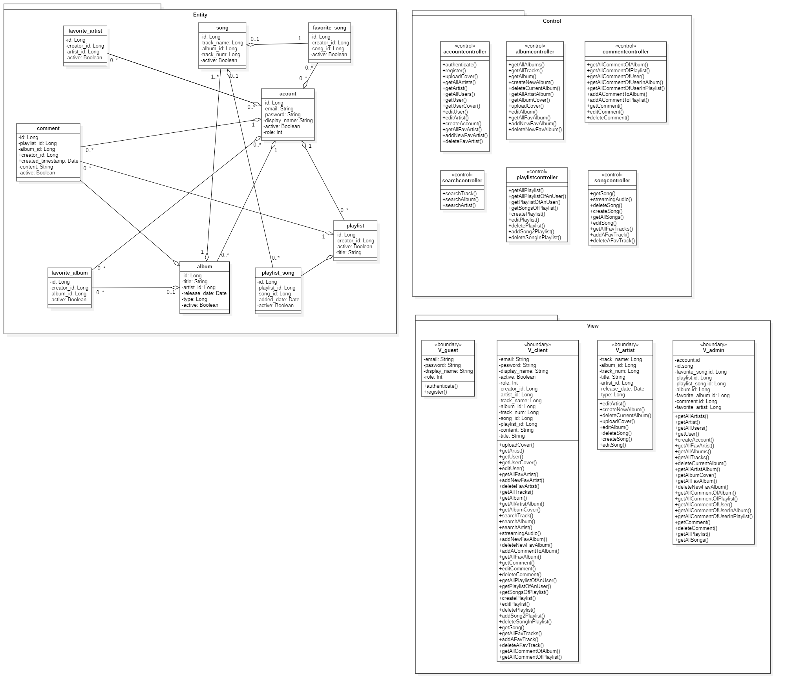

1. Lớp V_guest: Các thông tin và chức năng mà khách có thể thao tác trên hệ thống.

Các thuộc tính:

|  |  |  |  |  |
| --- | --- | --- | --- | --- |
| **Tên thuộc tính** | **Kiểu dữ liệu** | **Phạm vi truy cập** | **Tính chất** | **Mô tả** |
| email | VARCHAR | Private | readOnly | Tên đăng nhập |
| password | VARCHAR | Private | changeable | Mật khẩu |
| display_name | VARCHAR | Private | changeable | Tên hiển thị |
| role | INTEGER | Private | changeable | Vai trò |

Các phương thức:

|  |  |  |  |  |
| --- | --- | --- | --- | --- |
| **Tên phương thức** | **Đầu vào** | **Đầu ra** | **Phạm vi** | **Mô tả** |
| authenticate() | Map<String, String> | String | Public | Đăng nhập |
| register() | registermodel | String | Public | Đăng ký |

1. Lớp V_client: Các thông tin và chức năng mà người dùng có thể thao tác trên hệ thống.

Các thuộc tính:

|  |  |  |  |  |
| --- | --- | --- | --- | --- |
| **Tên thuộc tính** | **Kiểu dữ liệu** | **Phạm vi truy cập** | **Tính chất** | **Mô tả** |
| email | VARCHAR | Private | readOnly | Tên đăng nhập |
| password | VARCHAR | Private | changeable | Mật khẩu |
| display_name | VARCHAR | Private | changeable | Tên hiển thị |
| role | INTEGER | Private | changeable | Vai trò |
| creator_id | LONG | Private | readOnly | ID người tạo các danh sách |
| artist_id | LONG | Private | readOnly | ID nghệ sĩ |
| track_name | VARCHAR | Private | changeable | Tên bài hát trong album |
| album_id | LONG | Private | readOnly | IP album |
| track_num | LONG | Private | Changeable | Số thứ tự của bài hát trong album |
| song_id | LONG | Private | readOnly | Tên bài hát |
| playlist_id | LONG | Private | readOnly | ID của playlist |
| content | VARCHAR | Private | Changeable | Nội dung bình luận |
| title | VARCHAR | Private | Changeable | Tên album |

Các phương thức:

|  |  |  |  |  |
| --- | --- | --- | --- | --- |
| **Tên phương thức** | **Đầu vào** | **Đầu ra** | **Phạm vi** | **Mô tả** |
| uploadCover() | String, MultipartFile, Long | String | Public | Đăng ảnh bìa |
| getArtist() | String, Int | String | Public | Xem nghệ sĩ |
| getUser() | String, Long | String | Public | Xem trang cá nhân |
| getUserCover() | String, Long | String | Public | Xem ảnh đại diện |
| editUser() | String, Long, Map<String, String> | String | Public | Chỉnh sửa trang cá nhân |
| getAllFavArtist() | String, Long | String | Public | Xem danh sách nghệ sĩ yêu thích |
| addNewFavArtist() | String, Long, Map<String, String> | String | Public | Thêm nghệ sĩ yêu thích |
| deleteFavArtist() | String, Long, Map<String, String> | String | Public | Xóa nghệ sĩ yêu thích |
| getAllTracks() | String, Long | String | Public | Xem các bài hát trong album |
| getAlbum() | String, Long | String | Public | Xem album |
| getAllArtistAlbum() | String, Long | String | Public | Xem các album của nghệ sĩ |
| getAlbumCover() | String, Long | String | Public | Xem ảnh bìa của album |
| searchTrack() | String, String, Int | String | Public | Tìm kiếm bài hát |
| searchAlbum() | String, String, Int | String | Public | Tìm kiếm album |
| searchArtist() | String, String, Int | String | Public | Tìm kiếm nghệ sĩ |
| streamingAudio() | String, Long | String | Public | Chơi nhạc |
| addNewFavAlbum() | String, Long, Map<String, String> | String | Public | Thêm album yêu thích |
| deleteNewFavAlbum() | String, Long, Map<String, String> | String | Public | Xóa album yêu thích |
| addACommentToAlbum() | String, Int, Int, Map<String, String> | String | Public | Thêm bình luận trong album |
| addACommentToPlaylist() | String, Int, Int, Map<String, String> | String | Public | Thêm bình luận trong playlist |
| getAllFavAlbum() | String, Long | String | Public | Xem danh sách album yêu thích |
| getComment() | String, Int | String | Public | Xem bình luận cụ thể |
| editComment() | String, Int, Map<String, String> | String | Public | Chỉnh sửa bình luận |
| deleteComment() | String, Int | String | Public | Xóa bình luận |
| getAllPlaylistOfAnUser() | String, Int, Long | String | Public | Xem các playlist của người dùng |
| getPlaylistOfAnUser() | String, Long, Long | String | Public | Xem 1 playlist của người dùng |
| getSongsOfPlaylist() | String, Int, Long, Long | String | Public | Xem các bài hát của playlist |
| createPlaylist() | String, Long, Map<String, String> | String | Public | Tạo playlist |
| editPlaylist() | String, Long, Long, Map<String, String> | String | Public | Chỉnh sửa playlist |
| deletePlaylist() | String, Long, Long | String | Public | Xóa playlist |
| addSong2Playlist() | String, Long, Long, Long, Map<String, String> | String | Public | Thêm bài hát vào playlist |
| deleteSongInPlaylist() | String, Long, Long, Long | String | Public | Xóa bài hát ra khỏi playlist |
| getSong() | String, Int, Long, Long | String | Public | Xem bài hát |
| getAllFavTracks() | String, Long | String | Public | Xem danh sách bài hát yêu thích |
| addAFavTrack() | String, Long, Map<String, String> | String | Public | Thêm bài hát vào danh sách bài hát yêu thích |
| deleteAFavTrack() | String, Long, Map<String, String> | String | Public | Xóa bài hát ra khỏi danh sách bài hát yêu thích |
| getAllCommentOfAlbum() | String, Int, Int | String | Public | Xem các bình luận trong album |
| getAllCommentOfPlaylist() | String, Int, Int | String | Public | Xem các bình luận trong playlist |

1. Lớp V_aritst: Các thông tin và chức năng mà nghệ sĩ có thể thao tác trên hệ thống.

Các thuộc tính:

|  |  |  |  |  |
| --- | --- | --- | --- | --- |
| **Tên thuộc tính** | **Kiểu dữ liệu** | **Phạm vi truy cập** | **Tính chất** | **Mô tả** |
| track_name | VARCHAR | Private | changeable | Tên bài hát |
| album_id | VARCHAR | Private | readOnly | ID album |
| track_num | VARCHAR | Private | changeable | Số thứ tự bài hát trong album |
| title | INTEGER | Private | changeable | Tên allbum |
| artist_id | INTEGER | Private | readOnly | ID nghệ sĩ |
| release_date | INTEGER | Private | changeable | Ngày ra mắt |
| song_id | INTEGER | Private | readOnly | ID bài hát |
| type | VARCHAR | Private | changeable | Thể loại |

Các phương thức:

|  |  |  |  |  |
| --- | --- | --- | --- | --- |
| **Tên phương thức** | **Đầu vào** | **Đầu ra** | **Phạm vi** | **Mô tả** |
| editArtist() | String, Long, Map<String, String> | String | Public | Chỉnh sửa thông tin nghệ sĩ |
| createNewAlbum() | String, Map<String, String> | String | Public | Tạo album |
| deleteCurrentAlbum() | String, Long | String | Public | Xóa album |
| uploadCover() | String, MultipartFile, Long | String | Public | Đăng ảnh bìa album |
| editAlbum() | String, Long, Map<String, String> | String | Public | Chỉnh sửa album |
| deleteSong() | String, Long | String | Public | Xóa album |
| createSong() | String, MultipartFile, Long, String | String | Public | Thêm bài hát |
| editSong() | String, Long, Map<String, String> | String | Public | Chỉnh sửa thông tin bài hát |

1. Lớp V_admin: Các thông tin và chức năng mà quản trị viên có thể thao tác trên hệ thống.

Các thuộc tính:

|  |  |  |  |  |
| --- | --- | --- | --- | --- |
| **Tên thuộc tính** | **Kiểu dữ liệu** | **Phạm vi truy cập** | **Tính chất** | **Mô tả** |
| account.id | INTEGER | Private | readOnly | ID tài khoản |
| song.id | INTEGER | Private | readOnly | ID bài hát |
| favorite_song.id | INTEGER | Private | readOnly | ID danh sách bài hát yêu thích |
| playlist.id | INTEGER | Private | readOnly | ID thư viện |
| playlist_song.id | INTEGER | Private | readOnly | ID các playlist trong thư viện |
| album.id | INTEGER | Private | readOnly | ID album |
| favorite_album.id | INTEGER | Private | readOnly | ID các album yêu thích |
| comment.id | INTEGER | Private | readOnly | ID bình luận |
| favorite_artist.id | INTEGER | Private | readOnly | ID các nghệ sĩ yêu thích |

Các phương thức:

|  |  |  |  |  |
| --- | --- | --- | --- | --- |
| **Tên phương thức** | **Đầu vào** | **Đầu ra** | **Phạm vi** | **Mô tả** |
| getAllArtists() | String, Int | String | Public | Xem các nghệ sĩ |
| getArtist() | String, Int | String | Public | Xem nghệ sĩ |
| getAllUsers() | String, Int | String | Public | Xem các người dùng |
| getUser() | String, Long | String | Public | Xem người dùng |
| createAccount() | String, Long, Map<String, String> | String | Public | Tạo tài khoản |
| getAllFavArtist() | String, Long | String | Public | Xem danh sách nghệ sĩ yêu thích của người dùng nào đó |
| getAllAlbums() | String, Int | String | Public | Xem các album |
| getAllTracks() | String, Long | String | Public | Xem các bài hát trong album |
| deleteCurrentAlbum() | String, Long | String | Public | Xóa album hiện tại |
| getAllArtistAlbum() | String, Long | String | Public | Xem các album của nghệ sĩ |
| getAlbumCover() | String, Long | String | Public | Xem ảnh bìa album |
| getAllCommentOfAlbum() | String, Int, Int | String | Public | Xem các bình luận trong album |
| getAllCommentOfPlaylist() | String, Int, Int | String | Public | Xem các bình luận trong playlist |
| getAllCommentOfUser() | String, Int, Int | String | Public | Xem các bình luận của người dùng |
| getAllCommentOfUserInAlbum() | String, Int, Int, Int | String | Public | Xem các bình luận của người dùng trong album |
| getAllCommentOfUserInPlaylist() | String, Int, Int, Int | String | Public | Xem các bình luận của người dùng trong playlist |
| getComment() | String, Int | String | Public | Xem bình luận cụ thể |
| deleteComment() | String, Int | String | Public | Xóa bình luận |
| getAllPlaylist() | String, Int | String | Public | Xem các playlist của người dùng |
| getAllSongs() | String, Int | String | Public | Xem tất cả các bài hát |

## 3.3. Thiết kế cơ sở dữ liệu

### 3.3.1. Sơ đồ quan hệ bảng dữ liệu

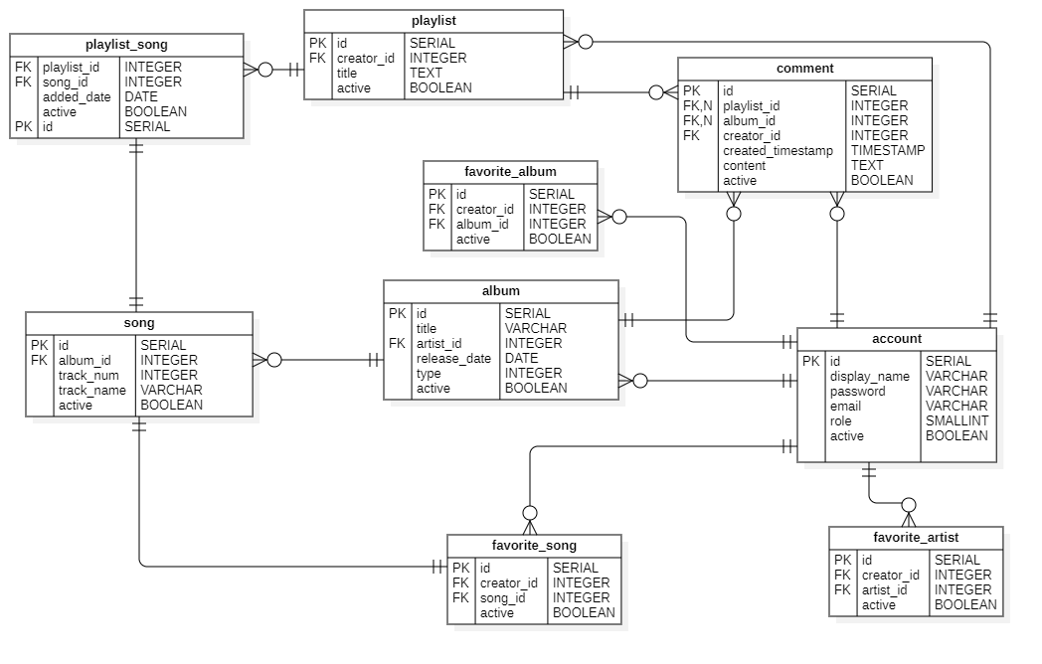

### 3.3.2. Danh sách các bảng dữ liệu

|  |  |
| --- | --- |
| **Tên bảng** | **Mô tả** |
| account | Thông tin chi tiết về tài khoản. |
| album | Thông tin về album của nghệ sĩ. |
| song | Thông tin chi tiết về các bài hát trong album. |
| playlist | Thông tin về các playlist của client và artist. |
| playlist_song | Thông tin về các bài hát trong playlist. |
| comment | Thông tin về các bình luận. |
| favorite_artist | Thông tin về danh sách nghệ sĩ yêu thích của client và artist. |
| favorite_song | Thông tin về danh sách bài hát yêu thích của client và artist. |

### 3.3.3. Thiết kế chi tiết các bảng dữ liệu

#### 3.3.3.1. Bảng account

|  |  |  |  |  |  |
| --- | --- | --- | --- | --- | --- |
| **STT** | **Tên trường** | **Kiểu dữ liệu** | **Null-able** | **Ràng buộc** | **Mô tả** |
| 1. | id | SERIAL | no | PK | Mã tài khoản |
| 2. | display_name | VARCHAR | no |  | Tên hiển thị người dùng. |
| 3. | email | VARCHAR | no |  | Địa chỉ email |
| 4. | password | VARCHAR | no |  | Mật khẩu |
| 5. | avatar_path | TEXT | yes |  | Đường dẫn ảnh đại diện |
| 6. | role | SMALLINT | no |  | Vai trò |
| 7. | active | BOOLEAN | no |  | Có đang hoạt động hay không |

#### 3.3.3.2. Bảng album

|  |  |  |  |  |  |
| --- | --- | --- | --- | --- | --- |
| **STT** | **Tên trường** | **Kiểu dữ liệu** | **Null-able** | **Ràng buộc** | **Mô tả** |
| 1. | id | SERIAL | no | PK | Mã album |
| 2. | title | VARCHAR | no |  | Tên album |
| 3. | artist_id | INTEGER | no | FK | Nghệ sĩ sở hữu album |
| 4. | release_date | DATE | no |  | Ngày phát hành |
| 5. | type | INTEGER | no |  | Loại album (bao gồm album, EP hoặc single) |
| 6. | active | BOOLEAN | no |  | trạng thái hoạt động |

#### 3.3.3.3. Bảng song

|  |  |  |  |  |  |
| --- | --- | --- | --- | --- | --- |
| **STT** | **Tên trường** | **Kiểu dữ liệu** | **Null-able** | **Ràng buộc** | **Mô tả** |
| 1. | id | SERIAL | no | PK | Mã bài hát |
| 2. | album_id | INTEGER | no | FK | Mã album chứa bài hát |
| 3. | track_num | INTEGER | no |  | Số thứ tự trong album |
| 4. | track_name | VARCHAR | no |  | Tên bài hát |
| 5. | active | BOOLEAN | no |  | Trạng thái hoạt động |

#### 3.3.3.4. Bảng playlist

|  |  |  |  |  |  |
| --- | --- | --- | --- | --- | --- |
| **STT** | **Tên trường** | **Kiểu dữ liệu** | **Null-able** | **Ràng buộc** | **Mô tả** |
| 1. | id | SERIAL | no | PK | Mã playlist |
| 2. | creator_id | INTEGER | no | FK | Mã người tạo playlist |
| 3. | visibility | INTEGER | no |  | Ẩn hoặc hiện playlist với người dùng khác |
| 4. | active | BOOLEAN | no |  | Trạng thái hoạt động |

#### 3.3.3.5. Bảng playlist_song

|  |  |  |  |  |  |
| --- | --- | --- | --- | --- | --- |
| **STT** | **Tên trường** | **Kiểu dữ liệu** | **Null-able** | **Ràng buộc** | **Mô tả** |
| 1. | playlist_id | INTEGER | no | FK | Mã playlist |
| 2. | song_id | INTEGER | no | FK | Mã bài hát |
| 3. | added_date | DATE | no |  | Ngày thêm bài hát vào trong playlist |
| 4. | active | BOOLEAN | no |  | Trạng thái hoạt động |

#### 3.3.3.6. Bảng comment

|  |  |  |  |  |  |
| --- | --- | --- | --- | --- | --- |
| **STT** | **Tên trường** | **Kiểu dữ liệu** | **Null-able** | **Ràng buộc** | **Mô tả** |
| 1. | id | SERIAL | no | PK | Mã comment |
| 2. | playlist_id | INTEGER | yes | FK | Mã playlist được comment |
| 3. | album_id | INTEGER | yes | FK | Mã album đươc comment |
| 4. | creator_id | INTEGER | no | FK | Mã người comment |
| 5. | created_timestamp | TIMESTAMP | no |  | Thời gian comment |
| 6. | content | TEXT | no |  | Nội dung comment |
| 7. | active | BOOLEAN | no |  | Trạng thái hoạt động |

#### 3.3.3.7. Bảng favorite_aritst

|  |  |  |  |  |  |
| --- | --- | --- | --- | --- | --- |
| **STT** | **Tên trường** | **Kiểu dữ liệu** | **Null-able** | **Ràng buộc** | **Mô tả** |
| 1. | id | SERIAL | no | PK | Mã danh sách nghệ sĩ yêu thích |
| 2. | creator_id | INTEGER | no | FK | Mã người tạo danh sách |
| 3. | artist_id | INTEGER | no | FK | Mã nghệ sĩ |
| 4. | active | BOOLEAN | no |  | Trạng thái hoạt động |

#### 3.3.3.8. Bảng favorite_song

|  |  |  |  |  |  |
| --- | --- | --- | --- | --- | --- |
| **STT** | **Tên trường** | **Kiểu dữ liệu** | **Null-able** | **Ràng buộc** | **Mô tả** |
| 1. | id | SERIAL | no | PK | Mã danh sách bài hát yêu thích |
| 2. | creator_id | INTEGER | no | FK | Mã người tạo danh sách |
| 3. | song_id | INTEGER | no | FK | Mã bài hát |

#### 3.3.3.9. Bảng favorite_ album

|  |  |  |  |  |  |
| --- | --- | --- | --- | --- | --- |
| **STT** | **Tên trường** | **Kiểu dữ liệu** | **Null-able** | **Ràng buộc** | **Mô tả** |
| 1. | id | SERIAL | no | PK | Mã danh sách album yêu thích |
| 2. | creator_id | INTEGER | no | FK | Mã người tạo danh sách |
| 3. | album_id | INTEGER | no | FK | Mã album |
| 4. | active | BOOLEAN | no |  | Trạng thái hoạt động |

## 3.4. Thiết kế giao diện

# Phần 4: Triển khai hệ thống

## 4.1. Công nghệ sử dụng

### 4.1.1. Frontend

Express.js là một framework được xây dựng trên nền tảng của Node.js. Nó cung cấp các tính năng mạnh mẽ để phát triển web hoặc mobile. Express.js hỗ trợ các method HTTP và midleware tạo ra API vô cùng mạnh mẽ và dễ sử dụng.



### 4.1.2. Backend

Trong khuôn khổ Project 3, em sử dụng Spring Boot là framework trong lập trình bên phía back-end.



Spring Boot là một dự án phát triển bởi JAVA (ngôn ngữ java) trong hệ sinh thái Spring framework. Nó giúp cho các lập trình viên chúng ta đơn giản hóa quá trình lập trình một ứng dụng với Spring, chỉ tập trung vào việc phát triển business cho ứng dụng.

### 4.1.3. Database

PostgreSQL là một hệ quản trị cơ sở dữ liệu quan hệ và đối tượng dựa trên POSTGRES, bản 4.2, được khoa điện toán của đại học California tại Berkeley phát triển. POSTGRES mở đường cho nhiều khái niệm quan trọng mà các hệ quản trị dữ liệu thương mại rất lâu sau mới có. Yếu tố dễ dàng sử dụng, thao tác các câu truy vấn là lý do mà em đã sử dụng PostgreSQL trong việc xây dựng trang Web.



## 4.3. Triển khai, cài đặt hệ thống

### 4.3.1. Khởi tạo database

Yêu cầu: Dbeaver phiên bản 21.3.0 và PostgreSQL 14. Trong quá trình cài đặt PostgreSQL cần lưu ý username, port, master password và server password của server.

* Bước 1: Mở terminal tại một folder bất kỳ.
* Bước 2: Tại terminal: “mkdir Life”: khởi tạo thư mục project.
* Bước 3: Terminal: “cd Life”, “mkdir main”: khởi tạo thư mục main trong Life.
* Bước 4: Terminal: ”cd main” ”git clone <https://github.com/HuyHoangTuan/Life>” : clone project về thư mục main
* Bước 5: Terminal: “cd Life”, “git checkout main”: chọn folder main làm nhánh main.
* Bước 6: Sau khi cài đặt PostgreSQL, mở PGAdmin4. Nhập master password để truy cập vào hệ thống.
* Bước 7: Chọn server là PostgreSQL, nhập server password để có thể truy cập vào trang quản lý database.
* Bước 8: Tại Database, chọn Create/Database… Đặt tên cho Database là Life, sau đó bấm Save.
* Bước 9: Tại DBeaver, chọn Database/New Database Connection, sau đó chọn hệ quản trị PostgreSQL. Khi đó Dbeaver sẽ mở ra hộp thoại nhập các thông tin về server cần kết nối. Điền đầy đủ các thông tin về Host (localhost), Port, Database (Life), Username và Password. Sau đó bấm Test Connection… để kiểm tra kết nối. Nếu kết nối không thành công, cần kiểm tra lại các trường thông tin xem đã đúng hay chưa.
* Bước 10: Chuột phải vào file Life/Databases/Life, chọn Tools/Restore. Chọn Format là Tar, tích chọn 2 tùy chọn “Clean (drop) database objects before recreating them” và “Discard objects owner”. Chọn file backup là file dump-test-202202242053.tar nằm trong file main đã clone về trước đó. Sau đó bấm Start để máy tự cấu hình database. Sau khi cấu hình xong máy có thể sẽ xuất hiện cảnh báo. Ta có thể bỏ qua cảnh báo đó.

*Một số tài khoản đã được tạo trước trong database:

|  |  |
| --- | --- |
| Tên tài khoản | Vai trò |
| admin | Admin |
| taylorswift | Artist |
| brunomars | Artist |
| fankychop@gmail.com | Client |

### 4.3.2. Khởi chạy BackEnd

Yêu cầu: IntelliJ community version 213.6461.79, JAVA SDK17 và môi trường có Maven. để cấu hình và khởi chạy BackEnd.

* Bước 1: Mở terminal tại folder Life ở phần trên.
* Bước 2: Tại terminal: “mkdir be”: tạo folder be.
* Bước 3: Terminal: “cd be”, “git clone <https://github.com/HuyHoangTuan/Life>”: clone project về folder be.
* Bước 4: Terminal: “cd Life”, “git checkout develop-backend”: chọn folder be là nhánh của “develop-backend”
* Bước 5: Trong intelliJ, chọn mở thư mục Life. Sau đó bấm chuột phải vào nó, chọn Maven và chọn Reload project.
* Bước 6: Chỉnh sửa các giá trị “spring.datasource.url”, “spring.datasource.username” và “spring.datasource.password” trong file application.properties nằm trong thư mục Life\src\main\java\resources sao cho phù hợp.
* Bước 7: Chọn Add Configurations, chọn “com.example.Life.LifeApplication” làm main class, sau đó Apply và OK.
* Bước 8: Bấm “Run ‘LifeApplication’ ”. Trường “Name” đặt tên “LifeApplication”, main class chọn “com.example.Life.LifeApplication”. Sau đó apply và bấm OK.
* Bước 9: Khởi chạy file “LifeApplication”.

**\*Lưu ý:** Nếu xuất hiện lỗi “Port 8080 was already in use.”: cần đổi lại giá trị server.port trong file Life\src\main\java\resources\application.properties. Sau đó tại front end cũng cần đổi giá trị cổng để hệ thống có thể vận hành.

4.3.3. Khởi chạy FrontEnd

Yêu cầu: NodeJS phiên bản 16.13.0

* Bước 1: Mở terminal tại folder Life ở phần trên.
* Bước 2: Tại terminal: “midir fe”: tạo folder fe.
* Bước 3: Terminal: “cd fe”, “git clone <https://github.com/HuyHoangTuan/Life>”: clone project về folder fe.
* Bước 4: Terminal: “cd Life”, “git checkout develop-backend”: chọn folder Fe là nhánh của “develop-backend”
* Bước 5: Terminal: “npm install”, “npm run start”

# Phần 5: Tổng kết, kết luận

## 5.1. Tổng kết:

* Thông qua bài tập lớn này, em đã được:
  + Tìm hiểu và xây dựng một trang web cơ bản. Hiện tại đã có sản phẩm và có thể demo được.
  + Tìm hiểu một số công nghệ trong việc lập trình và xây dựng một trang web, giúp tăng hứng thú trong học tập và nghiên cứu.
  + Cải thiện khả năng làm việc nhóm.
* Một số điều em muốn cải thiện sau khi thực hiện bài tập lớn:
  + Cải thiện khả năng UX/UI nhằm xây dựng một trang web có giao diện thân thiện với người dùng hơn.
  + Tăng cường hiệu năng của hệ thống.
* Một số hình ảnh thực tế:

## 5.2. Tổng kết:

Thông qua bài tập lớn này, nhóm chúng em đã có thể cải thiện kỹ năng lập trình, phân tích thiết kế hệ thống, tìm hiểu công nghệ về cách xây dựng một trang web cơ bản. Ngoài ra còn cải thiện một phần nào đó khả năng thiết kế và kỹ năng làm việc nhóm. Tuy nhiên trong quá trình thực hiện sẽ không thể tránh khỏi sai sót. Rất mong được thầy góp ý để sản phẩm ngày một hoàn thiện hơn.